### **목차**

1. **프로젝트 개요**

* 주제 선정 및 배경
* 문제의식 및 프로젝트 목표

1. **스팸 메일 사고 사례 정리**

* 사례 1. 국내 사례
* 사례 2. 기타 사례

1. **사고 사례의 공통점 및 패턴 분석**

* 공격 방식의 유사점
* 사용자 반응 유도 기법
* 피해 유형 분류

1. **위험 탐지를 위한 모델링 아이디어**

* 사용한 데이터셋 소개
* 데이터 기반 탐지 요소 정리
* 머신러닝 또는 규칙 기반 탐지 제안
* 간단한 시뮬레이션 계획

1. **조사 및 분석 과정에서의 느낀점**

* 조사 후 느낀 보안 인식의 중요성
* 팀원 간 협업 경험

1. **향후 계획**

* 사례 보완 및 추가 조사
* 탐지 모델 구체화
* 보고서 마무리

### 

### 

### 

### **1. 프로젝트 개요**

### **1.1 주제 선정 배경**

최근 사이버 보안 위협이 날로 증가함에 따라, 사용자의 개인정보와 자산을 노리는 **스팸 메일 및 피싱 공격**이 사회적으로 큰 문제로 대두되고 있습니다. 특히 이메일을 통한 공격은 사용자들이 일상적으로 접하는 수단을 악용하기 때문에 그 위험성이 더욱 높다고 할 수 있습니다. 단순한 광고성 스팸을 넘어, 금융정보 탈취나 악성코드 유포로 이어지는 **지능적인 피싱 사례**들이 꾸준히 발생하고 있으며, 이에 대한 **효과적인 탐지 및 대응 방안의 필요성**이 강조되고 있습니다.

본 팀은 이러한 문제의식을 바탕으로 스팸 메일을 중심으로 한 다양한 피싱 사례를 조사하고 분석하여, **피싱 유형을 분류하고 보안적으로 시사점을 도출하는 것**을 목표로 본 프로젝트를 기획하게 되었습니다. 특히 실제 사례를 기반으로 한 분석을 통해, 이론적인 접근에 그치지 않고 사용자 관점에서 실질적인 보안 강화 방안을 제안하고자 하였습니다. 이를 통해 개인 사용자뿐만 아니라 기업 및 기관의 **사이버 보안 인식 제고와 위협 대응 능력 향상에 기여**하고자 합니다.

**1.2 문제 의식**

디지털 환경이 고도화되면서 이메일은 기업 및 개인 간 의사소통의 핵심 수단으로 자리 잡았습니다. 그러나 이를 악용한 스팸 메일의 양도 지속적으로 증가하고 있으며, 단순한 광고성 메시지를 넘어 피싱, 악성코드 유포, 랜섬웨어 감염, 허위 청구서 발송 등 다양한 형태의 보안 위협으로 발전하고 있습니다. 특히, 수신자가 특정 대상인 것처럼 위장하는 스피어 피싱이나 스마트폰을 노리는 스미싱 등의 고도화된 공격 방식은 피해를 더욱 심각하게 만들고 있습니다.  
 이러한 상황에도 불구하고 사용자들은 스팸 메일의 위험성을 제대로 인식하지 못하거나, 기존 필터링 시스템이 최신 공격 유형을 충분히 탐지하지 못하는 문제점이 존재합니다.

**1.3 프로젝트 목표**

본 프로젝트의 목표는 다양한 형태의 스팸 메일을 분류하고 분석함으로써, 스팸 메일의 유형별 특성과 위협 수준을 체계적으로 이해하는 것입니다. 이를 위해 다음과 같은 세부 목표를 설정하였습니다.

1. **문헌 조사**를 통해 스팸 메일의 유형 및 특징에 대한 이론적 배경을 정립합니다.
2. 실제 스팸 메일 데이터를 활용하여 **광고성 스팸, 피싱, 악성코드 유포형, 랜섬웨어, 스피어 피싱, 스미싱, 허위 청구서 스팸** 등의 다양한 유형을 분류합니다.
3. **머신러닝/딥러닝 등의 분석 기법을 활용한 분류 모델**을 구현하고 성능을 평가합니다.
4. 분석 결과를 바탕으로 향후 스팸 메일 대응 시스템 설계에 도움이 될 수 있는 **실질적인 인사이트**를 도출합니다.

### **2. 스팸 메일 사고 사례 정리**

### **2.1 국내 사례**

인터넷 우체국을 사칭한 스팸 메일

최근 ‘소포의 배송 주소가 잘못되어 있으니 확인하라’ 라는 내용으로 사용자들을 유도하여 악성코드 다운을 유도하는 일들이 많아지고 있습니다. 사람들의 호기심이나 일상 생활에 관련이 있을 법한 내용으로 사용자들을 유도하는 사회공학적 기법을 이용하고 있는데, 우체국 사칭 메일은 영어가 아닌 한국어로 작성되어 있어 스팸 공격이 나날이 고도화됨을 짐작할 수 있습니다.

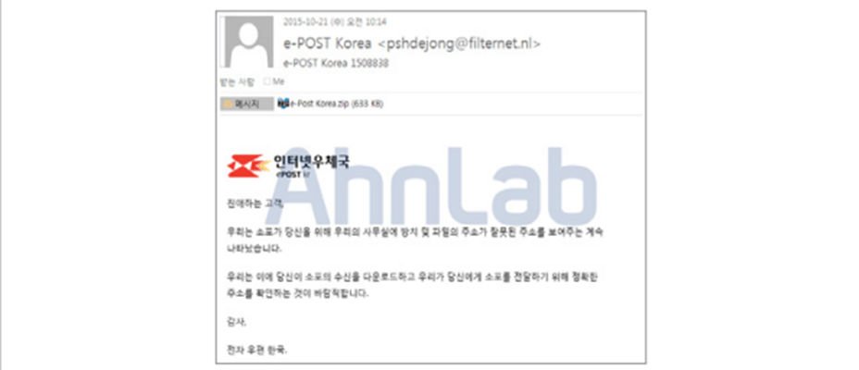

(우체국 사칭 스팸 메일)

**대응 방안**

1. 출처가 확인되지 않은 메일의 첨부 파일을 함부로 열어보지 않는다.

2. 메일 본문을 꼼꼼히 읽어 스팸 메일 여부를 확인한다.

3. 폴더 옵션 항목 중 “알려진 파일 형식의 파일 확장명 숨기기” 기능을 해제하여 확장면을 확인할 수 있도록 하고, 확장명 숨기기 옵션을 이용 중인 사용자의 경우 문서 파일 아이콘 등으로 위장한 공격에 노출되기 쉬우니 꼭 알아두자.

소비자문제 시각에서의 스팸메일문제 대응법

**연구 배경**

디지털 사회의 급속한 발전과 함께 정보통신 기술은 우리의 삶에 편리함을 제공하지만 동시에 다양한 역기능 문제를 야기하고 있습니다. 특히 스팸메일은 불특정 다수를 대상으로 한 영리 목적의 무단 정보 전송으로, 개인의 정보 권리 침해, 정신적 스트레스, 경제적 손해 등 복합적인 소비자 문제를 초래하고 있습니다.

**연구 목적**

스팸메일을 단순한 기술적 문제나 불쾌한 광고 행위가 아닌, 소비자의 권리와 피해 구제 측면에서 접근하여, 법제도의 현황을 분석하고 실질적인 정책 개선 방안을 도출하는 데 목적이 있습니다.

**스팸메일의 정의와 특성**

정의: 수신자의 사전 동의 없이 발송되는 영리 목적의 대량성 광고성 정보

특성:

비동의성 – 수신자의 의사와 무관한 일방적 발송

대량성 – 자동화 도구를 통한 반복 전송

은닉성 – 발신자의 신원이 명확하지 않거나 위조됨

피해 가능성 – 금전적 사기, 악성코드 감염, 정보 탈취 등 유발

**스팸메일 및 관련 피해발생 동향**

우리나라 이메일 이용자는 2006년에 1인당 1일 평균 전자우편에 의한 스팸메일을 5.3건 수신하는 것으로 나타난다.

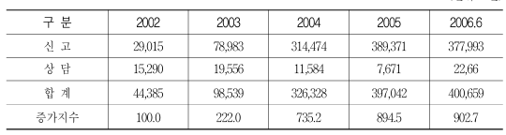

(불법 스팸 상담, 신고 접수현황)

스팸광고 내용에는 사금융, 대출, 성인정보, 음란사이트 등이 주중인 것으로 나타난다. 발송자들이 포털사이트의 정상적 메일은 물론, 개인홈페이지 또는 블로그를 이용하는 방법이 증가하면서 대용량 네트워크를 제공하고 타인명의로 가입하기 쉽기 때문에 타인의 명의로 가입하여 이미지 저장장소로 활용하고 개인홈페이지의 게시판이나 블로그에 댓글형태로 이미지 광고를 올려놓고 주소만 링크함으로써 발송량을 늘리고 스팸필터링을 피하고 있는 것으로 나타났다.

·이동통신사의 가입절차의 허점을 이용하거나 명의도용된 타인 정보를 이용하여 전화를 개설하고 계속적으로 스팸메일을 발송하는 현상이 증가

·문자 무제한 서비스를 통한 스팸광고 증가

·무선인터넷을 통한 URI – SMS 스팸광고 유행

**연구방법**

첫번째, 문헌고찰 및 관련 법규분석 또는 특성의 비교분석 실시.

-> 스팸메일의 특성과 광고의 특성을 비교고찰함으로써 스팸메일 문제와 광고 문제가 동일하며, 결론적으로 스팸메일이 광고와 동일한 차원의 소비자 문제임을 입증함

두번째, 스팸메일과 관련 인터넷 이용자를 대상으로 스팸메일을 비롯한 정보화역기능 문제에 대한 심각성 및 스팸메일제도에 대한 인지도를 파악

-> 스팸메일로 인한 피해경험 등을 파악하기 위하여 실증적 온라인 설문조사 방법 이용

**연구결과**

**1. 개인정보 보호와 스팸메일 특성 고찰**

개인정보 문제와 스팸메일의 문제는 소비자 입장에서는 분리될 수 없는 문제로 인식하게 되며 이에 대한 해결방안을 고려해야 할 것.

스팸메일의 본질이 ‘개인정보의 무단 이용’의 차원이라는 점을 고려하면, 앞서 언급한 소비자기본법 제15조를 아래의 내용으로 개정, 반영된다면 스팸메일로부터 소비자를 보호하고자 하는 정책적 의지가 반영될 것이라 판단.

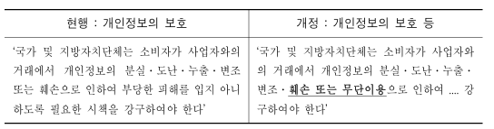

(소비자기본법 제15조 개정의견)

**스팸메일과 광고의 특성 비교**

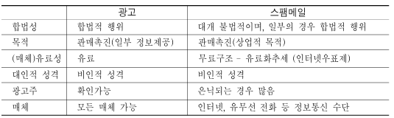

1. 불법성의 여부

2. 광고주체 확인 여부

3. 유료화

4. 상업성과 매체

**결론**

스팸메일은 단순한 불편함을 넘어 정보 권리 침해, 정신적 고통, 경제적 손해를 동반하는 사회적 소비자 문제입니다. 이러한 문제해결을 위해서는 기술적 조치만이 아닌, 법·제도적 정비와 소비자 권리 보호 중심의 정책 수립이 필요합니다. 정부, 기업, 소비자가 함께 역할을 분담하고 실효성 있는 제도 운영을 통해 실질적인 해결 방안이 마련되어 있어야 합니다.

참고문헌

이기헌 (2008). 「소비자문제 시각에서의 스팸메일 문제 대응」. *소비자문제연구*, 33, 93-108

정보통신망 이용촉진 및 정보보호 등에 관한 법률, 개인정보 보호법, 전자상거래 등에서의 소비자보호에 관한 법률.

스팸메일의 문제점과 효율적 대응방안에 관한 연구

스팸메일은 **받는 사람이 원하지 않는 상업성 광고 내용을 담고 있는 이메일**로, 사이버 공간에서 **심각한 문제를 야기**하고 있습니다. **2001년에는 전 세계적으로 약 86억 달러**, **2004년 국내에서는 약 2조 6천억 원의 경제적 손실**이 발생한 것으로 추정될 만큼 그 피해 규모는 큽니다. 이로 인해 스팸메일은 단순한 개인 차원을 넘어 **ISP, 사회 전체, 국제적인 문제로 확대**되고 있습니다.

그러나 현행 법률, 예를 들어 「정보통신망 이용촉진 및 정보보호 등에 관한 법률」은 이러한 스팸메일을 **완전히 규제하기에는 한계**가 있으며, **형사적 처벌 기준이 미비**해 실질적인 대응이 어렵다는 문제가 있습니다.

이에 따라 본 연구는 **국가 차원의 규제 전환**, **집단소송제도 도입**, **특별법 제정** 등 **보다 효과적인 스팸메일 통제를 위한 대안들을 제시**하고 있으며, 이를 통해 **스팸메일 문제를 체계적이고 강력하게 관리**할 수 있을 것으로 기대하고 있습니다.

**1. 서론**유비쿼터스 컴퓨팅 환경의 발전으로 다양한 활동들이 **인터넷 서비스로 대체**되고 있으며, 특히 전자우편(E-mail)은 **빠르고 정확한 정보 전달 수단**으로 정보화 사회의 대표적인 편익 도구로 자리 잡았습니다.

전자우편은 초기에 **개인 간 의사소통 수단**으로 사용되었으나, 최근에는 **상업적인 목적의 수단**, 즉 **스팸메일**로 더 많이 활용되고 있습니다. 이러한 **광고성 이메일**은 **인터넷의 공해 요인**이 되고 있으며, **음란한 콘텐츠로 인한 불쾌감**, **불필요한 메일 삭제로 인한 불편함**, **금전적 피해**등 여러 문제를 유발하고 있습니다.

특히 최근에는 **피싱(Phishing) 수법에 스팸메일이 악용되면서**, 개인정보 탈취 및 금융 피해까지 이어지고 있는 실정입니다.

그럼에도 불구하고, **스팸메일을 완전히 금지하는 것은 표현의 자유나 알 권리와 충돌할 수 있다는 헌법적 이유**로 인해, 기존에는 민사법 혹은 행정법 수준에서 제한적인 대응만 이루어져 왔습니다..

하지만 지금은 **스팸메일로 인한 불편과 위험이 더 이상 묵과할 수 없는 수준에 이르렀으며**, 이를 방지하기 위한 **적극적이고 효과적인 대응 방안이 필요한 시점**입니다.  
이에 따라 본 연구는 **스팸메일이 야기하는 위협 요인과 문제점을 분석하고**, **현행 법률의 한계를 검토한 후**, 보다 효율적인 대응책을 제시하고자 합니다.

**2. 스팸메일의 개념**스팸메일은 **광의적 개념과 협의적 개념으로 나뉩니다.**광의의 스팸메일은 **사용자가 요청하지 않은 정보를 의사와 무관하게 전달하는 전자우편**을 말하며, 협의의 스팸메일은 **상업적 광고를 목적으로 사용자의 요청 없이 발송되는 이메일**을 의미합니다.

‘스팸’이라는 용어는 원래 식품회사 **Hormel Foods의 통조림 햄 제품에서 유래**되었으며,  
이는 미국의 **Monty Python 코미디 쇼에서 반복적으로 등장해 사람들을 짜증나게 만든 것**에서 비롯되었습니다. 즉, **인터넷과는 직접적인 관련이 없는 표현**에서 시작된 것입니다.

스팸메일과 유사한 표현으로는 **정크메일(junk mail)**, **벌크메일(bulk mail)** 등이 있으며,  
이러한 무차별 광고 메일을 UCE(Unsolicited Commercial E-mail)이라고 통칭하기도 합니다.

최근 사회 문제로 대두된 **UCE는 수신자가 더 이상 광고를 받지 않겠다고 명확히 요청했음에도 불구하고 계속 발송되는 메일**을 말합니다. 즉, **좁은 의미의 UCE는 수신 거부 의사를 표시했음에도 반복 전송되는 스팸메일**을 뜻합니다.

**3. 스팸메일의 문제점과 위험성**

**3.1 스팸메일의 문제점**스팸메일의 문제점은 직접적인 피해에서부터 간접적인 피해에 이르기까지 매우 다양하게 제기되고 있습니다.

우선, 스팸메일은 **그 방식과 내용의 무차별성으로 인해 수신자에게 정신적인 피해를 유발**하며,  
**개인의 경제적 기회비용을 침해**합니다.

또한, **ISP(Internet Service Provider)에게도 직·간접적인 손해를 초래**하고 있어,  
그 피해는 **특정 개인에 국한되지 않고 인터넷 인프라 전체에 영향을 미치는 구조적인 문제**로 확대되고 있습니다.

이에 대해 보다 세밀하게 고찰하면 다음과 같습니다.

**3.1.1 수신자의 문제**

수신자에게 있어 스팸메일은 **학업이나 업무에 집중해야 할 시간을 낭비하게 만들어**, **기회비용 손실이라는 문제**를 야기합니다. 또한, 스팸메일로 인해 **중요한 메일이 실수로 삭제되거나 수신이 방해되는 경우**가 있어, **업무적인 차원에서도 피해**를 줄 수 있습니다. **메일 저장 용량이 제한적인 경우에는 스팸메일로 인해 용량이 가득 차**, 수신자가 **정작 필요한 메일을 받지 못하는 상황**도 발생할 수 있습니다. 결과적으로 이는 **이용자의 비용 증가로 이어지는 문제**로 연결됩니다.

보다 구체적으로 살펴보면, 수신자가 입는 피해는 다음과 같습니다.

**1. 원하지 않거나 불쾌한 메일을 받음으로써 발생하는 심리적 부담  
2. 불필요한 메일과 유용한 메일을 선별해야 하는 시간적・심리적 소모  
3. 불필요한 메일로 인해 서버나 PC에 장애가 발생할 가능성  
4. 스팸메일 다운로드로 인해 낭비되는 시간과 금전적인 부담  
5. 컴퓨터 바이러스 감염에 따른 시스템, 데이터, 프로그램 사용 불능 등의 손해**

이처럼 스팸메일은 단순한 불편을 넘어 **수신자에게 실질적이고 다양한 피해를 초래할 수 있는 요소**로 작용하고 있습니다.

**3.1.2 ISP의 피해  
이메일이 발송되면 ISP(Internet Service Provider)는 이를 서버에 저장한 후, 각 수신자에게 전송하는 과정을 거치게 됩니다.** 따라서 **과도한 스팸메일은 ISP의 서버 용량을 과도하게 차지하게 되어**, 이를 처리하기 위한 **기회비용이 발생**하게 됩니다.

예를 들어, **스팸메일로 인한 서버 과부하를 줄이기 위한 설비 투자, 스팸메일을 차단하거나 모니터링하기 위한 전담 인력 운영, 이용자 문의 및 지원을 위한 인건비** 등이 해당합니다.

또한, **전자우편 서비스는 일반적으로 무료로 제공되며**, 운영사는 **광고를 통해 수익을 창출**합니다. 하지만 스팸메일이 늘어나면서 **이용자 이탈, 서비스 품질 저하, 광고주로부터의 부정적인 평가** 등의 문제가 발생할 수 있습니다.

**즉, 스팸메일로 인한 피해는 단순히 기술적인 측면을 넘어 ISP의 경영적 측면에도 심각한 영향을 미치는 복합적인 문제**라고 할 수 있습니다.

**3.1.3 사회적 문제  
스팸메일을 통해 음란물이 무차별적으로 전송됨으로써 청소년들에게 심각한 피해를 유발할 수 있게 됩니다.** 특히 **청소년층은 성인이 아닌 다른 연령층에 비해 사이버 공간을 더욱 자주 이용하는 계층**이기 때문에, 그 영향은 더 클 수 있습니다.

**성에 대한 가치관이 아직 정립되지 않은 청소년들이 음란성 스팸메일에 반복적으로 노출될 경우**, 이는 **잘못된 성의식을 고착시키고**, 나아가 **사이버 공간에서의 일탈 행동**이나 **실생활에서의 성범죄로 이어질 수 있는 가능성**도 존재합니다.

이러한 측면에서 볼 때, **스팸메일이 야기하는 사회적 문제는 단순한 온라인 피해를 넘어, 현실 세계의 범죄와도 연결될 수 있는 심각한 폐해**로 결코 **간과해서는 안 되는 문제**라고 할 수 있습니다.

**3.1.4 국제적 문제**스팸메일 발송자는 수신자의 거주지나 국가에 관계없이 무작위로 메일을 발송하기 때문에, **인터넷이 연결된 국가라면 스팸메일 송신이 가능합니다.**

이로 인해 **누적된 스팸메일은 발신 국가의 이미지와 명예를 훼손시키는** 문제로 이어질 수 있습니다.예를 들어, **스팸메일 발송에 사용된 특정 국가의 IP 주소가 해외에서 차단되는 경우**, 그 국가 내 기업이나 기관의 **국제 업무 수행에 직접적인 지장을 초래**할 수 있습니다.

더 나아가, 특정 IP가 차단되면 **경로를 통해 유통되는 국제 정보의 흐름까지 제한될 가능성**이 있으며, 이는 **국제 통신과 정보교류의 차단이라는 심각한 결과**를 초래할 수 있습니다.

따라서 **정부와 관련 기관에서는 이러한 국제적 피해를 방지하기 위해 스팸메일에 대한 적극적이고 체계적인 규제 정책 마련이 시급한 실정**입니다.

**3.2 스팸메일의 불법성에 대한 인식 제고**2001년 유럽연합(EU)은 스팸메일로 인한 전 세계 피해액이 **약 86억 달러**에 이른다고 발표했으며, 미국 역시 연간 **약 1천만 달러에서 8천7백만 달러**의 경제적 손실이 발생한다고 보고하고 있습니다. 국내에서는 한 리서치 기관이 매년 **약 2조 6천**억 원에 달하는 경제적 손실이 발생한다고 보고한 바 있습니다.

구체적으로 살펴보면, **스팸메일 저장 비용은 약 1조 4천억 원, 삭제 비용은 약 1조 1천7백억 원, 전송으로 인한 시간 손실 비용은 약 635억 원**으로 추산되고 있습니다.

하지만 이와 같은 막대한 피해에도 불구하고, **일반 시민들의 스팸메일에 대한 불법성 인식은 낮은 편**입니다.

KT 문화재단의 여론조사에 따르면, **청소년의 26.6%**, 학부모의 20.6%만이 스팸메일을 **불법행위로 인식**하고 있다고 답했습니다.

그리고 **스팸메일을 불법이 아니라고 생각하는 가장 큰 이유**로는 **“피해가 심각하지 않다”**는 응답이 54.5%로 가장 높게 나타났습니다.이는 **스팸메일이 해킹 등 심각한 사이버 위협으로 이어질 수 있다는 점을 충분히 인식하지 못하고 있기 때문**으로 보입니다.

특히, 최근에는 **스팸메일이 피싱(Phishing)이라는 신종 금융사기의 수단으로 악용되면서**,  
이에 대한 **예방 활동과 대응 체계 마련이 시급한 상황**입니다.

**피싱은 유명 기관을 사칭한 이메일을 통해 불특정 다수의 사용자에게 접근하고**,

**위장된 웹사이트로 유도하여 신용카드 번호, 아이디, 비밀번호 등 민감한 금융정보를 탈취하는 사회공학적 공격 기법입니다. 더 나아가 최근에는 DNS 하이재킹 등을 이용해 사용자를 위장된 웹사이트로 유인하는 ‘파밍(Pharming)’ 기법도 등장하고 있습니다.**

**피싱 공격자는 기술이 아닌 ‘사람과의 상호작용’을 통해 신뢰를 얻고,  
정해진 보안 절차를 무력화시키는 비기술적 방식으로 정보를 탈취합니다.  
그 결과, 금융 계좌에서 실제 금전이 유출되는 등 개인에게 심각한 경제적 피해를 초래할 수 있습니다.**

그림1은 무선 인터넷을 이용한 피싱공격 흐름을 나타낸 것입니다.

**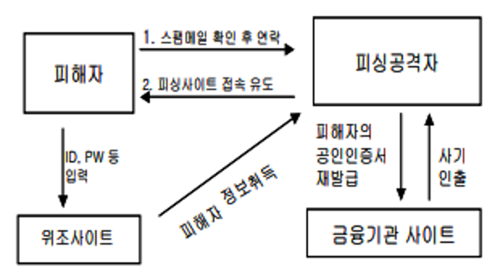  
(그림1) 스팸 메일을 통한 피싱공격 흐름도**

**피싱 공격은 유명 기관의 브랜드에 대한 고객의 신뢰를 악용하여**, **해당 기관의 웹사이트처럼 위장된 가짜 페이지를 만들어 접속을 유도하고**, 그 과정에서 **기업의 이미지와 인지도를 심각하게 손상시킬 수 있습니다**.

이처럼 **사이버 공간에서 발생하는 범죄 행위인 피싱이 스팸메일을 통해 시작된다는 점은**,  
**스팸메일의 불법성에 대한 인식을 반드시 높여야 하는 중요한 이유**라고 할 수 있습니다.

**4. 스팸메일 관련 법률과 불법구성의 문제점**

**4.1 스팸메일관련 국내 법규**

**4.1.1 정보통신망이용촉진 및 정보보호 등에 관한 법률  
「정보통신망 이용촉진 및 정보보호 등에 관한 법률」은 스팸메일에 대한 일반법으로 적용되고 있습니다.**

이 법률의 **제50조 제1항**에서는  
**누구든지 수신자의 명시적인 수신거부 의사에 반하여 영리 목적의 광고성 정보를 전송하지 못하도록 규정하고 있으며**,

**제50조 제2항**에서는  
**영리 목적의 광고성 정보를 전자우편, 전화, 모사전송 등 대통령령이 정하는 매체를 이용해 전송하는 자는 전송 정보의 유형과 주요 내용, 전송자의 명칭 및 연락처, 이메일 주소 수집 출처, 수신 거부 의사 표시 방법 등을 명시해야 한다고 규정하고 있습니다.**

현재 우리나라의 스팸메일 규제 방식은 **‘Opt-out 방식’에 ‘Labeling 방식’을 결합한 형태**입니다.  
**Opt-out 방식**은 수신자가 **수신 거부 의사를 밝힌 이후부터** 광고성 이메일을 더 이상 보낼 수 없게 하는 방식으로, **최초 1회의 전송은 합법으로 간주**되어 법적으로 한계가 있는 구조입니다.

이를 보완하기 위해 **2001년 1월부터 ISP에게 스팸 차단 권한이 부여**되었고, **광고 문구를 명확히 표시하는 ‘Labeling 방식’도 함께 도입**되었습니다.

하지만 **스패머들이 변칙적인 방식으로 이를 회피**하고 있어,  
**2002년 개정에서는 ‘수신 거부 방해 금지 조항’이 신설**되었고,  
**시행령 제23조의2 제2항**에서는 다음과 같은 내용을 **구체적으로 명시하도록 요구**하고 있습니다.  
본문에 **전송자의 명칭, 전자우편 주소, 전화번호 및 주소, 이메일 수집 출처, 수신 거부를 어렵게 하는 표현** 등을 **기재하지 말아야 한다는 규정**이 포함되어 있습니다.

**4.1.2 기타 법규**스팸메일과 관련된 규제는 「정보통신망 이용촉진 및 정보보호 등에 관한 법률」 외에도 **여러 일반 법률을 통해 부분적으로 다루어지고 있습니다.**

먼저, **「방문판매 등에 관한 법률」 제23조**에서는  
**다단계판매자는 소비자가 재화나 용역을 구매할 의사가 없음을 밝혔음에도 불구하고**,  
**전화, 모사전송, 컴퓨터통신 등을 통해 이를 강요하는 행위를 금지**하고 있습니다.

또한, **「전자상거래 등에서의 소비자보호에 관한 법률」 제21조 제1항 제5호**는  
**전자상거래 또는 통신판매업자는 소비자가 구매 의사가 없음을 표시하였을 경우**,  
**전화나 컴퓨터통신 등을 통해 구매를 강요하는 행위를 하지 못하도록 명시**하고 있습니다.

형법과 관련해서는  
**형법 제314조 제2항 컴퓨터 등 업무방해죄, 형법 제366조 재물손괴죄, 형법 제347조 제2항 컴퓨터 등 사용사기죄** 등이 **스패머에게 적용될 수 있다는 의견**도 존재합니다.

하지만 일반적으로는 ‘특별법 우선의 원칙’에 따라  
**형법보다는 「정보통신망법」과 같은 관련 특별법이 우선 적용될 가능성이 높습니다.**

**4.2 스팸메일이 불법구성의 문제점  
정보통신망과 관련된 법률들은 대부분 형사처벌 조항을 포함하고 있지만**,  
**광고성 전자우편 자체에 대해 형사처벌을 명시적으로 규정하고 있지는 않습니다.**

**해외 입법례에서도 광고성 이메일에 대해서는 주로 민사적 제재만을 규정하고 있는 경우가 많습니다.**

이는 **광고성 스팸메일이 민사상 불법으로는 인정될 수 있지만, 형사법적인 불법으로까지 보기는 어렵다는 점**이 주된 이유입니다.

또한, **광고 역시 헌법상 보호받는 표현의 자유에 포함될 수 있다는 견해**가 있어,  
**스팸메일을 일괄적으로 범죄화하는 것은 헌법상 표현의 자유에 대한 침해 소지가 있다는 우려**도 존재합니다.

**즉, 스팸메일이 수신자에게 불편을 주는 것은 분명하지만**,  
이를 **사회적 법익을 침해하는 형사범죄로 구성하는 것은 현재로서는 어렵다는 한계**가 있습니다.

결국, **현행법상 스팸메일 자체만으로는 형사법적인 처벌을 하기는 힘든 상황**입니다.

다만 예외적으로, 다음과 같은 경우에는 **현행법에 따라 처벌 가능한 범죄 유형으로 간주**될 수 있습니다. **범죄행위를 수반한 전자우편, 음란성 광고 전송, 바이러스 유포 목적의 이메일,** 금융사기성 **광고 전자우편 전송** 등입니다.

**5. 스팸메일에 대한 대응방안  
앞서 살펴본 바와 같이, 현행 법제 하에서는 스팸메일 자체를 형사적으로 처벌하는 것이 매우 어려운 실정입니다.** 게다가 **수신자가 스팸메일 발송자에게 손해배상을 청구하더라도**, **실제적인 이익이 거의 없고, 손해를 입증하는 것조차 어렵다는 한계**가 존재합니다.

또한, 전자메일 서비스 제공자(ESP)의 경우,  
**스팸메일로 인한 손해에 대해 일반 민법상의 손해배상 규정을 근거로 청구**할 수 있으나,  
**이러한 방식만으로는 스팸메일을 근본적으로 방지하거나 차단하는 데 한계가 있습니다.**

**결과적으로, 현재의 제도만으로는 스팸메일 문제를 획기적으로 해결하기 어렵기 때문에**,  
**이에 대응할 수 있는 실질적이고 구체적인 정책적・법적 대응 방안 마련이 필요**한 시점입니다.

**5.1 옵트인 (Opt-in) 형태의 규제  
옵트인(Opt-in) 방식은 광고 전송자가 수신자의 사전 동의를 얻지 못했을 경우, 광고 전송 자체를 금지하는 규제 방식**을 말합니다. 이 방식에서는 **수신 동의를 얻기 위한 초기 전송 메일도 스팸메일에 해당될 수 있다는 주장**이 있지만,   
**현행 「정보통신망 이용촉진 및 정보보호 등에 관한 법률」의 해석상, 스팸메일은 영리 목적의 광고성 정보로 한정되기 때문에**, 수신 동의를 받기 위한 메일은 해당 법에서 규제하는 대상이 아닙니다.

반면, **현재 우리나라가 채택하고 있는 옵트아웃(Opt-out) 방식은**,  
**광고 전송자가 수신자의 사전 동의 없이 광고성 정보를 발송할 수 있도록 허용하되**,  
**수신자가 수신 거부 의사를 밝힌 경우에 한해서만 전송을 금지하는 방식입니다.**

**실질적으로 스팸메일을 줄이기 위해서는 옵트인 방식의 규제로 전환하는 것이 바람직하다는 의견이 있습니다.**

하지만, **옵트인 방식으로 전환하더라도 불법적으로 스팸메일을 발송하는 자를 기술적으로 특정하고 처벌하는 데에는 여전히 어려움이 따를 수 있습니다.**

**5.2 집단소송제도의 도입  
악성 스팸메일 발송자에 대해서는 집단소송 제도의 확대가 필요합니다.**앞서 살펴본 것처럼, **스팸메일 수신자가 개별적으로 손해배상을 청구하는 경우**, **실제 손해액이 매우 적기 때문에 소송을 제기하는 것이 비경제적일 뿐 아니라, 현실적으로도 매우 어렵습니다.**

따라서 이러한 한계를 보완하기 위해서는 **동일한 피해를 입은 다수의 수신자가 함께 소송을 제기할 수 있는 집단소송 제도의 도입 및 확대가 필요**합니다.

**집단소송은 개인의 소송 부담을 줄이고, 악성 스팸메일 발송자에게 실질적인 책임을 묻는 수단이 될 수 있습니다.**

**5.3 실명인증 및 공인인증  
스팸메일 발송자를 추적하기 위해서는 ESP(전자메일 서비스 제공자) 또는 사법기관에서 가입자에 대해 실명 인증을 의무화할 필요가 있습니다.**

하지만 **실명 인증 자체가 개인정보 보호 측면에서 논란이 될 수 있기 때문에**,  
**소수의 스팸메일 발송자를 추적하기 위해 전체 이용자에게 실명제를 강제하는 것은 현실적으로 어렵습니다.**

이에 대한 대안으로 **공인인증서의 활용을 검토해볼 수 있습니다.**다만, **공인인증서를 발급받는 데에는 비용이 발생하고**,  
**그 부담을 누가 지는가에 대한 문제가 여전히 남아 있다는 약점도 존재합니다.**

**5.4 특별법 제정**지금까지는 **「정보통신망 이용촉진 및 정보보호 등에 관한 법률」을 개정하는 방식**으로 스팸메일을 규제해 왔습니다.  
하지만 이 법은 **정보통신 전반을 다루는 일반법**에 해당하기 때문에, **스팸메일로 인해 발생하는 수신자의 프라이버시 침해나 경제적 손실을 적극적으로 보호하기에는 한계**가 있었습니다.

따라서 **여러 관련 법률의 규정을 종합하여**, **스팸메일을 전담하는 ‘특별법’을 제정할 필요가 있습니다**.

스팸메일에 대한 **자율규제가 비교적 잘 이루어지고 있는 미국**의 경우,  
**2003년 ‘Can-Spam Act’와 같은 개별적인 금지법을 제정하여 시행**하고 있으며,  
이는 **우리나라에서도 특별법 제정 논의가 필요하다는 점에서 중요한 시사점**을 제공합니다.

**6. 맺는 말**이메일을 확인하는 일은 이제 거의 모든 현대인의 일상생활에서 빼놓을 수 없는 중요한 활동이 되었으며, 이메일은 사이버 공간에서 핵심적인 커뮤니케이션 수단으로 자리 잡았습니다.

그러나 수신자가 원하지 않는 **스팸메일이라는 인터넷 공해**로 인해,  
수신자와 ISP 등은 다양한 피해를 입고 있으며,  
이러한 스팸메일은 각종 **범죄 행위와도 연계**되어 그 위협이 점차 심각해지고 있습니다.

하지만 **현행 법 제도만으로는 스팸메일 송신을 형사처벌하기 어렵기 때문에**, 실질적인 대응 방안 마련이 필요한 상황입니다.

이에 따라 본 연구에서는 다음과 같은 대응책을 제시하였습니다.  
**옵트인(Opt-in) 방식의 규제 방식 채택, 집단소송 제도의 도입,   
실명인증 및 공인인증제도의 활용, 스팸메일 관련 특별법의 제정.**

앞으로 스팸메일을 줄이기 위한 보다 **심도 있는 연구가 지속적으로 이루어져야 하며**,  
이를 통해 **장차 발생할 수 있는 더 심각한 피해를 사전에 예방**할 수 있어야 합니다.

끝으로, 스팸메일을 범죄로 규정하는 것이 **표현의 자유를 침해할 수 있다는 헌법적 우려**도 존재하지만, 스팸메일로 인한 **범죄 발생과 부당한 경제적 이익**을 고려했을 때, 단순한 상업적 메일까지도 표현의 자유로 인정하는 것은 **정보화 시대의 건강한 발전에 걸림돌이 될 수 있다는 점에서 재검토가 필요**하다고 할 수 있습니다.

출처  
https://koreascience.kr/article/CFKO200628660922575.pdf?utm_source=chatgpt.com

딥러닝 기반의 스팸 메시지 필터링 전처리에 관한 연구

**연구배경**

스마트폰과 인터넷의 보급으로 문자메시지는 여전히 광고 및 알림 수단으로 널리 사용되고 있으며, 기업들이 자음을 분리하거나, 특수문자·유사문자를 활용하여 기존 필터링 회피 전략을 사용하고 있습니다. 기존의 키워드, 전화번호 기반 스팸 필터링은 한계가 있으며, 새로운 방식의 대응이 필요합니다.

**연구목적**

한글 자소 분리 및 특수문자 조작으로 이루어진 변칙형 스팸 메시지를 이미지로 변환하고 해당 이미지를 CRNN 모델로 학습하여 원래의 정상 문장으로 복원 가능하도록 하고 필터링 전처리를 활용하여 정확도 향상을 유도합니다.

**연구**

**한글의 구조**

한글은 초성(19자), 중성(21자), 종성(27자)의 결합으로 이루어져있다.

스팸 메시지는 이를 분해하거나 유사 문자를 치환하여 컴퓨터 인식 회피 시도한다.

**기존 스팸 필터링 방법**

| 나이브 베이즈 | 조건부 확률 이용한 단순 분류 | 계산 빠름 | 대용량 데이터에 부적합 |
| --- | --- | --- | --- |
| SVM | 텍스트를 벡터로 변환 후 분류 | 정확도 높음 | 문맥 정보 반영 어려움 |
| RNN | 시퀀스 기반 학습 | 순차적 의미 보존 | 긴 문장 처리에 한계 |
| LSTM | RNN 개선형, 장기 의존성 처리 가능 | 기울기 소실 문제 해결 | 구조 복잡 |
| CRNN | CNN + RNN 결합, 이미지-텍스트 변환에 유리 | 구조 유연, 이미지 인식 적합 | 복잡성 |

**본론**

**시스템 구성(전처리 흐름)**

1.특수문자 제거

2.문장을 이미지로 변화

3.CRNN으로 이미지 학습 -> 정상 문장 복원

4.복원된 문장에서 스팸 키워드 필터링

**학습 데이터**

· 출처: AIHUB의 ‘한영 병렬 말뭉치’, 특히 “2_대화체.xlsx”

· 약 100,000개의 문장을 수집 및 변형

· 스팸체 이미지 생성기 구현(WPF 기반)

**데이터 전처리**

· 문자에 포함된 특수문자 제거 후 이미지화

· 학습용 이미지 + 라벨링 병행 처리

· 예: “ ㅅㅏ랑ㅎㅐ” -> “사랑해”

**학습 환경**

· OS: Windows 10 Pro

· GPU: NVIDIA TITAN RTX × 2

· 프레임워크: PyTorch 1.10.0, Clova AI OCR benchmark 활용

· 학습 파라미터:

Feature Extractor: ResNet

Sequence Model: Bi-LSTM

Prediction: CTC (Connectionist Temporal Classification)

Optimizer: Adadelta

Epoch: 500

총 문자 수: 11,189 (한글, 숫자, 특수문자 포함)

**성능 평가**

· 총 100,000개 이미지 생성: 학습 90,000 / 검증 10,000

**· 정확도: 54.23%**

· 조건: 한 글자라도 틀리면 실패로 간주 -> 매우 엄격한 기준

· 정확도 높은 예시: 99.85%

· 정확도 낮은 예시: 0.5%

· 전처리 모델로서 실용 가능성 확보

**결론**

· 기존 문자 기반 필터링이 인식하지 못하는 비정형 문자 스팸을 이미지로 인식해 복원 가능성 확인

· 54.23%라는 낮은 정확도지만, 엄격한 기준과 제한된 데이터셋(100K)을 고려하면 유의미한 성과

**한계 및 제안**

· 복합 자모, 어순 변화, 다양한 스팸 반영 부족

· 데이터 양 확대, 자연어 처리와의 결합, 자동 학습 시스템 도입 필요

· 문자 외에도 메일, 댓글 등 다양한 스팸 매체로 확장 가능

참고 문헌

AIHub, Clova OCR, 베이지안 필터링, SVM, LSTM 등 스팸 필터링 및 한글 인식 관련 연구 총 19편 참조

대규모 스팸메일 분석을 통한 좀비 PC 탐지· 대응 시스템 연구

**연구 배경**

전체 스팸메일의 85% 이상이 봇넷(botnet) 을 통해 발송되며 한국 내 스팸 봇넷 비율도 2010년 3% → 2013년 13.7%로 급증했다. 스팸 필터링 기술(키워드, 발신자 주소 기반 등)은 쉽게 우회 가능하고, 봇넷은 DDoS, 개인정보 유출, 피싱 등 사이버 위협의 주요 원인이며, 좀비 PC를 탐지·치료해야 근본적 대응 가능하다.

**연구 목적**

한국인터넷진흥원(KISA)에서 수집한 스팸메일 트랩 데이터를 기반으로 스팸 봇넷과 좀비 PC를 탐지하는 시스템(ZombieDetector) 개발하고 기존의 필터링 기반 대응에서 벗어나, 오염된 IP의 탐지 및 대응 체계로의 전환 제안하는 것이다.

**기존 봇넷 탐지 방법**

| Zhuang (2008) | URL 중심 클러스터링 | IP 기반 오탐 가능성 |
| --- | --- | --- |
| XIE (2011) | 정규 표현식 기반 URL 분석 | URL 없는 메일 분석 불가 |
| JOHN | 실행파일 추적 방식 | 광고성 스팸 탐지 불가 |
| RANACHANDRAN | 행위 기반 클러스터링 | 대용량 처리 시 성능 저하 |

**국내외 대응 체계**

· 한국: DNS 싱크홀 기반 C&C 차단 (KISA 중심)

· CCC 프로젝트 (감염 사용자에게 무료 백신 제공)

· 호주: icode 시스템 (ISP 협업 통한 감염 PC 치료 유도)

**기존 스팸 차단 기술 분류**

· 콘텐츠 기반: 키워드, 베이지안 필터, 휴리스틱 방식

· 발신자 기반: RBL(실시간 블랙리스트), SPF, DKIM

· 메일 인증 기반: Challenge & Response, 도메인 키 인증 등

**봇넷 개념**

· Bot: 감염된 단말

· C&C 서버: 명령 제어

· Botmaster: 공격자

**스팸 봇넷 특성**

· Cutwail, Mega-D, Rustock 등의 거대 봇넷은 전세계 스팸의 35% 이상을 차지.

· IP 조작은 어려움 → 동일 봇에서 발송된 스팸 메일 간의 공통적 패턴 존재

**주요 개념**

· IP 오염도: 단일 IP의 악성 스팸 발송 가능성 정량화

· Group 오염도: 스팸 그룹 전체의 오염 강도 측정

·오염도 계산 항목:

· 스팸량, 시간대 집중도, 유사도 등 4개 항목 기반

· IP 및 Group별 가중치 및 임계값 설정하여 좀비 PC 탐지

**탐지 프로세스**

1.스팸메일 수집 (KISA 스팸트랩 시스템 활용)

2.패턴 분석 및 유사도 기반 클러스터링

3.IP 및 그룹 단위 오염도 산출

4.탐지 결과 연동 및 대응

· KISA-RBL 등록

· 통신사와 협업하여 감염 PC 치료 유도

**데이터**

· 기간: 8일간 수집

· 수집량: 2,163,329건의 스팸메일

· 탐지된 좀비 IP: 118,850개

**분석 결과**

· 동일 내용의 스팸메일이 서로 다른 봇넷 그룹에서 순차적으로 발송됨.

· 국내 위치 좀비 PC 중 일부를 원격 분석한 결과, 스팸봇, 트로이목마, 루트킷 등 악성코드 다수 탐지.

· KISA-RBL 등록 결과: 스팸 차단율 98.9% 향상

**결과**

· 수신 스팸 분석만으로 봇넷 탐지 가능함을 입증

· 국가 차원의 실증 환경(KISA 스팸트랩, RBL, 사이버치료체계)에 실제 적용

· 사전 예방적 보안 체계 마련에 기여

참고문헌

M. Bailey (봇넷 행위 유형), Zhuang, Xie, John 등 봇넷 탐지 연구자, 국내 KISA, JPCERT/CC, ACMA의 대응 사례

### **2-2 기타 사례**

PDF 파일을 악용한 악성코드 사례

매 달 비슷한 내용의 메일을 받는 A씨는 별 다른 의심 없이 메일에 첨부된 pdf 파일을 열었으나 문서 안에는 dd라는 두 글자만 있고 첨부 파일을 다시 열라는 팝업창이 나타나 ok 버튼을 눌렀다. 하지만 아무 내용이 담기지 않은 빈 문서만 있었고 문서 상단에는 ‘매크로를 실행할 수 없습니다’ 라는 표시가 나타났다. 그 날 오후 A씨는 송금을 하기 위해 인터넷 뱅킹 사이트에 접속하자 보안카드 번호 전체를 입력하라는 창이 떠 느낌이 좋지 않다고 여겼고, 해당 pdf 파일 내부에 자바스크립트와 또 다른 파일이 내장되어 있었다. “4.docm” 파일의 OLE 데이터 스트림을 문자열로 변환한 결과는 사진과 같다.

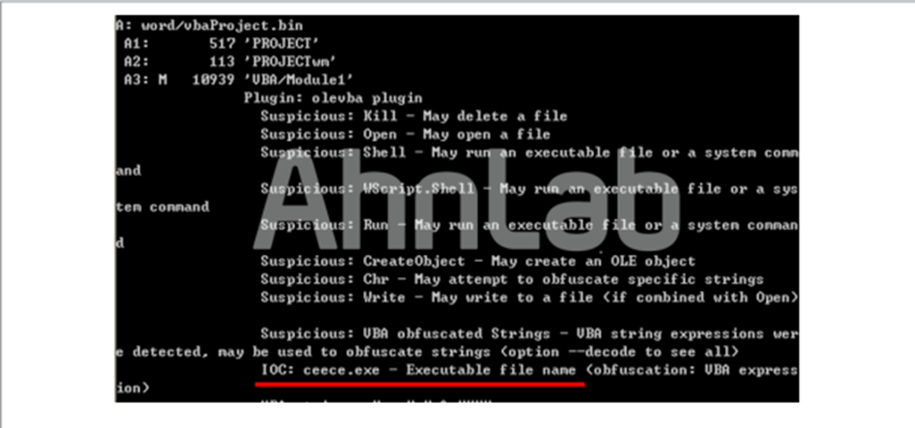

ceece.exe는 파밍 공격에서 주로 사용되는 뱅커류의 악성코드로 확인되었다.

**악성 pdf 파일에 의한 피해 예방**

Adobe Reader의 ‘신뢰 관리자’ 기능을 통해 피해를 예방할 수 있습니다.

편집 - > 기본설정 -> 신뢰 관리자

경로에서 ‘PDF가 아닌 첨부 파일을 외부 응용 프로그램으로 열기 허용’ 기능을 해제하면 된다.

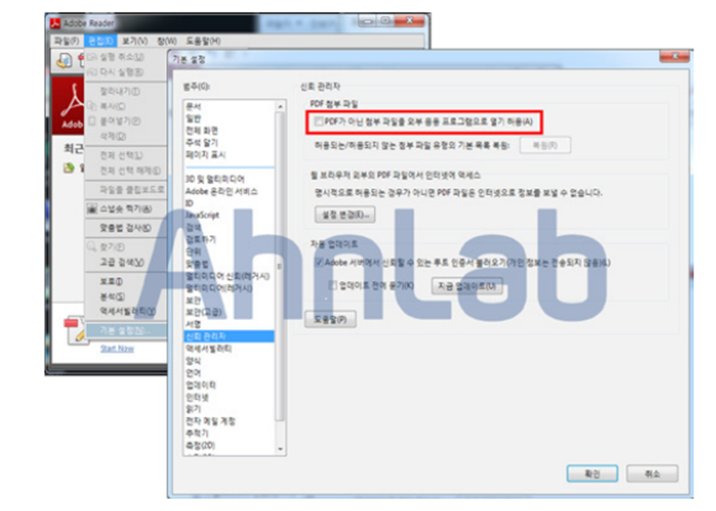

(Adobe Reader의 신뢰 관리자 화면)

참고 문헌

안랩 ASEC (2015). ASEC REPORT VOL.70 – 인터넷 우체국을 사칭한 스팸 메일 주의, 10월호.

### **블루스크린으로 위장한 피싱 사이트**

블루스크린은 윈도우의 파란 바탕화면에 하얀 글씨가 나타는 것으로 최근 블루스크린이 발생한 것처럼 위장한 악성 사이트가 발견 되었는데, 실상은 금품을 갈취하기 위한 피싱 사이트입니다.

윈도우에 문제가 발생해, 해결을 위해 마이크로소프트 기술지원센터에 문의하라는 내용을 담고 있으며, 이들은 마이크로소프트 직원을 사칭하며 복구 비용을 요구하는 것으로 알려져 있습니다.

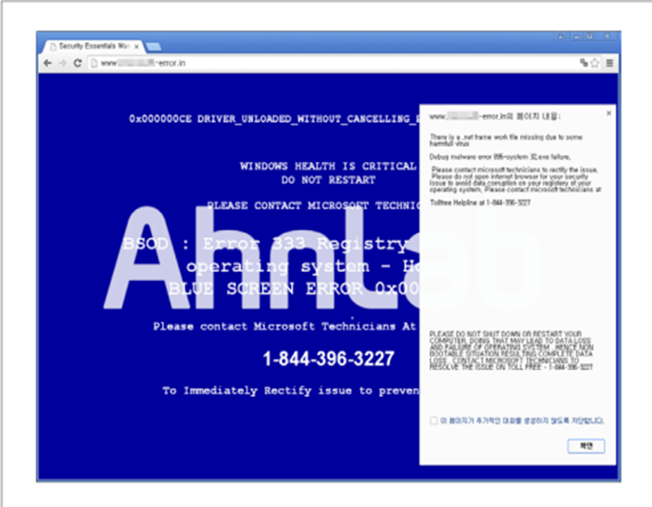

(블루스크린으로 위장한 악성 사이트)

이 피싱 사이트는 구글의 ‘광고’ 링크를 이용해 불특정 다수의 사용자 접속을 유도한 것으로 현재 구글은 관련 이슈를 보고받고 해당 피싱 사이트 링크를 삭제한 상태입니다.

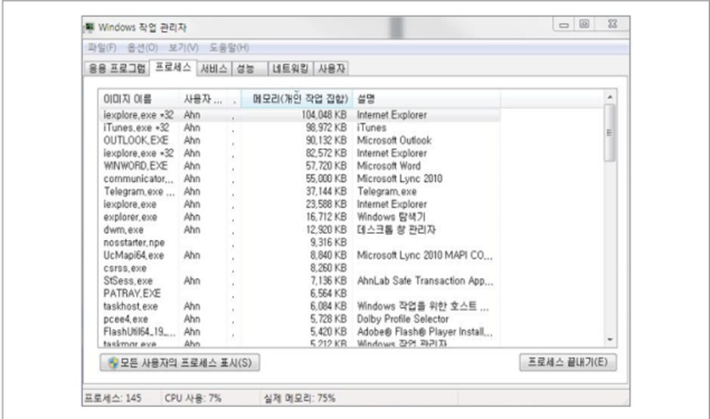

Pc의 ‘윈도우 작업 관리자’를 통해 프로세스 자체를 종료하지 않으면 인터넷 브라우저가 종료되지 않기에 대부분의 사용자들은 눈치채지 못 할 수 있습니다.

### 

입사지원서 위장 악성코드 유포 사례 분석

2024년 11월 29일 Dev.to라는 개발자 커뮤니티에서 채용 공고 메일을 위장해 악성코드를 유포하는 사례가 공개되었습니다. 이메일 제목은 “이력서 보고 연락드립니다” 등으로 작성되어 수신자의 의심을 피하도록 설계되었습니다. 이력서와 포트폴리오로 위장된 악성 실행 파일이 첨부되어 있어 사용자가 해당 파일을 열면 정보 탈취 및 시스템이 감염될 수 있습니다.

**대응 방안**

.exe, .bat, .js, .zip 등의 실행파일 또는 출처가 불분명한 메일의 첨부파일 클릭하지 않기.

참고 출처

안랩 콘텐츠 센터 (2023). *‘이력서 보고 연락 드립니다’ 채용 위장 피싱 사례*

**개인정보 보호와 소셜 미디어:**

인터파크 유출 사건의 대중 반응

**연구 배경**

디지털 환경의 발전과 함께 기업은 대량의 개인정보를 수집·활용하고 있으며, 이는 개인 맞춤형 서비스 제공과 기업경쟁력 제고에 기여한다. 그러나 동시에, 개인정보 유출 사건이 발생할 경우 기업의 평판과 신뢰도는 심각하게 훼손될 수 있다. 최근 소셜 미디어는 정보의 확산과 대중정서에 반영 도구로 떠오르며, 기업 위기 상황에서 대중의 반응을 실시간으로 확인할 수 있는 창구로 주목받고 있습니다.

**연구 목적**

본 연구는 2016년 발생한 인터파크 개인정보 유출 사건을 사례로, 소셜 미디어에서의 대중반응과 감성변화를 분석하고, 이를 통해 개인정보 유출 사건에 대한 위기관리 및 평판 대응 전략 수립에 필요한 시사점을 도출하는데 목적이 있습니다.

**1. 인터파크 개인정보 유출 사건 개요**

2016년 5월 스피어 피싱 기법을 이용한 해킹으로 약 2,500만건의 개인정보가 유출되었습니다.

사건의 개요는 다음과 같습니다. 해커는 직원 A의 가족사진을 이용해 화면 보호기 파일을 제작하고, 그 파일에 악성코드를 삽입했습니다. 그 후, 친동생이 보내는 것처럼 발신자 이메일 주소를 위장해 e 파일을 전송했습니다. A는 이를 친동생의 이메일로 착각해 의심 없이 파일을 다운로드하고 실행함으로써 악성코드의 최초로 감염되었습니다.

백도어 악성코드가 실행되면 그림과 같이 특정 경로에 ‘msoia.exe’ 파일을 생성하고 실행하며 실제 악성 행위를 수행하고 화해를 외부로 전송하는 ‘ielowutil.exe’ 를 생성하고 실행합니다.

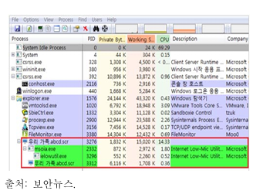

(악성코드 감염 확인)

해킹 공격에 침해사고 조사 결과는 아래 그림과 같이 네 단계 과정을 걸쳐 진행 됐습니다.

1번째 단계에서는 메일을 통해 내부망에 첫 감염 pc가 발생했고, 2번째 단계에서는 내부망의 다수 단말에 감염이 확산되면서 내부 정보가 수집 됐으며, 3번째 단계에서는 개인정보 취급자 pc의 제어권을 확보해 DB 서버를 점거했습니다. 마지막으로 4번째 단계에서는 DB 서버에 접속해 개인정보를 탈취하고 이를 외부로 유출했습니다.

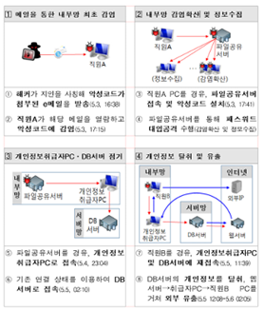

(해킹 방법)

유출 항목은 id, 비밀번호, 이름, 생년월일, 연락처, 이메일, 주소 등 9개 항목이 유출되었으며, 이 사건 이후 방송통신위원회의 신고가 지연되는 등 후속 조치에서의 문제점이 드러났습니다.

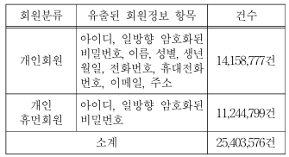

해킹 공격 과정에서 발견된 주요 취약점

1. 지능화 지속가능 위험

2. 개인정보 취급자pc에 대한 인터넷 차단(망분리) 조취가 이뤄지지 않아 내부 파일 공유 서버가 내·외부 네트워크의 연결점이 됨

3. 주요 정보시스템의 패스워드 관리 부족

4. 개인정보 처리 시스템의 최대 접속시간 설정 미흡

5. 업무 종료 후 pc를 종료하지 않고 켜둔 상태에 해커가 악성코드에 감염된 pc를 통해 야간에 해킹을 수행->모니터링부재로 피해가 확산

-> 개인정보의 기술적·관리적 보호조치 미흡과 신고 지연등이 문제점으로 확인된다.

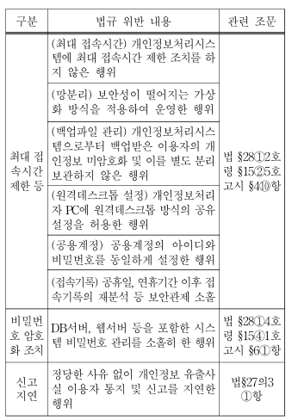

(인터파크 개인정보의 기술적·관리적 보호조치 위반사항)

**정보유출 소셜 미디어 분석 연구**

**1.** **소셜 미디어와 위기 반응**

·소셜 미디어는 대중의 자율적인 의견 형성과 확산 통로

·기업 위기 발생시, 소셜 미디어 내 부정적 여론이 빠르게 확산

-> 기업의 명성·신뢰도 하락 발생

·과거 연구에서는 사건 발생 직후 3~5일 사이의 반응이 가장 활발하다는 공통된 양상이 존재

**2. 위기 단계 이론**

·위기는 총 4단계로 전조 -> 급성 -> 만성 -> 해결

·본 연구에서는 이를 대중 반응의 특성에 맞춰 충격 -> 여진 -> 침하의 3단계로 재구성하였습니다.

**자료 및 분석방안**

**1. 데이터 수집**

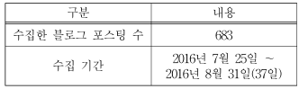

수집 기간: 2016년 7월 25일 ~ 8월 31일 (37일간)

수집 대상: 네이버 블로그 게시물 683건

키워드: “인터파크 개인정보”

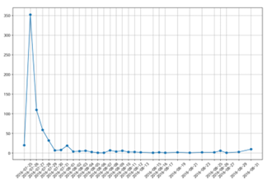

(일별 네이버 블로그 포스팅 개수)

**2. 분석 절차**

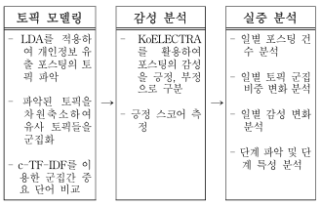

LDA 토픽 모델링 -> 주요 주제 15개 도출

HDBSCAN 군집화 -> 6개 주요 주제로 통합

KoELECTRA 기반 감성 분석 -> 긍·부정 감정 분류

일일 변화 분석 -> 포스팅 수, 감정 점수, 토픽 비중 변화

**분석 결과**

**1. 토픽 기반 분석**

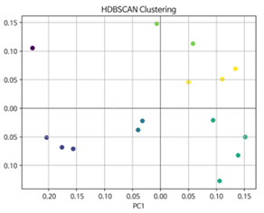

(HDBSCAN 군집화 결과)

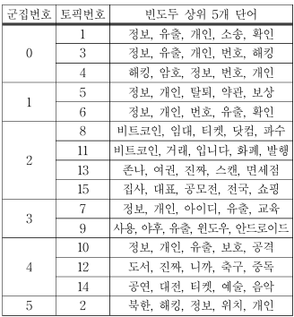

(군집에 속한 토픽과 빈도수 상위 5개 단어)

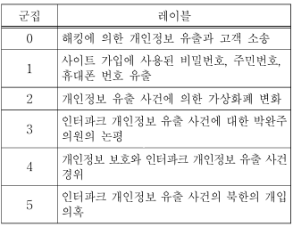

(중요도가 높은 단어를 기반으로 군집별 의미 부여)

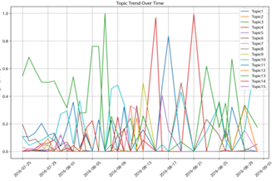

사건 발생 후 7일간 해킹에 의해 개인정보 유출 사건이 발생했다는 기본적인 사실에 대중들의 관심이 집중되어 있으며 사건 발생 이후 시간이 지남에 따라 대중들이 사건의 자세한 경위에 대한 관심이 증가하고 있음을 알 수 있다.

| 단계 | 기간 | 특징 | 대표 토픽 | 평균 감성 점수 |
| --- | --- | --- | --- | --- |
| 충격기 | 7/25~29 | 폭발적 관심, 유출 자체에 초점 | 0번 | 0.80 |
| 여진기 | 7/30~8/8 | 경위·보안조치  가상화폐 논란 | 0 2 4번 | 0.79 |
| 침하기 | 8/9~31 | 관심 하락, 감정 약화 | 0 4번 | 0.78 |

블로그 포스팅 수는 7월 26일 최고지(352건), 이후 급감

시간 경과에 따라 사건 경위와 기술적 대응으로 관심이 이동

**2. 감성 기반 분석**

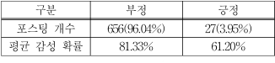

사건 직후 5일간 부정 감성에 집중되어 있으며 이후에도 높은 부정 감성이 유지 됐지만 감성 강도는 점차 완화되었다.

**결론**

소셜 미디어는 기업 위기 시 대중 반응의 민감도와 속도 측정에 매우 유효한 도구이다.

대중은 개인정보 유출 사건에 대해 단기간 집중된 관심을 보이며 시간이 지남에 따라 내용은 깊어지지만 관심도는 악화되었고 부정적 정서가 사건 발생 이후에도 상당 기간 지속된 것을 확인할 수 있었습니다.

기업의 전략적 의도를 이해하고 정보 주체의 2차 피해까지 감안하여 기업이 수립한 사고 대응 방안과 재발 방지 대첵 검토 등을 고려하고 정보 주체 입장에서는 자신의 개인정보가 유출되었을 위험성에 대해 인지하고 그 이후에 비밀번호 변경, 불필요한 사이트 현황 점검 및 삭제, 거주지역과 관련 없는 특정 지역 접속 제한, 추가적인 인증수단 적용 등을 통해 2차 피해가 발생하지 않도록 지속적인 관심을 가져야 합니다.

참고문헌

서승우, 고영준, 이홍주 (2024). 「개인정보 보호와 소셜 미디어: 인터파크 유출 사건의 대중 반응 연구」. *경영과학*, 41(1), 1-21.

방송통신위원회 (2016). 「인터파크 개인정보 유출사고 침해사고 조사결과」 보도자료.

한국정보보호진흥원 (2007). 「2006 스팸동향 및 2007 예측」

피싱 메일 공격조직에 대한 프로파일링 사례

**1. Kimsuky 공격 조직 개요 요약**2013년, 해외 백신 기업 **Kaspersky**가 발표한 보고서에서 사이버 공격에 사용된 메일 계정이 **Kimsukyang**으로 등록된 사실이 확인되면서, 해당 공격 조직은 **Kimsuky**라는 명칭으로 불리게 되었습니다.  
이 조직은 주로 이메일을 활용한 사이버 공격을 수행하며, **국방, 안보, 외교 분야 관계자**로부터 중요 정보를 수집하는 것으로 알려져 있습니다.

이들의 주요 공격 기법은 다음과 같습니다

* 정상적인 메일로 위장한 **피싱 메일**에 **악성코드**를 삽입
* **보안이 취약한 한글 파일** 등을 활용하여 악성 문서 유포

· 사회공학적 기법을 통해 사용자의 관심을 유도하고 **계정 정보를 탈취**

특히, 2014년 **한국수력원자력 사이버 공격 사건**에서는 내부 정보가 유출되고 협박이 이어졌으며, 정부합동수사단은 해당 공격에 사용된 악성코드의 **쉘코드 구성과 동작 방식이 Kimsuky의 기법과 유사**하다는 점, 그리고 사용된 **IP 주소가 이전 공격에 사용된 중국 IP와 일부 일치**한다는 점을 근거로 Kimsuky 소행으로 잠정 결론을 내렸습니다.

그림 1과 같이 Kimsuky 공격조직은 지속적으로 국방, 안보, 외교 분야 관계자를 대상으로 지속적으로 사이버 공격을 감행하고 있는 것으로 추정되고 있습니다.

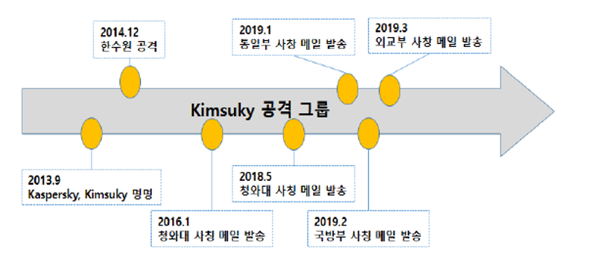

**(그림1) Kimsuky 공격조직에 의한 사이버 공격 사례**

**2. 피싱 메일 공격 유형**피싱(Phishing)은 개인정보(Private Data)와 낚시(Fishing)의 합성어로, 이메일이나 메신저를 이용해 악성코드를 숨기고 정상적인 메일로 위장하여 **사용자의 기밀·개인 정보를 탈취**하는 공격 기법입니다.

**Kimsuky 공격 조직**은 이러한 피싱 메일을 **주요 침투 경로**로 활용하여 **계정정보 탈취** 및 **악성코드 유포** 등 다양한 사이버 공격을 지속적으로 수행해 왔습니다.

이에 따라 본 문서에서는 Kimsuky 조직이 활용한 피싱 메일의 특징과 공격 연관성을 분석하여 제시합니다.

**2.1 위장 이메일**

**2.1.1 포털 사이트 안내 메일을 이용한 피싱 공격**최근 지속적으로 발생하는 개인정보 유출 사고를 악용하여, 공격자는 포털사이트의 **고객센터 안내메일**을 위장한 피싱 공격을 수행하고 있습니다.  
그림 2와 같이, 이들은 **접속 기록 안내, 비밀번호 변경 알림** 등과 같은 정상적인 메일 형식을 모방해 사용자가 **계정정보를 입력하도록 유도**합니다.  
이는 포털사이트의 신뢰할 수 있는 기관을 사칭하여 사용자 심리를 노리는 **전형적인 사회공학적 기법**입니다.

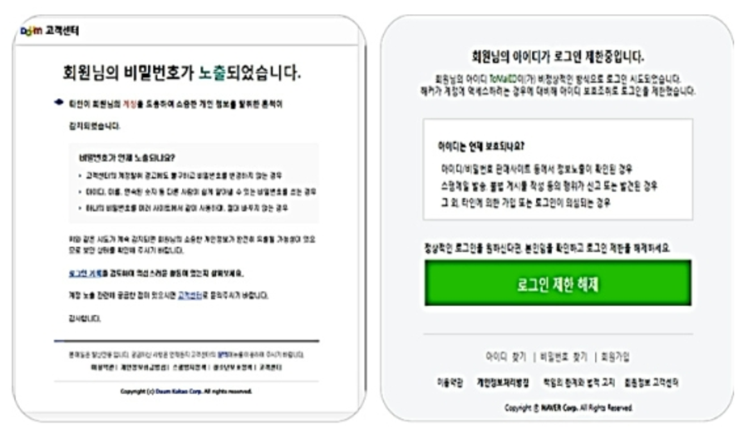  
**(그림 2) 포털사이트 안내메일로 위장한 피싱 공격**

**2.1.2 보안메일을 이용한 피싱 공격**최근 사이버 공격이 증가함에 따라 기업과 기관에서 **보안메일**을 도입하는 사례가 늘고 있습니다. 이를 악용한 공격자는 그림 3과 같이, **보안메일로 위장한 피싱 메일**을 발송하여 사용자를 속입니다.  
정상적인 보안메일은 비밀번호 입력 후 메일을 열람할 수 있지만, 피싱 메일은 ‘메일보기’ 버튼 클릭 시 **비밀번호 입력 없이 피싱 사이트로 연결**되어 사용자의 계정 정보를 입력하게 만듭니다. 이후 **악성 첨부파일**을 제공하는 방식으로 정보를 탈취합니다.

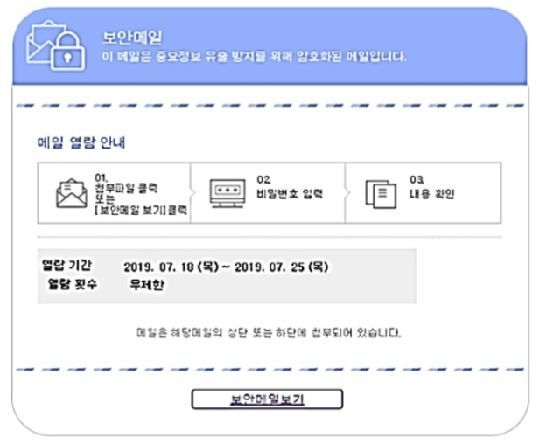  
**(그림 3) 보안메일로 위장한 피싱 공격**

**2.2 메일 본문 취약점**공격자는 **메일 본문 자체에 악성 스크립트를 삽입**하여, 사용자가 메일을 **열람하는 것만으로도 피싱 사이트로 연결**되도록 합니다.  
기존에는 링크 클릭이나 첨부파일 열람이 필요했지만, 이 방식은 **사용자 동작 없이 자동 실행**되어 더욱 은밀하고 위험한 공격 수단으로 활용되고 있습니다.

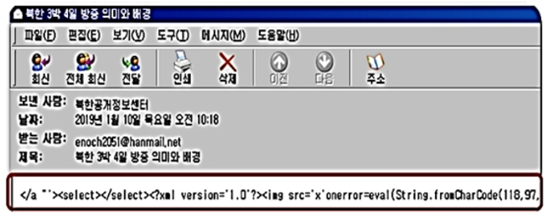  
**(그림 4) 웹취약점 스크립트가 은닉된 피싱 메일**

그림 4와 같이, 메일 열람 시 바로 피싱사이트로 자동 연결되고 공격자는 사용자가 계정정보를 입력하도록 유도 한다. 메일 본문 웹취약점으로 공격하는 경우HTML을 지원하는 웹 메일 또는 메일 프로그램을 이용합니다.

**2.3 첨부파일 위장**

**2.3.1 첨부파일 위장을 통한 피싱사이트 연결**공격자는 **첨부파일이 있는 것처럼 위장한 피싱 메일**을 발송하여, 그림 5와 같이, 사용자가 **첨부파일 링크를 클릭하면 피싱 사이트로 연결**되도록 유도합니다.  
특히 대용량 첨부파일은 일반적으로 **외부 사이트를 통해 다운로드**되는 경우가 많기 때문에, 이를 악용하여 **사용자의 의심을 최소화**하고 계정정보 입력을 유도하는 방식입니다.

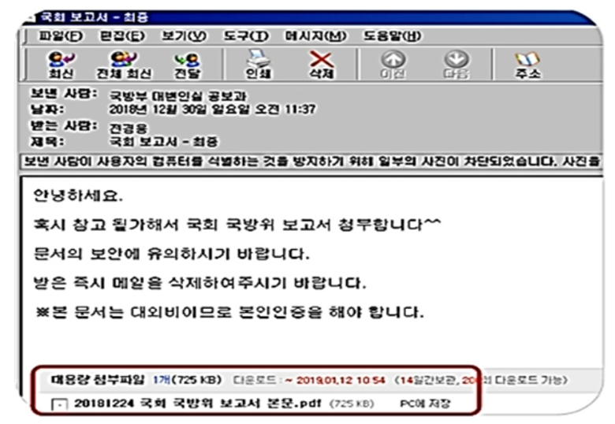  
**(그림 5) 첨부파일을 위장한 피싱 메일**

**2.3.2 악성코드가 은닉된 이메일 공격**공격자는 **수신자의 관심을 끌 수 있는 제목, 본문, 첨부파일명**을 사용해 악성코드를 포함한 압축파일이나 문서(HWP, MS Word 등)를 이메일로 발송합니다.  
메일에는 ‘첨부파일을 확인해 달라’는 문구를 삽입하여 사용자가 **첨부파일을 열람하도록 유도**합니다.

그림 6과 같이, 최근에는 2017년에 패치된 고스트스크립트 취약점(CVE-2017-8291)을 악용한 **악성 한글 파일**이 사용되며, **구버전 한글 프로그램** 사용자가 이를 열람할 경우 **원격제어, 키로깅, 정보 유출** 등의 공격에 노출될 수 있습니다.

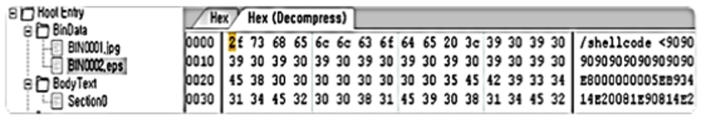  
**(그림 6) 악성코드가 은닉된 한글파일**

**3. 피싱 메일 공격조직(Kimsuky) 프로파일링 사례 분석**

**3.1 피싱 메일 공격의 공통점**Kimsuky 공격 조직이 사용한 서버를 분석한 결과, 공격자는 **동일한 IP 주소를 이용해 여러 웹사이트의 FTP 계정에 접속**하여 **피싱 메일 발송지로 위장**한 것으로 나타났습니다.  
또한, **특정 계정을 사용해 메일 발신을 사전 테스트**하고, 실제 도메인과 유사한 주소를 사용하는 등 **도메인 위조 기법**을 활용하였습니다.  
이러한 공통점은 Kimsuky의 피싱 메일 공격 간 **기술적 연관성**을 보여주는 핵심 요소로 분석됩니다.

**3.1.1 피싱 사이트 소스코드**그림 7과 같이, 공격자는 제작한 **피싱 사이트에 사용자가 입력한 계정정보를 파일 형태로 저장**하는데, **계정정보 저장 소스코드가 Kimsuky 공격조직이 2014년 한국수력원자력, 2019년 포털 사칭 메일 공격에 사용한 코드와 유사**한 점이 확인되었습니다.

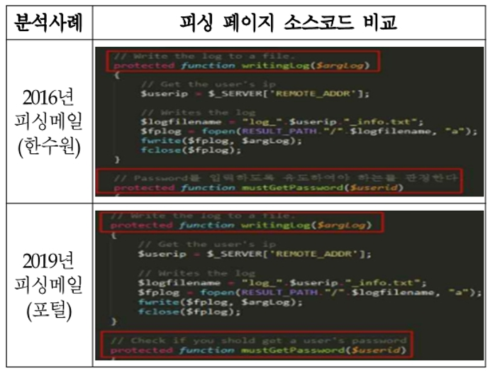  
**(그림 7) 피싱 페이지 소스코드의 유사점 비교분석**

**3.1.2 FTP 접속 및 메일 발신지 주소**그림 8에서 보듯이, 공격자는 **특정 IP를 통해 해킹한 다수의 웹사이트 FTP 계정에 접속하여 피싱 메일을 발신**하였습니다. 이는 **공격자가 특정 서버를 경유하여 FTP 접속 및 발송을 선호**하기 때문입니다.

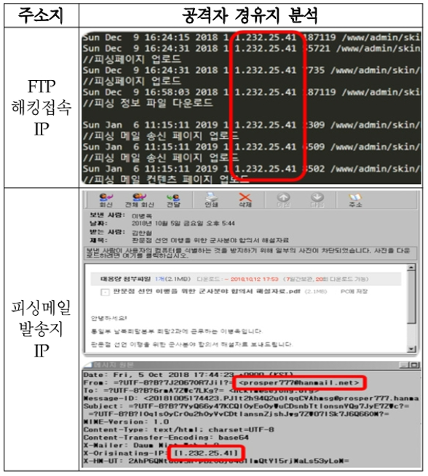  
**(그림 8) FTP 접속 및 메일 발송지 주소의 유사점 분석**

**3.1.3 공격자 메일 계정**공격자는 피싱 메일을 보낼 때 **prosper777@○○○.net 메일 계정**을 사용하였습니다. **그림 9와 같이, 이 계정은 피싱 사이트로 악용된 공격자 메일 계정과 동일**하였습니다.

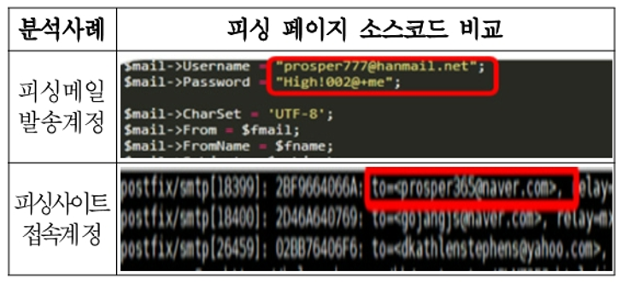  
**(그림 9) 피싱사이트 서버 및 피싱메일 발송 계정 분석**

피싱 사이트로 악용된 피해 서버에서는 **다른 공격자 계정인 papanda@○○○.net이 사용된 정황**이 확인되었습니다.  
해당 계정은 실제 **피싱 메일 발송 전 테스트용으로 사용**되었으며, **maillog 기록을 통해 수신 이력이 확인**되었습니다.

또한 공격자는 다수의 메일 서버에서 **mail() 함수와 PHPMailer 오픈소스를 활용**하여 피싱 메일을 발송했습니다.  
PHPMailer는 **서버의 자체 SMTP가 아닌 외부 SMTP 서버를 이용**하기 때문에, **메일 발송 기록이 maillog에 남지 않도록** 하기 위한 것으로 추정됩니다.

**3.1.4 피싱 메일 서버 재사용**공격자가 **피싱 메일 서버로 해킹하여 악용한 서버는 기존에 악성코드 유포를 위해 해킹한 서버를 재사용**하였습니다. 공격자는 **이전에 악성코드 유포지로 활용되었던 웹사이트의 이력을 바탕으로** 공격을 수행하였으며, 이는 **해당 피해 서버의 보안이 취약하여 지속적으로 악용되고 있는 정황**으로 추정됩니다.

**3.1.5 경유지 주소 대역  
Kimsuky 공격 조직은 사이버 공격 시 지속적으로 175.167.x.x IP 대역을 사용**해왔습니다. 이 IP 대역은 **중국 선양 지역에서 사용되는 IP**로, **한국수력원자력 및 청와대 사칭 해킹 메일 공격에서도 동일하게 사용**된 바 있습니다.  
**악용된 서버의 FTP 로그 및 웹 로그 분석을 통해** 해당 IP 대역의 **공격자 활동이 확인**되었으며, **공격자 IP 목록은 그림 10**에 제시되어 있습니다.

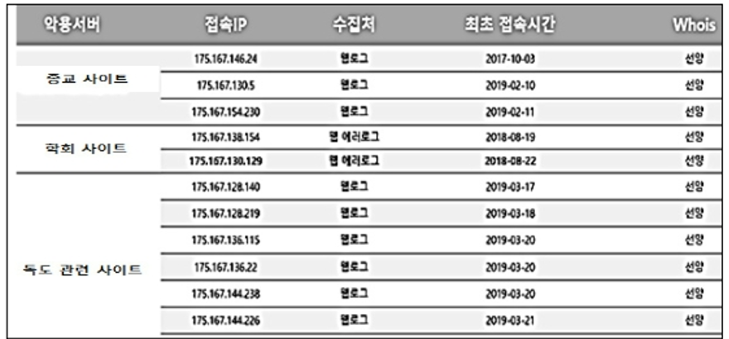  
**(그림 10) 피해 서버에서 확인한 공격 IP대역**

**3.1.6 경유지 호스팅 서비스**공격자가 사용하는 피싱 사이트에는 **특정 호스팅 서비스가 주로 이용**되었습니다. **해외 호스팅 서비스인 *Hostinge***가 사용되었으며, 이는 **한국에서 해킹사고 조사를 위한 요청 및 분석이 어렵고**, **익명성이 보장되며**, **차단되더라도 다른 도메인을 쉽게 개설할 수 있기 때문**에 주된 경로로 이용된 것으로 추정됩니다.  
**그림 11에서 보듯이, 공격자는 Hostinger의 무료 도메인 7개를 개설하여 피싱 공격에 사용**하였으며, **정상 사이트와 유사한 주소를 조합해 도메인을 생성**한 점이 확인되었습니다.

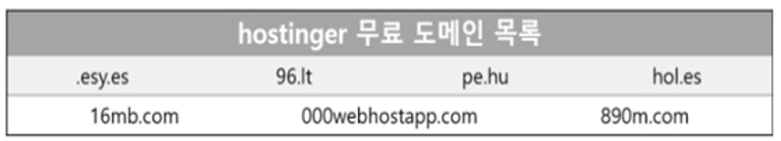  
**(그림 11) 해외 호스팅(hostinger)를 통해 개설한 도메인 목록**

**3.2 피싱 메일 공격 특징 분석**

**3.2.1 피싱 메일 피해 서버 연관성 분석  
Kimsuky 공격 조직이 악용한 서버 분석을 통해 공통점이 확인**되었습니다. **그림 12에서 보듯이, 공격자는 동일한 IP로 다수의 웹사이트 FTP 계정에 접속**했을 뿐만 아니라, **메일 발송기로 피싱 메일을 전송**하였습니다.  
또한, **특정 계정을 이용해 메일 발신 테스트**를 수행하고, **비슷한 형태의 도메인 주소를 사용**한 점도 확인되었습니다.

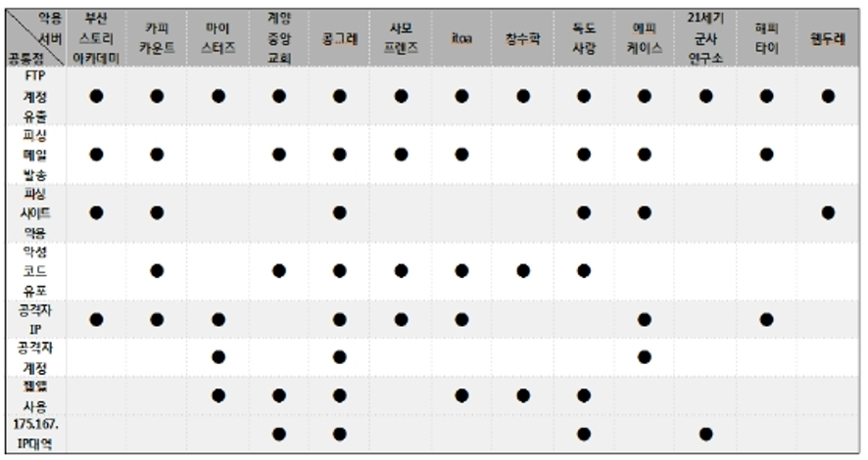  
**(그림 12) 피해 서버의 연관성 분석**

**3.2.2 공격 조직의 주요 특징**국내외 전문 보안 기업들은 위에서 분석된 피싱 사이트, 악성코드 등을 종합적으로 분석한 결과, 해당 공격 조직이 **국방, 안보, 외교 등 민감하고 중요한 정보를 수집**하려는 목적을 가진 **Kimsuky 조직**으로 판단하고 있습니다.  
피싱 메일 공격 분석을 통해 파악된 **Kimsuky 조직의 주요 특징은 다음과 같습니다**:

**첫째, 대부분의 악용된 서버에 대해 FTP 계정으로 실패 없이 로그인**한 것으로 미루어보아, **이미 유출된 FTP 계정을 통해 서버에 접근**한 것으로 추정됩니다.

**둘째, 메일 발송기, 피싱 사이트, 악성코드 등을 FTP를 통해 서버에 업로드**하며, **입수한 계정정보 역시 동일한 FTP를 통해 다운로드**하는 방식으로 활용합니다.

**셋째, 피싱 메일 발송지 및 피싱 사이트로 사용된 서버 일부에는 추가 악성코드가 업로드**되어, **2차 감염 또는 유포 목적으로 활용**됩니다.

**넷째,** 업로드된 **악성코드의 주요 기능은 원격 제어보다는 정보 수집 및 키로깅에 집중**되어 있으며, 이를 통해 공격자의 목적이 **금전적 이득보다는 특정 중요 정보의 탈취**에 있음을 알 수 있습니다.

**디섯째, 지속적으로 새로운 피싱 페이지를 제작**하며, **제로데이 취약점 등을 활용해 피싱 페이지로 연결**하는 등 **다양한 방식의 공격 기법을 병행**하고 있습니다.

**4. 피싱 메일 공격의 목적 및 대응 방안**

**4.1 피싱 메일 공격의 목적**최근의 피싱 사이트는 **고객센터 위장**, **대용량 첨부파일 사칭**, **메일 본문 내 취약점 악용** 등 **다양한 기법을 결합**하여 사용자 계정을 지속적으로 탈취하고 있습니다.

공격자가 피싱 메일을 발송하는 주된 목적은 **악성코드 유포 및 계정정보 탈취**입니다.  
이들은 **인터넷상에 공개된 이메일 주소를 수집한 후**, **피싱 메일을 무작위로 전송하여 개인정보 및 계정정보를 수집**하는 방식으로 공격을 수행하고 있습니다.

피싱 메일의 **발신지 위조 방식**은 다음 두 가지로 구분됩니다.

**1. 포털 사이트 고객센터를 사칭하는 방식**장점: 메일 주소 수집이 쉽고, 즉시 메일 발송이 가능함  
단점: 메일 이용자가 쉽게 의심할 수 있어 공격 성공률이 낮음

**2. 공공기관 또는 기업을 사칭하는 방식**장점: 공격 대상과 관련된 내용으로 위장 가능하여 **높은 성공률**을 보임  
단점: 신뢰도를 확보하기 위해 **추가적인 정보 수집이 필요**

이처럼 피싱 메일 공격은 **단순한 기술적 수단뿐 아니라 심리적 기만 요소(사회공학 기법)를 포함**하고 있어, 사용자 및 기관의 **보안 인식 강화와 사전 대응이 중요**합니다.

**4.2 피싱 메일 공격 대응 방안**

**4.2.1 이메일 서비스 제공자**이메일 서비스 제공자는 **피싱 메일 공격자로부터의 해킹을 방지하기 위해 보안 강화 조치를 우선적으로 시행**해야 합니다.  
분석 결과, 피싱 공격 조직은 **주로 FTP 계정 정보를 수집하여 서버에 침투**하는 것으로 확인되었으며, 이에 따라 다음과 같은 보안 대책이 요구됩니다.

**1. FTP 보안 강화**FTP 계정에 대해 **이중 인증(2FA) 등 강화된 인증 방식**을 도입해야 합니다.  
가능하다면 **FTP 원격 접속을 제한**하고, **망분리 정책을 적용**하여 외부 접속을 차단해야 합니다.  
**FTP 접속 이력 및 활동 로그를 정기적으로 점검 및 관리**해야 합니다.

**2. 메일 서버 보호  
메일 서버는 외부 접속을 차단**할 수 있도록 **방화벽을 구축**하고, 인증되지 않은 외부 IP의 접근을 제한해야 합니다.  
공격 조직이 **중국 및 해외 호스팅 업체의 도메인**을 활용하는 점을 고려하여, **방화벽 차단 정책에 해당 지역 및 도메인을 포함**해야 합니다.

**3. 웹 서비스 보안**공격자는 **보안이 취약한 웹사이트를 해킹하여 피싱에 악용**한 사례가 있으므로, 웹 서비스 제공자는 **웹 방화벽(WAF)을 구축**하여 악성 스크립트 삽입 등의 공격을 차단해야 합니다.  
**해킹 조직이 유사한 악성 스크립트를 반복 사용**하는 특성을 고려하여, **웹 방화벽에 관련 탐지 패턴을 등록**해 선제적으로 대응해야 합니다.

**4. XSS(교차 사이트 스크립팅) 대응**피싱 공격자는 **메일 본문에 웹 취약점을 이용한 악성 스크립트(XSS)를 삽입**하는 방식도 사용합니다.  
이에 따라 메일 서비스 운영자는 **메일 열람 페이지의 입력값을 검증하고, 시큐어 코딩(Secure Coding)을 적용**하여 **XSS 취약점이 발생하지 않도록** 조치해야 합니다.

**4.2.2 이메일 서비스 이용자**이메일 사용자 역시 피싱 메일로부터 스스로를 보호하기 위해 **사회공학적 기법에 대한 인식을 높이고**, 보안 수칙을 철저히 준수해야 합니다.

**1. 계정 관리 및 비밀번호 보안**이메일 계정은 **철저하게 관리**하며, 비밀번호는 **영문 대·소문자 + 숫자 + 특수문자 조합으로 9자리 이상**으로 설정해야 합니다.

**3개월마다 비밀번호를 변경**하고, 필요 시 **SMS, OTP 등을 활용한 2단계 인증**을 설정하는 것이 권장됩니다.  
계정 유출을 방지하기 위해 **해외 로그인 차단 기능을 활성화**하고, **로그인 이력을 수시로 점검**해야 합니다.

**2. 의심스러운 메일 확인 및 대응**메일에 **첨부파일이나 외부 링크가 포함된 경우**, 본문을 열람하기 전 **발신자의 이메일 주소가 정상적인지** 확인하고, **과거에 메일 교환 이력이 있었는지 재확인**합니다.  
첨부파일을 열기 전 **계정 입력을 유도하는 경우 즉시 차단**하고, 메일 열람을 중단해야 합니다.

**3. 문서 파일 보안 관리  
한글(.hwp), MS 오피스(.docx, .xlsx), PDF 문서** 등은 피싱에 자주 악용되므로, **최신 버전으로 업데이트**하고 **보안 패치를 적용하여 관리**해야 합니다.

**4. 외부 링크 접속 시 유의사항**메일 본문에 외부 사이트 링크가 포함된 경우, 해당 링크를 **직접 클릭하지 말고**, **새로운 창을 열어 정상적인 웹사이트인지 확인한 후 접속**하는 것이 안전합니다.

**5. 결론**본 논문에서는 최근 급증하고 있는 **국방, 안보, 통일 분야 관계자**를 대상으로 한 **피싱 공격 조직**에 대해 분석하였습니다.  
특히, **해킹 조직 Kimsuky**는 2013년 이후 **피싱 메일을 활용하여 공공기관의 주요 정보를 수집**하는 활동을 지속적으로 수행하고 있는 것으로 확인되었습니다.

2018년 이후부터는 **포털사이트 고객센터를 사칭하거나, 국방 및 정부 조직을 위장한 이메일을 발송하는 등 전형적인 사회공학적 기법을 활용한 공격 방식**이 주로 사용되고 있습니다.

본 연구에서는 **Kimsuky 조직의 피싱 메일 공격 사례를 기반으로 프로파일링을 수행**하였으며, **공격의 유형 및 목적을 체계적으로 분석**하였습니다.

그 결과, 해당 조직의 목적은 금전적인 이익이 아니라, **국방·안보·외교 등 국가적으로 민감한 정보를 수집하는 데 있는 것으로 판단됩니다.**

또한, 이러한 **사회공학적 공격 방식에 대응하기 위한 방안**으로, **이메일 서비스 제공자와 이용자 차원에서의 보안 강화 방안**도 함께 제시하였습니다.

출처  
https://www.koreascience.or.kr/article/JAKO202014761779440.page?utm_source=chatgpt.com

다크서울 사이버 공격 사례 분석과 국가 보안 대응 전략

이 논문은 **국가가 후원하는 사이버 공격**, 특히 북한이 저지른 것으로 알려진 **다크서울 사건**을 분석하면서, 사용된 공격 기법과 한국의 대응, 그리고 앞으로 필요한 보안 정책 방향에 대해 다루는 연구입니다.

**1. 서론**전 세계적으로 **사이버 공격이 점차 증가**하고 있으며, 이는 소프트웨어, 네트워크, 데이터, 인프라 등에 **심각한 피해**를 초래하고 있습니다. 이러한 사이버 공격을 연구하고 분석하는 것은 **기술적 손상의 원인을 이해하고**, 보다 효과적인 **방어 전략과 대응 방안을 수립하는 데 필수적**입니다.

그중 특히 **위험한 사이버 공격 사례**로는 **2013년 6월 말 대한민국에서 발생한 ‘다크서울(DarkSeoul)’ 공격**이 있습니다. 이 사건은 한국전쟁 발발일(6.25)을 전후로 발생했으며, 해커들은 이를 상징적으로 활용해 **대통령실과 주요 언론사의 웹사이트를 마비**시켰습니다.

비록 정부는 공격의 배후를 공식적으로 밝히지 않았지만, 다수의 보안 분석에서는 **‘다크서울’이라는 사이버 공격 조직이 이 사건에 관여했을 가능성**을 제기했습니다. 이 조직은 **이미 수년간 한국을 지속적으로 공격**해 왔으며, 같은 해 3월 발생한 **금융기관 및 방송사 대상 하드디스크 삭제 사건**과도 연관되어 있는 것으로 알려졌습니다.

다크서울 공격은 **대한민국의 주요 은행 및 방송사를 직접 겨냥**했으며, 북한 정부의 지원을 받은 해커들이 **스피어 피싱, DNS 변조, 악성코드 유포** 등 다양한 수단을 동원해 **중요 기반 시설을 마비**시켰습니다.  
이 공격으로 인해 **총 48,000여 대의 컴퓨터가 작동 불능** 상태에 빠졌고, 그 결과 **금융 및 방송 서비스가 최소 하루 이상 중단**되는 심각한 혼란이 발생했습니다.

기술적으로는 Stuxnet이나 10 Days of Rain 같은 고도화된 사이버 무기와 비교했을 때 **다소 단순한 수준**이었지만, **공격의 범위와 파괴력은 매우 컸습니다**.  
공격자들은 과거 ‘Operation Troy’에서 사용했던 **재활용 악성코드**를 기반으로 공격을 수행했으며, **여러 네트워크에 침투해 중요 시스템에 접근하고, Windows와 Unix 계열 운영체제 모두에서 데이터를 삭제**하는 데 성공했습니다.

본 논문의 주요 목적은 다음과 같습니다.  
1. 다크서울 사이버 공격 시나리오에 대한 심층 분석, 유사한 사이버전 사례와의 비교 포함  
2. 대한민국 정부의 대흥 및 국가 사이버 방어력 강화를 위한 노력 분석  
3. 공격에 사용된 기술 분석을 통해 사이버 위협의 구체적 양상 파악  
4. 향후 국가 주도 사이버 공격에 대응하기 위한 선제적 전략 제언

이 논문의 구성은 다음과 같습니다.  
**2장**에서는 다크서울 공격의 배경 및 기술적 세부사항을 다루며, **3장**에서는 유사한 국가 지원 사이버 공격과 비교 분석을 진행합니다. **4장**에서는 다크서울 공격 기법을 논의하고 방어 전략에 대한 통찰을 제공하며,  
**5장**에서는 결론과 함께 향후 대응을 위한 전략적 제언을 제시합니다.

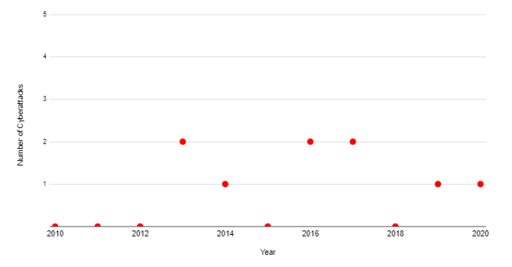  
**(그림1) 2010년부터 2020년까지 북한과 연관된 것으로 의심되는 사이버 공격 건수**

**2. 배경**본 장에서는 다크서울 공격 사례를 본격적으로 분석하기에 앞서, 사이버 보안 영역에서 핵심적으로 작용하는 악성코드(Malware)의 개념과 그 위협성에 대해 설명합니다.

악성코드는 컴퓨터 시스템이나 네트워크, 또는 사용자에게 **직접적인 피해를 입히기 위해 고의로 제작된 소프트웨어**를 의미하며, 바이러스, 웜, 트로이 목마, 랜섬웨어, 스파이웨어 등 다양한 형태로 존재합니다.  
이러한 악성코드는 시스템을 마비시키거나 민감한 정보를 탈취하고, 서비스 운영을 방해하는 데 사용되며, **그 목적은 금전적 이익, 정치적 동기, 또는 개인적인 보복** 등으로 구분됩니다.

사이버 공격의 **주요 동기**는 일반적으로 다음 세 가지로 나뉩니다.  
**1. 정치적 동기**정부 기관을 혼란에 빠뜨리거나, 정책에 반대하는 표현 수단으로 사용됩니다.  
대표적으로 국가 간 갈등 상황이나 외교적 긴장이 고조될 때 발생하는 경우가 많습니다.

**2. 범죄적 동기**기업 또는 개인의 **금융 정보, 로그인 정보, 민감한 데이터**를 훔쳐 판매하거나, **랜섬웨어**를 통해 금전을 요구하는 방식입니다.

**3. 개인적 동기**전직 직원, 내부 고발자, 개인적인 원한을 가진 인물이 특정 조직에 **보복하기 위해 악성코드를 유포**하는 사례도 존재합니다.

이처럼 사이버 공격자는 다양한 동기를 바탕으로 악성코드를 활용하며, **취약한 시스템을 침투하여 광범위한 피해를 발생시킵니다**.

이러한 배경을 바탕으로 볼 때, **다크서울(DarkSeoul) 공격 사례**는 사이버전의 현실적 위협을 잘 보여주는 대표적인 사례입니다.  
비록 이 공격은 **기술적으로 고도화된 위협(Stuxnet 등)에 비해 단순한 기법**을 사용했으나, 그 **파괴력과 사회적 파장은 매우 컸습니다.**공격자들은 기존에 사용했던 악성코드를 재활용하여 수만 대의 컴퓨터를 마비시키고, 금융과 방송 인프라를 한동안 중단시켰습니다.

이 사례는 **현대 사이버전에서 단순한 기법이라도 충분한 정보와 타이밍, 심리적 기만이 결합되면 국가 기반시설을 크게 위협할 수 있음**을 보여줍니다.  
따라서 향후 유사한 사이버 위협에 대비하기 위해서는 **악성코드의 구조와 동작 방식, 그리고 그 활용 방식에 대한 깊은 이해와 선제적 대응 전략 마련**이 반드시 필요합니다.

**3. 다크서울 공격의 영향  
다크서울(DarkSeoul) 사이버 공격**은 **대한민국의 디지털 인프라의 심각한 취약점**을 드러낸 매우 파괴적인 사건이었습니다. 이 공격은 **은행과 언론 같은 핵심 서비스**를 직접 겨냥함으로써, **사이버전이 국가 경제 전반에 얼마나 큰 파장을 줄 수 있는지**를 명확히 보여주었습니다.

이 사건을 통해 **공공기관뿐만 아니라 민간 기업들 역시 심각한 보안 취약성을 지니고 있음**이 드러났습니다. 현대 사회는 **서로 연결된 시스템에 의존하고 있기 때문에**, 단 하나의 보안 실패가 **전체 인프라의 붕괴로 이어질 수 있는 위험**을 내포하고 있습니다.

특히, 현재 대부분의 컴퓨터 시스템은 다음과 같은 다양한 계층에서 **보안 위협에 노출**되어 있습니다

* **소프트웨어 애플리케이션**
* **운영체제**
* **네트워크**
* **물리적 인프라 구조**

이러한 취약성은 대부분 **개발 단계에서부터 통합적인 보안 정책이 충분히 반영되지 않았기 때문**입니다.  
많은 소프트웨어 개발업체들은 **비기능적 요구사항(예: 보안성, 신뢰성)에 대한 명확한 문서화나 대응 체계가 부족**하고, 보안도 주로 기밀성(Confidentiality), 무결성(Integrity), 가용성(Availability)의 기본 원칙에만 국한되는 경우가 많습니다.

이러한 한계들은 공격자에게 **쉽게 침투할 수 있는 약점**을 제공하며, 다크서울 공격도 바로 이러한 구조적 허점을 악용한 대표적인 사례입니다.  
개발 초기부터 보안이 제대로 설계되지 않으면, **공격이 발생했을 때 시스템 전체가 손상될 수 있다는 점**이 이번 사건을 통해 명확하게 입증되었습니다.

이러한 취약성은 대부분 **개발 단계에서부터 통합적인 보안 정책이 충분히 반영되지 않았기 때문**입니다.  
많은 소프트웨어 개발업체들은 **비기능적 요구사항(예: 보안성, 신뢰성)에 대한 명확한 문서화나 대응 체계가 부족**하고, 보안도 주로 기밀성(Confidentiality), 무결성(Integrity), 가용성(Availability)의 기본 원칙에만 국한되는 경우가 많습니다.

이러한 한계들은 공격자에게 **쉽게 침투할 수 있는 약점**을 제공하며, 다크서울 공격도 바로 이러한 구조적 허점을 악용한 대표적인 사례입니다.  
개발 초기부터 보안이 제대로 설계되지 않으면, **공격이 발생했을 때 시스템 전체가 손상될 수 있다는 점**이 이번 사건을 통해 명확하게 입증되었습니다.

**다크서울 공격의 구체적 영향  
기술적 영향:**다수의 **중요 기반시설 시스템이 마비**되었고, **수많은 컴퓨터와 서버가 작동 불능 상태**에 빠졌습니다.

**심리적 영향:**국민들은 정부가 **핵심 서비스(금융·방송 등)를 보호하지 못했다는 불신**을 느꼈고, 이로 인해 **사회 전반의 사이버 보안에 대한 불안감이 확산**되었습니다.

이후 섹션에서는 이러한 공격이 **실제 인프라에 어떤 영향을 주었는지**, 그리고 **국가의 사이버 보안 전략에 어떤 함의를 주는지**에 대해 더욱 구체적으로 다룰 예정입니다.

**3.1 핵심 인프라에 대한 즉각적인 영향**다크서울 사이버 공격은 **대한민국의 핵심 인프라에 즉각적이고 심각한 피해**를 초래하였습니다. 특히 **금융과 언론 부문**이 가장 큰 타격을 받았습니다.

이번 공격으로 인해 **약 48,000여 개의 시스템**이 피해를 입었으며, **피해 기관에는 신한은행, 농협은행**, 그리고 **YTN, KBS, MBC와 같은 주요 방송사**가 포함되어 있었습니다.  
**ATM, 모바일 뱅킹, 인터넷 뱅킹 등 주요 금융 서비스가 마비**되었고, 이로 인해 **수백만 명의 국민이 최소 하루 이상 필수 금융 서비스에 접근하지 못하는 사태**가 발생하였습니다.

이러한 **서비스 중단은 기술적인 피해**에 그치지 않고, **국민의 불안과 공포를 야기하는 심리적 충격**까지 동반했습니다.  
정부의 디지털 인프라 보호 능력에 대한 **대중의 신뢰가 크게 흔들렸으며**, **경제적 손실 역시 상당한 규모**로 발생한 것으로 분석됩니다.

이번 공격은 단순한 시스템 오류가 아닌, **의도적이고 조직적인 사이버전의 성격**을 지니며, 핵심 인프라를 표적으로 한 공격이 **국가 전체에 얼마나 큰 혼란을 초래할 수 있는지를 보여주는 대표 사례**로 평가됩니다.

**3.2 더 넓은 사이버 보안적 시사점  
그림 1**은 북한이 배후로 지목된 **사이버 공격의 건수**를 보여줍니다.  
이 중 일부는 **공식적으로 북한과의 연관성이 확인**되었지만, **일부는 여전히 의심 단계에 머물러 있는 사례**도 포함되어 있습니다.  
**2024년 기준**, **유엔(UN)은 북한이 58건의 사이버 공격에 연루된 것으로 추정**하고 있으며, 이들 중 다수는 **핵무기 개발 자금을 조달하기 위한 목적**이 있었던 것으로 분석됩니다.

그중 특히 주목할 만한 사이버 작전은, 단순히 **기술적인 피해뿐 아니라 정서적·심리적 타격까지** 입히는 것을 목적으로 수행된 **북한 정부 후원의 공격**이었습니다.  
처음에는 **파괴형 악성코드에 의존한 비교적 단순한 공격**으로 평가되었지만, 실제로는 **대한민국의 사이버 방어 체계 전반에 걸친 심각한 취약점**을 드러내는 계기가 되었습니다.

이 공격은 **금융 서비스와 방송 시스템을 동시에 마비**시킴으로써, **국가 기반시설의 취약성**을 강조하였고, **북한의 사이버 전력 강화**를 대외적으로 입증하는 사례가 되었습니다.

또한, 이 사이버 작전은 단순한 기술적 타격이 아닌 **전략적 목적을 가진 사이버전**으로 분석됩니다.  
그 목적은 대한민국 정부가 **국가 핵심 인프라를 보호하지 못한다는 인식을 퍼뜨리고**, **국민의 불안과 공포를 증폭시키는 데** 있었습니다.

**4. 정부 당국의 과제  
다크서울(DarkSeoul) 사이버 공격의 책임 소재를 규명하는 과정**은 대한민국 정부 당국에 **상당한 어려움**을 안겨주었습니다.  
공식적으로는 **북한이 주요 용의자**로 지목되었지만, 북한은 **지속적으로 관련성을 부인**했으며, 공격자들은 **추적을 어렵게 만드는 다양한 기술적 수단**을 동원해 조사를 방해했습니다.

공격자는 과거 사이버 공격 사례인 Operation Troy(2009–2013)에서 사용했던 **악성코드를 재활용**했으며, 프록시 서버와 TOR(익명 네트워크 출구 노드)를 사용해 **공격의 출처를 은폐**했습니다. 이로 인해 **책임 소재를 명확히 밝히는 데 한계**가 있었습니다.

그럼에도 불구하고, 대한민국 수사기관은 **공격에 사용된 악성코드의 유사성**과 **공격 인프라에 연관된 북한 IP 주소**를 근거로 **북한 소행으로 최종 결론을 내렸습니다.**한국인터넷진흥원(KISA) 대변인에 따르면, 다크서울 공격에 사용된 **IP 주소 중 22개는 2009년 이후 북한과 연관된 이전 공격에서도 사용된 바** 있다고 밝혔습니다.

이 공격의 핵심 전략 중 하나는 **패치 관리 시스템의 취약점을 악용해 전체 네트워크에 악성코드를 배포**하는 방식이었습니다.  
이처럼 **정상 인프라를 공격 수단으로 악용한 기법**은 **탐지와 대응을 훨씬 더 어렵게 만들었으며**, **공격자가 상당한 시간과 자원을 투입한 정황**은 **국가 차원의 조직적 공격**임을 강하게 시사합니다.

또한, 공격자는 고도로 정교한 **익명화 도구**와 **악성코드 배포 전략**을 통해 **작전 수행 능력의 수준**을 입증하였습니다.

이러한 조사 과정에서의 어려움은 **대한민국의 사이버 방어 체계를 강화해야 할 필요성**을 명확히 드러냈으며, 이에 대한 대응으로 정부는 국군 사이버사령부(Cyber Command)를 창설하는 등 **국가 차원의 사이버 방어력 확보를 위한 조치를 본격화**하였습니다.

**4.1 국제 사회의 대응  
다크서울 사이버 공격**은 국내뿐만 아니라 **국제 사회에도 큰 충격을 준 사건**이었으며, 이를 계기로 **통합적이고 강력한 사이버 보안 체계의 필요성**이 대두되었습니다.  
비록 이 공격은 **대한민국을 직접적인 목표**로 삼았지만, 그 파급력은 **전 세계가 상호 연결된 디지털 시스템** 속에서 **모든 국가가 유사한 위험에 노출되어 있음**을 보여주었습니다.

이 사건은 전 세계 국가들에게 **기존의 사이버 보안 체계를 재점검하고 강화할 필요성**을 일깨워주는 계기가 되었습니다.

**4.1.1 국내적 대응 시사점**이 공격을 통해 각국 정부는 **방어적 사이버 역량뿐만 아니라 공격적 역량의 중요성**도 인식하게 되었습니다.  
**방어적 사이버 역량**은 금융 시스템, 미디어 네트워크, 공공 서비스 등 **핵심 인프라를 보호**하는 데 필수적이며, **공격적 사이버 역량**은 향후 **국가 주도 사이버 위협에 대응하거나 억제하기 위한 전략 수단**으로 고려되고 있습니다.

**4.1.2 국제적 대응 시사점**국제 사회는 다크서울 사건을 계기로 **사이버 전쟁의 현실화와 증가하는 위협 수준**을 공식적으로 인식하게 되었습니다.  
하지만 사이버 공격의 특성상 **공격 주체에 대한 정확한 추적(귀속, Attribution)이 매우 어렵다는 한계**가 존재하며,

이로 인해 즉각적이고 단호한 대응이 지연되거나 제한되는 경우도 발생했습니다.

그럼에도 불구하고, 이 사건은 **국가 간 협력의 필요성을 촉진**시켰고, 국제적으로 **사이버 보안 협력 체계 강화와 정보 공유 확대**를 이끌어내는 계기가 되었습니다.

**4.2 대한민국의 내부 대응  
다크서울 사이버 공격**은 **공격 주체를 식별하기 어려운 상황에서 정부가 직면하는 대응의 한계**를 여실히 드러냈습니다.  
**지속적으로 발생한 사이버 공격**은 대한민국 정부로 하여금 **공격적·방어적 사이버 역량의 강화가 시급하다는 점**을 깨닫게 만들었습니다.

사실 대한민국은 다크서울 사건 이전부터 **사이버 위협에 대응하기 위한 전략 자원 확보와 방어체계 강화**에 주력해 왔습니다.  
**점점 고도화되는 사이버 위협에 대비하기 위해**, 정부는 **제도적·재정적 자원**을 본격적으로 투입하기 시작했습니다.

**4.2.1 주요 대응 조치 및 조직 정비  
2010년 1월:**대한민국 정부는 국군 사이버사령부(Cyber Command)를 창설하였으며, 이는 **사이버전 대비를 위한 핵심 기구**로 자리 잡았습니다.

**2011년 3월:**국방부 사이버정책팀(Cyber Policy Team)을 신설하여, 전략적 사이버 보안 정책 수립을 위한 행정 기반을 마련하였습니다.

**2013년:**사이버정책과(Cyber Policy Department)가 창설되어 **사이버 공간 및 통신망을 상시 모니터링**하는 역할을 맡게 되었습니다.

사이버사령부는 단순한 방어뿐만 아니라, **북한의 온라인 활동에 대한 대응 및 반선전 활동**도 수행했습니다.  
예를 들어, **북한이 운영하는 SNS 계정에 반박 게시물을 올리거나, 북한 방송에 대한 접근을 차단하는 작업** 등도 포함되어 있었습니다.

**4.2.2 인력 및 예산 투자  
2013년:**정부는 사이버 안보 강화를 위한 **대대적인 인력 양성 계획**을 발표하고, **사이버 보안 전문 인력 5,000명 양성**을 목표로 내세웠습니다.

이와 함께, **사이버 보안 관련 예산을 2배 증액**하고, **2017년까지 약 87억 6천만 달러(약 10조 원) 규모**의 예산을 투입하겠다는 계획을 수립했습니다.

이번 내부 대응은 단순한 **사후 조치가 아니라, 장기적인 사이버 안보 역량 확보와 국가 차원의 전략 수립을 위한 토대 구축**이었다는 점에서 의의가 큽니다.  
다크서울 사건은 대한민국이 **사이버전에 대한 준비와 대응 능력을 제도적으로 고도화하는 계기**가 되었습니다.

**4.3 국제 사회의 반응  
다크서울(DarkSeoul) 사이버 공격**은 국제 사회에 **국가 주도 사이버전의 증가**에 대한 **심각한 우려를 불러일으킨 사건**이었습니다.  
비록 해당 공격이 **북한의 소행이라는 명확한 증거를 확보하는 데는 어려움이 있었지만**,  
다수의 국가와 사이버 보안 전문가들은 **핵심 인프라에 큰 피해를 입힌 이 사건을 강력히 비판**하였습니다.

유엔(UN)을 포함한 여러 국제기구는 이 공격을 **북한이 주도한 사이버 공격 시도 중 하나**로 판단하고, 이를 **국가 차원의 사이버 위협 증가 추세의 일환**으로 보고 경계했습니다.

**4.3.1 대한민국과의 국제 협력 강화**다크서울 사건 이후, **대한민국은 주요 우방국들과의 사이버 보안 협력을 강화**하였습니다.  
이러한 협력은 단순한 기술 교류에 그치지 않고, 다음과 같은 **다양한 국제적 공동 대응체계로 확대**되었습니다.

* **사이버 보안 정책 공동 수립**
* **정보 및 위협 인텔리전스 공유**
* **공동 모의 훈련 및 대응 시나리오 구축**

**이와 같은 국제 협력은 대한민국의 사이버 방어 체계를 실질적으로 강화하는 데 중요한 역할을 하였으며,  
국제 사회 전반에도 국가 주도 사이버 위협에 대한 공동 대응의 필요성을 널리 인식시키는 계기가 되었습니다.**

**4.3.2 글로벌 시사점  
이 사건은 전 세계적으로 사이버 위협에 대한 집단적 경계 필요성을 강조하였습니다.  
특히, 북한과 같은 국가 주도 해킹 조직의 점점 정교해지는 공격 방식에 대응하기 위해서는 개별 국가의 노력만으로는 한계가 있다는 점이 드러났습니다.**

**따라서, 다크서울 사건은 국가 간 협력 없이는 효과적인 대응이 어렵다는 점을 확인시켜준 대표적인 사이버전 사례로 평가되고 있습니다.**

**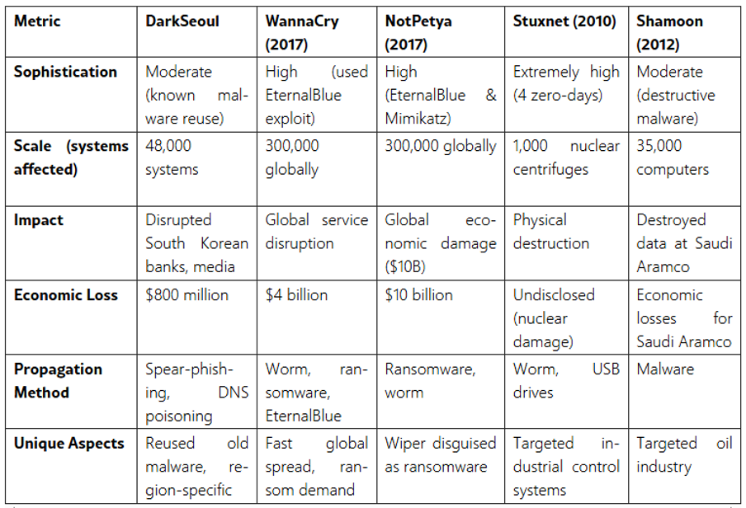  
(표1) 다크서울과 주요 사이버 공격 사례 비교**

**5. 다크서울 공격에 사용된 기술  
다크서울 사이버 공격**은 **북한의 위협 그룹에 의해 수행된 다단계 구조의 복합적이고 파괴적인 사이버 작전**으로 평가됩니다. 이 공격은 **조직 내 침투부터 시스템 파괴까지 여러 단계를 거쳐 체계적으로 이루어졌으며**, 다양한 악성 기술이 결합된 고도화된 시나리오를 포함하고 있었습니다.

**1단계:**공격자는 먼저 **스피어 피싱 이메일 캠페인**을 통해 각 기관의 직원을 목표로 삼았습니다.  
이메일에는 **‘SimDisk.exe’와 같은 정상 파일로 위장된 악성 트로이목마 다운로더**가 첨부되어 있었으며, 수신자가 해당 파일을 열면 악성코드가 실행되었습니다.

**2단계:**공격의 핵심 구성 요소 중 하나인 "Cast Off"는 **보안 시스템을 우회하도록 설계된 다운로더**로, 겉보기에는 무해한 응용프로그램처럼 보이도록 위장되어 있었습니다.

이 모듈은 실행 후 **레지스트리 수정**이나 **시작 프로그램 등록**을 통해 **지속적인 시스템 감염 상태(persistence)를 유지**했습니다.

이후 원격 서버로부터 추가 악성 페이로드(payload)를 다운로드했으며, 여기에는 **시스템을 완전히 파괴하는 와이퍼(wiper) 악성코드**도 포함되어 있었습니다.

**3단계:**와이퍼 악성코드는 **Windows와 Unix 계열 시스템을 모두 대상으로 설계**되었으며, 특히 MBR(Master Boot Record, 부트 영역)를 파괴하는 기능을 포함하고 있었습니다.

MBR은 **운영체제를 시작하기 위한 핵심 정보가 저장된 하드디스크의 처음 256MB 영역**인데, 공격자는 이 부분을 **무작위 데이터로 덮어쓰기**하여 **시스템이 부팅조차 되지 않도록 만들었습니다**.

이로 인해 **복구가 매우 어렵고**, 전문적인 복구 도구 없이는 **데이터 손실이 치명적**이었습니다.

**4단계:**"Cast Off"는 추가 악성코드를 **JPEG 이미지 등 정상 파일로 위장하여 다운로드**한 후, 이 파일 안에 **숨겨진 암호화된 코드**를 **해독·실행**하였습니다.

해당 코드는 주로 시스템의 임시 폴더(temp directory)에서 실행되어 **탐지 회피 효과**를 노렸습니다.

**5단계:**

**2차 페이로드**로 다운로드된 악성코드 중 하나는 **“Castdos” 트로이목마**였으며, 이는 **표적 네트워크에 대한 DDoS(분산 서비스 거부) 공격**을 수행하기 위해 사용되었습니다.

이로 인해 단순 감염을 넘어, **네트워크 마비를 유도하는 외부 공격도 병행**되었습니다.

다크서울 공격은 단순한 악성코드 감염을 넘어서,

* **사회공학 기반 침투(Spear Phishing)**,
* **지속 감염 유지(Persistence)**,
* **시스템 파괴(MBR 와이퍼)**,
* **고급 은폐 기술(파일 위장 및 암호화 실행)**,
* **DDoS 공격 수행(Castdos 활용)**

등의 **복합 기술을 단계별로 결합**한 **정교한 국가 지원형 사이버 공격**이었습니다.

**5.1 스피어 피싱 및 악성 코드 배포**다크서울 공격은 **스피어 피싱(Spear-Phishing)** 기법 뿐만 아니라, **DNS 변조(DNS Poisoning)** 등 고급 기술을 결합하여 **정교한 악성코드 배포 전략**을 펼친 사례였습니다.

**5.1.1 스피어 피싱과 DNS 변조**공격자는 먼저 **스피어 피싱 이메일**을 통해 표적 기관 내부로 침투한 뒤,  
DNS 변조를 통해 한국의 실제 금융기관 웹사이트 트래픽을 가짜 서버로 리디렉션(전환) 시켰습니다.  
이로 인해 사용자의 민감한 금융 정보(로그인 정보, 계좌 정보 등)가 공격자에게 유출되었고,  
**온라인 금융 서비스가 일시적으로 마비**되는 결과를 낳았습니다.

**5.1.2 패치 관리 시스템 침해**공격자는 패치 관리 시스템(예: 안랩 AhnLab)을 해킹하여 **정상적인 시스템 업데이트를 위장한 악성코드 유포**를 시도했습니다.  
이를 위해 **유출된 관리자 인증 정보를 사용**하여 내부 네트워크 전체에 악성 페이로드를 광범위하게 배포하였고,  
이로 인해 피해 규모가 단기간에 **폭발적으로 확대**되었습니다.

**5.1.3 위장 전술 및 허위 정보 유포**공격자는 ‘**Whois Crew**’라는 **허구의 해커 집단을 내세워** 자신들의 정체를 위장하고,  
조사 당국을 혼란스럽게 만들기 위해 허위 정보와 조작된 내러티브(공격 동기 등)를 유포했습니다.  
이런 **심리전 및 교란 기법**은 공격에 **추가적인 복잡성과 분석 난이도**를 더하는 효과를 가져왔습니다.

**5.1.4 "Cast Off"의 반복 감염 구조**"**Cast Off**" 악성 모듈은 감염 후에도 지속적으로 작동하며, 새로운 악성 구성 요소를 다운로드, **압축 해제 및 실행**하는 과정을 **반복적으로 수행**했습니다.  
이를 통해 공격자는 **점진적으로 시스템 통제 범위를 넓히고**, **피해의 깊이와 범위를 확장**시킬 수 있었습니다.

**5.2 고급 전술: 취약점 악용**다크서울 사이버 공격은 **Windows와 Unix 기반 시스템을 동시에 손상시키는 대규모 공격**으로, **국가 핵심 인프라의 여러 계층을 광범위하게 타격**한 사례였습니다.  
비록 이 공격이 **Stuxnet**과 같은 고도화된 악성코드에 비해 **기술적 정교함은 상대적으로 낮았지만**, **스피어 피싱, DNS 변조, 데이터 삭제형 악성코드**를 결합함으로써 **실질적인 피해 규모는 매우 컸습니다.**

**5.2.1 공격 범위 및 피해 계층**단일 시스템이 아닌 **복수 운영체제(OS)와 다양한 인프라 계층**을 동시에 공격함으로써,  
공격의 **범위와 복합성이 매우 넓은 사이버 작전**이었습니다.  
이는 **금융, 미디어, 공공 부문**을 비롯한 다양한 분야에 **동시다발적 피해**를 야기하였습니다.

**5.2.2 기술 조합의 효과**스피어 피싱(침투), DNS 변조(접근 우회), 데이터 와이퍼(영구적 피해) 이 세 가지를 전략적으로 조합한 결과, **기술 난이도는 높지 않아도 실전에서의 파괴력은 매우 높았던 것**으로 평가됩니다.

**5.2.3 보안 시사점**이 공격은 무엇보다도 **사이버 보안 위생(Cyber Hygiene)**의 중요성을 강조한 사례로,  
특히 다음과 같은 **보안 관리 취약점**이 심각한 피해로 이어질 수 있음을 보여주었습니다.

* **패치 관리 시스템의 부실한 운영**
* **시스템 취약점 방치**
* **악성 코드 탐지 및 대응 지연**

따라서 유사한 공격을 방지하기 위해서는 **패치 관리 프로토콜을 개선하고**, 기초적인 보안 수칙과 인프라 관리 체계(예: 정기적 업데이트, 백업, 접근 제어 등)를 강화할 필요가 있습니다.

**5.3 공격 벡터 가능성  
다크서울(DarkSeoul)** 공격이 어떻게 실행되었는지를 두고 여러 보안 기업 및 전문가들이 **다양한 이론과 분석을 제시**하고 있습니다.  
이 장에서는 공격 벡터(공격자가 시스템에 침투하기 위해 사용한 경로 또는 수단)에 대한 주요 가설들을 정리하고,  
결국 이 공격이 **복합 벡터 기반(multivector)의 사이버 공격**이었을 가능성이 높다는 결론을 제시합니다.

**이론1) 워터링 홀(Watering Hole) 공격 - Avast 분석**체코의 보안업체 **Avast**는 공격의 출발점이 **한국소프트웨어저작권협회(SPC)**의 웹사이트였다고 주장합니다. 이는 워터링 홀 공격의 일종으로, **사용자들이 자주 방문하는 신뢰할 수 있는 웹사이트를 먼저 감염시킨 후**, 방문자를 **악성 사이트로 리디렉션(자동 전환)** 시켜 감염시키는 방식입니다. 공격자는 SPC 웹사이트에 악성 자바스크립트(JavaScript)를 삽입해 피해자의 컴퓨터를 자신들이 통제하는 사이트로 이동시켰습니다. 이후, Internet Explorer의 알려진 취약점(CVE-2012-1889)을 악용하여 원격 코드 실행(RCE)을 수행하였습니다.

해당 취약점은 **Microsoft XML Core Services 3.0~6.0**에 존재하며,  
사용하지 않는 메모리 공간을 조작하여 악성 코드를 실행할 수 있게 합니다.

**이론2) 패치 관리 서버 침해 - AhnLab 관련 추정**또 다른 가설은 공격자가 **패치 관리 서버를 먼저 장악**한 뒤, 이를 통해 **향후 감염 대상 시스템에 악성코드를 배포**했다는 내용입니다. 이 이론에 따르면, 공격자는 **안랩(AhnLab)의 패치 관리 소프트웨어를 운용하던 서버를 주요 공격 경로로 활용**한 것으로 추정됩니다. 공격자는 스피어 피싱 등을 통해 관리자 인증 정보를 탈취하거나, 다른 시스템을 먼저 침입하여 **저장된 패스워드나 설정 파일을 확보했을 가능성**이 제기됩니다.

**이론3) 이메일 및 파일 위장 - F-Secure 분석**핀란드의 보안 기업 **F-Secure**는 **스피어 피싱과 이메일 첨부파일**이 주된 감염 경로였다고 주장합니다. 공격자는 사용자가 실행파일임을 눈치채지 못하도록 긴 파일명과 이중 확장자(.jpg.exe 등)를 활용했습니다. 악성코드는 **Internet Explorer로 위장한 아이콘 및 실행 파일** 형태로 위조되었고, 사용자가 이를 클릭하면 **Windows 시스템 디렉터리(System32)에 접근하여 악성 DLL 파일을 실행**했습니다.

**종합적 결론: 복합적 공격 벡터 사용**이처럼 서로 다른 보안 업체와 분석 기관들이 제시한 다양한 이론은,  
**다크서울 공격이 단일 방식이 아닌, 다양한 공격 경로와 기술을 동시에 활용한 복합 공격(Multi-vector attack)이었음을 뒷받침**합니다.

**워터링 홀 + 스피어 피싱 + 패치 시스템 침해 + 악성코드 실행**이 단계적으로 결합된 가능성이 큽니다. 이 공격은 **북한 정부와 연계된 해커 그룹**에 의해 수행된 것으로 알려져 있으며,  
**국가 차원의 자원, 기술력, 인력**이 뒷받침된 **고도화된 사이버 작전**이었음을 보여줍니다.

**5.4 공격에 사용된 전술 – 자세한 요약**다크서울 사이버 공격에서 **공격자들은 악성코드를 퍼뜨리고 공격을 성공적으로 수행하기 위해 다양한 전술을 병행적으로 활용**하였습니다.  
그중에서도 사회공학적 기법(social engineering)과 **기술적 취약점 악용**이 주요한 핵심 요소로 작용했습니다.

**5.4.1 사회공학 기반 스피어 피싱**공격자는 스피어 피싱(spear-phishing)을 통해 **중요 계정 정보(로그인 자격 증명)**를 탈취하였고,   
이를 바탕으로 **서버와 같은 중요 시스템에 접근**하였습니다.  
이메일은 주로 **직원이 신뢰할 수 있는 출처라고 믿도록 조작**되어 있었으며, 사용자가 **첨부파일을 열거나 링크를 클릭하도록 유도**하는 방식이었습니다.

**5.4.2 소프트웨어 취약점 악용**공격자는 취약한 소프트웨어의 보안 결함(버그)을 이용하여 시스템에 접근하였으며, 해당 취약점을 통해 악성 코드를 원격 실행(Remote Code Execution, RCE)하였습니다.  
특히 앞서 언급된 CVE-2012-1889 (Microsoft XML Core Services의 취약점)을 활용하여, **사용자의 컴퓨터에 악성 명령을 실행**할 수 있었습니다.

**5.4.3 감염 흔적 제거 – 데이터 파괴**공격자가 시스템 침투 후 정보를 수집하고 나면, **감염된 시스템의 데이터를 삭제하거나 파괴하여 흔적을 지우는 행위**도 함께 수행되었습니다. 이러한 조치는 **수사기관이 공격 경로 및 배후를 추적하는 데 큰 장애물**이 되었고, **정확한 공격 분석을 어렵게 만드는 효과**를 가져왔습니다.

**5.4.4 DNS 변조(DNS Poisoning)**DNS 변조(DNS Poisoning)는 공격자가 사용자를 **악성 웹사이트로 우회 이동시켜**, 사용자로부터 **정보를 탈취하거나 악성코드를 배포**하는 데 사용된 주요 전술 중 하나입니다.  
이 기법은 **CVE-2012-1889 취약점을 악용한 원격 코드 실행**과 연계되었을 가능성이 높습니다.

다크서울 공격자는 다음과 같은 **복합 전술을 전략적으로 결합**하였습니다.

* 사회공학 기반 피싱을 통한 계정 탈취
* 소프트웨어 취약점(CVE-2012-1889 등) 악용
* 시스템 침투 후 데이터 파괴로 흔적 제거
* DNS변조를 통한 정보 유출 및 악성코드 배포

이러한 전술들은 단순한 기술력이 아니라, **사전 계획된 침투 전략과 심리적 기만 기법이 결합된 고도화된 사이버 공격**임을 보여줍니다.

**5.5 공격에 사용된 기술 구성 요소  
다크서울 사이버 공격**은 주요 악성코드 세 가지를 핵심 축으로 하여 **침투 → 파괴 → 확산**까지의 전체 공격 과정을 구성하였습니다.  
이 악성코드들은 **각각의 역할에 따라 단계적으로 작동**하면서, 공격의 **효율성과 피해 범위를 극대화**하는 데 기여했습니다.

**5.5.1 드로퍼 트로이목마(Dropper Trojan)**공격의 **초기 침투 및 설치 단계**에서 사용된 악성코드입니다.  
피해자의 시스템에 침투한 후, **추가 악성코드(와이퍼, RAT 등)를 자동으로 다운로드 및 실행**합니다. 이 드로퍼는 다른 악성 페이로드를 **은밀하게 설치하는 중간 전달자 역할**을 수행하였습니다.

**5.5.2 MBR 와이퍼 (Master Boot Record Wiper)**드로퍼 트로이목마가 다운로드한 **가장 파괴적인 페이로드**입니다.  
**감염된 PC의 MBR(마스터 부트 레코드)을 삭제 또는 덮어쓰기** 하여 **시스템이 부팅 불가능한 상태**로 만들었습니다. 이로 인해 **사용자는 데이터를 복구할 수 없고, 시스템 자체를 사용할 수 없게 되는 치명적인 피해**를 입게 됩니다.

**5.5.3 원격 접속 트로이목마 (RAT, Remote Access Trojan)**공격자는 이 악성코드를 통해 **패치 관리 서버를 장악**하였습니다.  
RAT를 통해 **공격자는 원격에서 서버를 통제**할 수 있었고, 이 서버를 이용해 **다른 시스템에 드로퍼 트로이목마와 MBR 와이퍼를 확산**시켰습니다.  
즉, RAT는 **네트워크 내 다른 시스템에 공격을 확장하는 핵심 통로**로 활용되었습니다.

다크서울 공격은 다음 **세 가지 악성 기술 요소**를 중심으로 전개되었습니다.

* **드로퍼 트로이목마** - 초기 침투 및 페이로드 설치
* **MBR 와이퍼** – 데이터 파괴 및 시스템 무력화
* **원격 접속 트로이목마(RAT)** – 패치 서버 장악 및 공격 확산

이러한 구조는 공격자들이 **단계별로 시스템을 장악하고 파괴하는 일련의 계획된 사이버 작전**을 수행했음을 보여주며, **네트워크 기반의 대규모 공격 수행 능력**을 입증하는 중요한 기술적 증거로 평가됩니다.

**5.6 드로퍼 트로이목마**다크서울 공격에서 핵심 역할을 한 드로퍼 트로이목마(Dropper Trojan)는 **Windows와 Unix 기반 시스템 모두를 표적**으로 삼아 설계된 **다중 버전의 악성코드**였습니다.  
이 트로이목마는 **다른 악성 페이로드(와이퍼, RAT 등)를 설치하는 역할**을 수행했으며, **시스템 환경에 맞춰 다양한 방식으로 작동**했습니다.

**5.6.1 Windows 버전의 특징  
악성 페이로드를 %Temp% 디렉터리에 설치**하여 탐지를 회피하였으며, **국내에서 널리 사용되는 백신 프로그램(예: AhnLab, 하우리 등)을 식별 후 종료**하여 방어 체계를 무력화했습니다.  
프로세스 종료를 통해 백신을 비활성화한 뒤, 하드디스크를 손상시키는 방식이었습니다.

**5.6.2 Unix 버전의 특징**유닉스 시스템에서는 **Bash 스크립트**를 사용하여 각 파티션의 초기 섹터(MBR 포함)를 지우는 방식으로 동작하였습니다. 이로 인해 **시스템은 부팅 불가 상태가 되었고**, **데이터 복구 또한 매우 어려운 상태**로 전환되었습니다.

**5.6.3 드로퍼 트로이목마의 주요 변형(Variants)  
A) Dropper A**Windows와 Unix 구성 요소를 모두 포함한 하이브리드 버전  
Windows에서는 백신 프로세스를 종료한 후 하드디스크 삭제  
Unix에서는 MBR을 포함한 초기 섹터 삭제

**B) Dropper B**Windows 전용 버전  
Dropper A와 유사하지만, **다른 종류의 백신 소프트웨어 비활성화에 초점**이후 하드디스크 삭제 실행

**C) Dropper C**코드를 시스템 메모리에 직접 주입하여 실행  
이는 전통적인 백신 탐지를 우회하는 **고급 은폐 기법**으로, 탐지 및 차단이 매우 어려움

다크서울 공격에 사용된 드로퍼 트로이목마는 다음과 같은 특징을 가집니다.

* Windows와 Unix 모두를 표적으로 하는 멀티 플랫폼 악성코드
* **백신 프로그램 탐지 및 종료**, **하드디스크 손상** 등 파괴 기능 내장
* **파일 기반 탐지를 우회하는 메모리 기반 실행 기법** 포함
* 각 변형(Variant)에 따라 대상과 기능이 다르게 구성된 정교한 악성코드 군

이 드로퍼는 전체 공격 작전의 **시작점이자 핵심 감염 확산 도구**로, **은밀하고 정밀하게 설계된 고도화된 침투 수단**이었습니다.

**5.7 MBR 와이퍼  
다크서울 사이버 공격**에 사용된 MBR 와이퍼(Master Boot Record Wiper)는 **Windows와 Unix 계열 시스템(Linux, Solaris 등)을 동시에 겨냥한 파괴형 악성코드**였습니다.  
이 악성코드는 시스템의 **부트 영역 및 주요 파일 시스템을 손상**시켜, **컴퓨터를 완전히 사용할 수 없도록 만드는 치명적인 페이로드**입니다.

**5.7.1 Windows 시스템에서의 작동 방식**MBR 와이퍼는 Windows 운영체제에서 연결된 모든 하드디스크의 MBR(마스터 부트 레코드)를 삭제 또는 덮어쓰기 했습니다. 이후 시스템을 강제로 종료(Shutdown)시켜, 사용자가 운영체제를 다시 부팅하지 못하도록 막았습니다. MBR은 **운영체제를 시작하기 위한 핵심 부트 정보가 담긴 디스크의 첫 섹터**로, 이 영역이 파괴되면 **복구가 극히 어려운 상황**이 됩니다.

**5.7.2 Unix 기반 시스템에서의 작동 방식**Unix(리눅스, 솔라리스 등) 시스템에서는 셸 명령어 ‘dd’를 악용해 시스템을 파괴했습니다.  
"dd" 명령어는 원래 **시스템 백업 및 복사 작업에 사용되는 정상 도구**이지만, 잘못 사용될 경우 **치명적인 데이터 손실을 초래**할 수 있습니다. 공격자는 이 명령어를 사용해 **Linux 시스템의 루트 디렉터리(/)에 존재하는 핵심 데이터를 삭제**함으로써 **운영체제가 더 이상 동작하지 않도록 만들었습니다.**

MBR 와이퍼는 다크서울 공격에서 **시스템을 무력화하고 복구를 어렵게 만드는 최종 타격 수단**으로 사용되었습니다.

* **Windows: MBR 삭제 + 시스템 강제 종료 → 부팅 불가**
* **Unix/Linux: "dd" 명령어로 루트 디렉터리 삭제 → 시스템 무기능화**
* **복구 불가 수준의 데이터 파괴와 운영체제 마비를 초래**
* **악성코드 탐지 없이 조용히 실행되며, 시스템 전반에 치명적인 피해 유발**

**5.8 원격 접속 트로이목마 (RAT)**다크서울 사이버 공격에서 **악성코드를 네트워크 전반으로 확산시키는 핵심 역할**을 수행한 도구가 바로 RAT(Remote Access Trojan, 원격 접속 트로이목마)였습니다.  
RAT는 **감염된 시스템을 공격자가 원격에서 완전히 제어할 수 있도록 하는 백도어 형태의 악성코드** 입니다.

**5.8.1 주요 역할**RAT는 **드로퍼 트로이목마(Dropper Trojan)** 및 **MBR 와이퍼**를 **다른 시스템에 확산시키기 위한 기반 인프라**로 사용되었습니다.  
공격자는 RAT를 이용해 감염된 시스템에 **원격 접속하고, 악성 페이로드를 배포하거나 추가 명령을 실행**할 수 있었습니다.

**5.8.2 안랩 패치 관리 서버 악용**RAT는 **안랩(AhnLab)의 패치 관리 소프트웨어가 설치된 서버에 배포**된 것으로 추정됩니다.  
공격자는 이 **패치 서버를 장악한 후**, 해당 서버를 통해 연결된 네트워크 내 **다른 시스템에 악성코드를 자동 배포**했습니다. 이는 **정상적인 업데이트처럼 위장된 악성코드 전파 방식**으로,  
네트워크 내 여러 시스템이 **짧은 시간 안에 동시 감염되는 결과**를 초래하였습니다.

RAT는 다크서울 공격에서 다음과 같은 핵심 기능을 수행하였습니다.

* **시스템 백도어 설치 → 원격 제어 권한 획득**
* **패치 관리 서버에 RAT 설치 → 네트워크 전체로 악성코드 확산**
* **드로퍼 및 MBR 와이퍼의 배포 통로 역할 수행**
* **정상 서비스(패치 서버)를 악용한 은밀한 침투 및 전파**

이와 같은 구조는 **공격자가 시스템 단독 침투가 아닌, 네트워크 기반 확산 전략**을 설계했다는 점에서 **조직적이고 고도로 계획된 사이버 작전**임을 보여줍니다.

**5.9 공격의 조직화 및 절차  
다크서울(DarkSeoul)** 사이버 공격은 단순한 침투를 넘어, **고도로 조직화되고 정밀하게 계획된 사이버 작전**이었습니다.  
이 공격은 **표적 시스템 접근부터 정보 수집, 시스템 파괴에 이르기까지 치밀한 절차**를 따르며 실행되었습니다.

**5.9.1 스피어 피싱을 통한 침투 및 정보 수집**공격자는 **스피어 피싱 캠페인을 효과적으로 전개**하여 **한국 정부 기관 및 주요 금융기관의 시스템에 침투**하였습니다. 이 과정을 통해 **대량의 민감 정보(내부 기밀, 사용자 데이터 등)를 수집**하였으며, 이는 공격의 1차적 목적이 정보 수집(Intelligence Gathering)임을 시사합니다.

**5.9.2 시스템 파괴를 통한 증거 인멸 및 추적 회피**침투 후, 공격자는 **시스템을 완전히 파괴하거나 부팅 불능 상태로 만들며 감염 흔적을 제거**하였습니다. 이를 통해 **수사기관의 추적을 어렵게 만들고, 공격 경로 및 정체를 숨기려는 목적**이 있었습니다. 이러한 **의도적 데이터 파괴 행위는 증거 인멸과 동시에 ‘공격 종료 시점’을 은폐하는 역할**을 했습니다.

**5.9.3 공격 목적의 이중성**전체 작전은 단순한 정보 수집을 넘어 **대한민국의 핵심 인프라를 마비시키려는 의도**도 포함되어 있었습니다. **정보 탈취와 시스템 파괴라는 이중 목적**은 다크서울 공격이 **기밀 확보와 동시에 국가적 혼란 유발**을 노렸음을 보여줍니다.

다크서울 공격은 단순한 해킹 사건이 아니라, **계획적 스피어 피싱 → 민감 정보 탈취 → 시스템 파괴 및 증거 인멸**이라는 **단계적이고 목적지향적인 사이버 작전 절차**를 따랐습니다.

공격자는 단지 데이터를 훔치는 것에 그치지 않고, **대한민국의 정보 안보와 핵심 인프라에 타격을 가하며 전반적인 혼란을 유도**하는 **국가 차원의 사이버전 전략**을 실행한 것입니다.

**6. 다른 주요 사이버 공격 사례와의 비교  
다크서울(DarkSeoul)** 사이버 공격은 **대한민국 내에서 매우 심각한 혼란과 피해를 초래한 국가 지원형 사이버 공격**이었지만, 이 사건의 **영향력, 규모, 정교함**을 제대로 이해하기 위해서는 **글로벌 차원의 주요 사이버 공격들과 비교하는 것이 중요**합니다.

**비교의 목적**다크서울 공격을 **WannaCry, NotPetya, Stuxnet, Shamoon**과 같은 **대표적인 사이버 공격 사례들과 비교**함으로써 **다크서울이 사이버전(cyber warfare)의 진화 속에서 어떤 위치에 있는지 파악**할 수 있으며, **국가 지원 해킹 그룹들의 전략, 목적, 실행 방식의 차이점과 공통점**을 이해할 수 있습니다.

**6.1 각 사이버 공격 사례의 대표적 특징**

| **공격명** | **주요 목적** | **특징** |
| --- | --- | --- |
| **WannaCry** | 금전적이득 (랜섬웨어) | MS 취약점(EternalBlue) 악용, 전 세계 병원·기업 마비 |
| **NotPetya** | 시스템 파괴 | 금융 시스템 및 인프라 마비, 우크라이나 중심 파괴적 공격 |
| **Stuxnet** | 핵시설 스파이·파괴 목적 | 이란 원자력 시설 겨냥, 고도로 정교한 악성코드 |
| **Shamoon** | 데이터 완전 삭제 | 중동 석유회사 타깃, 하드디스크 초기화로 전산망 마비 |
| **DarkSeoul** | 정보 수집 + 시스템 파괴 | 한국 금융·방송 시스템 공격, MBR 파괴 및 DDoS 병행 |

**6.2 다크서울의 특징과 위치  
정교함:** 기술적으로는 Stuxnet보다 단순하지만, **실행력과 파괴력 면에서는 매우 효과적**이었음  
**목적:** 정보 수집에서 시작하여, 최종적으로는 **국가 인프라 마비 및 공포 조장 목적  
방식:** 스피어 피싱, DNS 변조, 악성코드 연계 등 **복합 기술 사용  
의의: 국가 기반시설을 겨냥한 파괴형 사이버 공격**으로, 사이버전의 실전적 적용 사례

다크서울 공격은 단일 국가를 겨냥한 공격이었지만, **다른 주요 국가 지원 사이버 공격들과 전략·기술적으로 밀접한 유사성**을 보입니다. 이를 통해 우리는 **다크서울이 사이버전 진화 과정 속에서 중요한 전환점이자, 향후 유사 공격에 대비해야 할 전략적 교훈을 제공**한다는 점을 확인할 수 있습니다.

**6.3 WannaCry(2017)  
WannaCry**는 **2017년 전 세계를 강타한 대표적인 랜섬웨어 공격**으로,  
**약 30만 대 이상의 시스템**이 피해를 입은 **대규모 글로벌 사이버 공격 사건**입니다.

**6.3.1 공격 방식 및 특징**WannaCry는 Windows 운영체제의 보안 취약점(EternalBlue)을 이용해 빠르게 확산되었습니다. 감염된 시스템의 데이터를 **암호화한 후 복호화를 조건으로 비트코인 등의 암호화폐를 요구**하는 **랜섬웨어(Ransomware)** 유형입니다. 이 공격은 **특정 국가나 조직을 겨냥한 것이 아닌, 전 세계적으로 무차별 확산**되었습니다.

**6.3.2 피해 범위 및 영향  
전 세계 병원, 기업, 공공기관 등에서 서비스 중단 사태**가 발생했습니다. 특히 **의료기관의 피해가 심각**하여, 수술 일정이 취소되고, 응급 환자 이송이 지연되는 등의 **생명과 직결된 피해**가 보고되었습니다. 단기간에 감염이 확산되며 **사회적 혼란과 공포**를 유발했습니다.

**6.3.3 DarkSeoul과의 비교**

| **항목** | **WannaCry** | **DarkSeoul** |
| --- | --- | --- |
| **범위** | 전 세계 (300,000+ 시스템) | 한국 내 금융·방송 등 핵심 기관 중심 타깃형 공격 |
| **목적** | 금전적 이득 암호화→ 몸값 요구) | 정보 수집 + 시스템 파괴(MBR 삭제 등) |
| **영향 방식** | 데이터 암호화 → 시스템은 유지됨 | 시스템 무력화 → 부팅 불능 및 완전한 서비스 중단 |
| **전략적 목표** | 무차별적인 확산 / 특정 인프라 타깃 아님 | 특정 국가(대한민국)의 중요 기반 시설 정밀 공격 |
| **파괴력** | 혼란은 컸으나 물리적 시스템 파괴는 없음 | 핵심 시스템 기능 상실로 지역 내 심각한 타격 발생 |

WannaCry는 **전 세계적 규모와 확산 속도 면에서 DarkSeoul보다 훨씬 크고 빠른 피해를 입힌 공격**이지만, **실제 파괴력과 전략적 타격 면에서는DarkSeoul이 더 집중적이고 치명적인 공격**이었습니다.

* **WannaCry**: 광범위한 피해, 금전 목적, 무차별 확산
* **DarkSeoul**: 타깃 정밀 공격, 국가 인프라 무력화, 전략적 목적

따라서 WannaCry는 **전 세계를 대상으로 한 무차별 공격의 대표 사례**,  
DarkSeoul은 **국가 기반시설을 정조준한 지역 특화 사이버전의 대표 사례**로 각각 분류될 수 있습니다.

**6.4 NotPetya (2017)  
NotPetya**는 **2017년 WannaCry와 같은 시기에 발생한 또 다른 치명적인 사이버 공격**으로,  
처음에는 **랜섬웨어처럼 보였지만**, 실제 목적은 **시스템 파괴(Disk Wiper)**에 가까운 **파괴형 악성코드 공격**이었습니다.

**6.4.1 공격 방식 및 특징**NotPetya는 ternalBlue 취약점(MS 윈도우 SMB 취약점)을 이용하여 빠르게 전파되었습니다.  
감염 시 **시스템의 MBR(Master Boot Record, 부트 레코드)를 덮어쓰기** 하여 **운영체제 부팅을 불가능하게 만들고 데이터를 영구적으로 파괴**했습니다. 공격자는 이를 **랜섬웨어처럼 위장**했지만, **복호화 키 제공 없이 시스템을 완전히 파괴**한다는 점에서 실제로는 **사이버 무기 수준의 파괴 공격**으로 분류됩니다.

**6.4.2 피해 범위 및 영향  
초기 표적은 지정된 특정 지역의 기업과 기관**이었지만, 감염 속도가 너무 빨라 **전 세계 다국적 기업, 항공사, 해운사, 제조사 등으로 피해가 확산**되었습니다. 대표적인 피해 기업으로는 **Maersk(덴마크 해운사), Merck(제약사), Rosneft(러시아 석유사)** 등이 있으며, 전체 피해액은 약 100억 달러(한화 약 13조 원)에 달하는 것으로 추산됩니다.

**6.4.3 DarkSeoul과의 비교**

| **항목** | **NotPetya** | **DarkSeoul** |
| --- | --- | --- |
| **형식** | 랜섬웨어로 위장한 파괴형 악성코드 | 정보 수집과 시스템 파괴를 결합한 국가 기반 공격 |
| **목표** | 특정 지역 destabilization → 세계적 확산 | 대한민국의 금융 및 언론 핵심 인프라 정밀 공격 |
| **피해 범위** | 전 세계 다국적 기업까지 확산, 광범위한 경제 피해 | 지역 내 피해에 집중되었으나, 국가 안정성과 신뢰도에 치명타 |
| **기술 공통점** | MBR 삭제, EternalBlue 취약점 이용 | MBR 삭제, 사회공학적 침투 및 백신 무력화 |
| **전략적 목표** | 경제 혼란, 인프라 파괴 → 글로벌 영향 | 정보 탈취 + 인프라 마비를 통한 국지적 혼란 및 정치적 위기 유도 |

**NotPetya**는 겉으로는 랜섬웨어로 보였지만, 실제로는 **시스템을 영구적으로 파괴하고 세계 경제에 큰 충격을 준 공격**이었습니다.  
**DarkSeoul**과 마찬가지로 **MBR 파괴를 통한 부팅 불가 상태 유도**라는 공통점을 지녔으며,  
**둘 다 국가 기반 인프라를 무력화하려는 전략적 목적**을 가지고 있었습니다.

그러나 차이점은 다음과 같습니다.  
**NotPetya**는 지역을 넘어 **글로벌 기업에까지 확산**, 세계 경제에 **직접적인 금전적 타격  
DarkSeoul**은 **대한민국 내에서만 국지적으로 실행**, **정부·언론에 대한 신뢰 저하 및 내부 혼란 조성**에 초점

**6.5 Stuxnet (2010)**Stuxnet(스턱스넷)은 **사이버 공격으로 실제 물리적 파괴를 일으킨 최초의 사례**로 널리 알려져 있으며, **군사적 목적을 띤 고도의 맞춤형 악성코드**로 평가됩니다.  
공격 대상은 특정 국가의 핵시설 내 원심분리기(우라늄 농축 설비)였으며, **사이버 무기의 새로운 시대를 연 사건**으로 간주됩니다.

**6.5.1 공격 방식 및 특징**Stuxnet은 **감염된 USB 드라이브를 통해 확산**되었고, 산업 제어 시스템(ICS, Industrial Control System)을 조작하는 데 특화된 악성코드였습니다. 원심분리기의 회전 속도를 **비정상적으로 높이거나 낮추어 실제 장비를 손상**시키는 동시에, **운영자에게는 정상 수치가 표시되도록 위장**하는 **정교한 속임수** 기법이 적용되었습니다. 공격의 목표는 **핵무기 개발에 필요한 핵심 장비를 은밀히 무력화**하는 것이었습니다.

**6.5.2 기술적 정교함**Stuxnet은 **4개의 제로데이(Zero-Day) 취약점**을 이용했으며, 이는 **공격 당시 기준으로 거의 전례가 없을 정도로 희귀하고 고급 기술**이었습니다. 공격 대상은 일반적인IT 시스템이 아닌, 산업용 제어 장비(SCADA, PLC 등)였기 때문에 **설계, 개발, 실행 모두가 매우 전문적이고 목적 지향적**이었습니다.

**6.5.3 DarkSeoul과의 비교**

| **항목** | **Stuxent** | **DarkSeoul** |
| --- | --- | --- |
| **목표** | 핵 개발 인프라 파괴 (군사적 타격) | 금융·언론 시스템 마비 및 사회 혼란 조성 (심리·경제적 타격) |
| **대상** | 산업 제어 시스템 (ICS) | 일반 IT 시스템 (Window, Unix, 금융망 등) |
| **기술 난이도** | 제로데이 4개 사용, ICS 특화 악성코드 → **매우 정교함** | 기존 악성코드 재활용 + 사회공학적 침투 → **상대적으로 단순** |
| **공격 수단** | USB 감염, ICS 명령 조작 | 스피어 피싱, DND 변조, MBR 삭제 등 |
| **물리적 피해** | 실제 장비 손상 및 군사력 약화 | 시스템 마비 및 서비스 불능 상태 유도 |
| **전략적 목적** | 군사 작전 수행 | 민간 인프라 교란 및 국민 불안 조성 |

**Stuxnet**은 **군사적 목표 달성을 위해 디지털 공격을 실물 파괴로 연결한 첫 사례**로,  
**사이버 무기의 정점**을 보여주는 대표적인 공격입니다.  
반면, **DarkSeoul**은 **심리적·경제적 혼란을 야기하고 민간 인프라를 마비시키는 데 집중된 공격**으로, 그 목적과 수단에서 차별화됩니다.

그러나 두 공격 모두 **국가 주도 사이버전의 현실화**, 그리고 **정치·군사적 목표를 위한 디지털 수단의 활용**이라는 측면에서  
**현대 사이버 전쟁의 전략적 변화**를 보여주는 중요한 사례입니다.

**6.6 Shamoon (2012)**Shamoon(샤문)은 **2012년에 발생한 파괴형 사이버 공격**으로,  
**중동 지역의 에너지 산업을 겨냥하여 데이터 삭제와 시스템 마비를 초래한 대표적인 사건**입니다.  
**정치적 메시지를 담은 악성코드**와 **파괴적인 결과**로 인해 국제 사회의 주목을 받았습니다.

**6.6.1 공격 방식 및 특징**Shamoon은 **중동의 한 주요 석유 회사의 IT 시스템 35,000여 대를 감염**시켰습니다.  
감염된 시스템의 **파일을 완전히 삭제하고, 정치 선전 이미지로 바꾸는 방식**으로 작동하였습니다.  
공격의 결과로 **해당 기업의 운영이 수일간 중단**, **에너지 공급에 심각한 차질**이 발생했습니다.  
공격 배경은 **지역 정치적 긴장 상황과 관련된 것으로 추정**되며,  
**경제적 타격과 에너지 인프라 마비를 통한 정치적 메시지 전달**이 목표였습니다.

**6.6.2 DarkSeoul과 비교**

| **항목** | **Shmoon** | **DarkSeoul** |
| --- | --- | --- |
| **공격 목적** | 에너지 산업 파괴 및 정치적 선전 | 금융·언론 마비 및 국내 심리·경제적 혼란 조성 |
| **피해 규모** | 단일 기업(석유 회사) 집중 타격  → 에너지 시장 영향 | 금융·언론 등 복수 핵심 인프라 타깃  → 국민 생활 전반 영향 |
| **기술 특징** | 파일 삭제 + 이미지 덮어쓰기, 감정적/정치적 충격 유도 | MBR 삭제, 백신 무력화, DNS 변조 등 체계적 기술 조합 |
| **경제적 영향** | 글로벌 에너지 공급 불안 초래 | 국내 경제 시스템과 공공 신뢰에 집중된 피해 유발 |
| **공통점** | 정교한 파괴 목적, 국가 인프라 타격, 정치적 배경 추정 | 정교한 파괴 목적, 국가 인프라 타격, 정치적 배경 추정 |

**Shamoon**과 **DarkSeoul**은 모두 **데이터 파괴와 기반 시설 마비를 주요 목표로 한 파괴형 사이버 공격**입니다.  
하지만 **Shamoon은 특정 에너지 기업을 중심으로 한 타격**,  
**DarkSeoul은 금융, 언론 등 국민 생활과 직결된 다수 기관을 동시에 겨냥한 타격**이라는 차이점이 있습니다.

* **Shamoon**은 **에너지 산업과 글로벌 시장에 파장을 일으킨 공격**,
* **DarkSeoul**은 **국내 사회 불안 조성과 정보 수집을 병행한 복합 목적 공격**입니다.

두 사건 모두 **정치적 목적을 띠고 민간 인프라를 타깃으로 한 사이버전의 전형적 형태**로 평가됩니다.

**6.7 비교 결과 정리  
다크서울(DarkSeoul)** 사이버 공격을 **다른 주요 사이버 공격 사례들과 비교**해 보면,  
이 공격은 **지리적으로는 제한적**이었지만, **전략적으로 매우 집중된 파괴력을 가진 공격**이었다는 점이 드러납니다.  
특히 **언론 및 금융 인프라를 정밀 타격**한 점에서 **글로벌 확산형 공격과는 다른 특수성을** 보여줍니다.

**6.7.1 글로벌 공격 vs 다크서울  
WannaCry**, **NotPetya**는 **전 세계 다수의 시스템에 무차별적으로 확산**되어 **규모 면에서는 압도적**이었으나, 공격의 **목표는 특정 국가나 기반시설이 아닌 전반적 무력화 또는 금전 획득**에 초점이 있었습니다.

반면, **다크서울은 단일 국가를 집중 타깃**으로 설정하고, **국민 생활과 직결된 미디어 및 금융 시스템을 정밀 공격**하여 **심리적·경제적 혼란을 유발**한 것이 특징입니다.

**6.7.2 공격 특성 유사성 분석  
Shamoon**과 마찬가지로, 다크서울은 **정치적 메시지 또는 사회 혼란 유발**을 노린 공격이었으며,  
공통적으로 **파일 삭제, 인프라 무력화, 국민 불안 조성** 등의 전술을 사용했습니다.

**Stuxnet**과는 목적과 수단이 상이합니다. Stuxnet은 **실제 물리적 파괴를 유도한 군사 작전형 공격**이었다면, 다크서울은 **물리적 피해 없이도 사회 시스템을 마비시킨 사이버전의 새로운 모델**이라 볼 수 있습니다.

**6.7.3 전략적 시사점  
다크서울 사건은 국가 후원형 사이버전의 전술이 어떻게 진화하고 있는지를 명확히 보여준 사례**입니다.

단순한 정보 탈취를 넘어, **국민의 일상에 직접 영향을 주는 사회 기반 서비스 마비**를 통해 **정부 신뢰도 약화 및 사회 혼란 유발**을 의도했습니다.

비록 글로벌 확산성은 없었지만, **국가 단위 핵심 인프라에 집중된 타격**은  
**향후 지역 기반 사이버 분쟁이 글로벌 분쟁 못지않은 파괴력을 가질 수 있음**을 시사합니다.

따라서, 다크서울은 다음과 같은 특징을 통해 다른 사이버 공격과 구별됩니다.

* 국가 단위 정밀 타깃 공격
* 사회 불안 조성을 포함한 심리·경제적 전술
* 글로벌 확산형이 아닌 국지적 고정밀 사이버전
* 향후 국가 간 사이버 갈등의 가능성과 위협 수준을 경고

또한 이 사건은 **국가의 사이버 방어력 강화**와 **국제 사이버 보안 협력의 중요성**을 강조한 중요한 계기가 되었습니다.

**7. 방어 전략 제안  
다크서울(DarkSeoul)** 공격 사례를 통해 확인된 가장 큰 취약점은 **인간 요소, 즉 사용자의 보안 인식 부족**이었습니다.  
공격은 **소프트웨어 취약점**도 활용했지만, 그보다 먼저 피싱(Phishing)과 사회공학(Social Engineering)을 통해 **직원의 보안 부주의**를 이용한 점이 핵심 성공 요인이었습니다.

**7.1 사이버 보안 교육의 중요성**대부분의 사이버 공격이 **피싱 또는 사회공학 기법**을 포함하고 있다는 점에서,  
**조직 구성원 개개인의 보안 인식 수준**이 조직 전체의 보안 수준을 결정짓는 중요한 요소입니다.

다크서울 공격에서도 **첨부파일을 실행하거나 비인가된 사용자에게 정보를 전달한 사례**가 있었으며, 이는 **기본적인 보안 교육이 부족했기 때문**이라는 분석이 가능합니다.

**권장사항**모든 직원에게 **정기적이고 실질적인 보안 교육**을 제공해야 합니다.  
ex) 피싱 이메일 구분법, 첨부파일 열람 주의, 의심스러운 URL 확인 등

**보안 교육은 일회성 강의가 아닌, 반복 훈련과 실습 중심**으로 구성되어야 합니다.

**7.2 이메일 및 파일 전송 정책 강화**공격자가 주로 **이메일 첨부파일**을 통해 악성코드를 전달한 만큼, **조직 내 이메일 사용 규칙의 표준화와 제한**이 필수적입니다.

**권장사항  
모든 공식 이메일은 지정된 형식과 도메인을 사용**하도록 규정  
이메일을 통한 파일 송수신은 제한하고, **FTP 등 보다 안전한 파일 전송 수단 활용** 권장  
**의심스러운 첨부파일 클릭 금지** 및 사전 검토 프로세스 구축

**7.3 보안 점검 및 모의 훈련  
외부 보안 컨설팅 업체와의 협업**을 통해 **정기적인 보안 점검 및 침투 테스트**를 수행해야 합니다.

특히, 직원들이 실제로 보안 수칙을 준수하고 있는지 평가하기 위한 비공식적 테스트(모의 피싱 등)가 효과적입니다.

**7.4 보안 전문 인력 채용**조직 내에는 **사이버 위협 탐지 및 대응이 가능한 전담 보안 전문가**가 반드시 상주해야 합니다.

**실시간 대응 체계 구축**이 중요한데, 다크서울 공격도 **초기 탐지가 지연되어 피해가 확산**된 바 있습니다.

**7.5 소프트웨어 보안 개발 및 규제 개선**소프트웨어 자체의 보안 취약점도 중요한 요소입니다. 하지만 **대부분의 상용 소프트웨어는 복잡하고, 수정이 어렵기 때문에**, 개발 단계에서부터 보안 중심 설계(Secure by Design)가 필요합니다.

**권장사항**소프트웨어 개발자는 **전체 개발 생애주기(SDLC) 내내 보안 점검을 수행**해야 합니다.

기업은 제로데이나 논리적 취약점을 사전에 방지하기 위해 **지속적인 코드 검토 및 테스트**를 실행해야 합니다.

**7.6 글로벌 소프트웨어 기업의 역할 및 법적 규제 필요**Microsoft와 같은 대형 소프트웨어 기업은 **자원은 충분하지만, 보안 패치에는 상대적으로 소극적**인 경향이 있습니다. 이는 **법적 의무 부족과 시장 독점 구조**에서 비롯됩니다.

**정책 제안**정부는 보안 패치와 관련된 **법적 의무화 및 보안 기준 마련**이 필요하며,  
사용자들은 **보안을 우선시하는 소프트웨어 공급 업체로의 전환을 고려**할 수 있어야 합니다.

**7.7 실시간 보안 대응 서비스 도입 제안**Microsoft와 같은 소프트웨어 공급 업체는 **자사 제품 사용 고객을 위한 실시간 보안 대응 서비스**를 제공할 필요가 있습니다.  
ex) Microsoft Windows 보안 플러그인을 통해 **공격 징후 감지 → 실시간 경고 전송**

**운영 방식 예시**시스템에 이상 징후가 감지되면, 자동으로 Microsoft 보안팀에 경고 → 고객사 보안 담당자에게 실시간 알림 → 즉각적인 대응 조치 가능

이러한 **즉시 탐지 시스템이 구축되면**, 피해를 사전에 최소화할 수 있고,  
**조직이 공격을 ‘사후 분석’이 아닌 ‘실시간 대응’ 수준으로 끌어올릴 수 있습니다.**

**종합 정리  
다크서울 공격은 기술적 취약점보다 인간의 실수에 의존한 공격**이었으며,  
이러한 공격을 막기 위해서는 다음과 같은 **다층 방어 전략**이 필요합니다.

**1. 전 직원 보안 인식 교육** 강화  
**2.** **표준화된 이메일 정책** 및 안전한 파일 공유 시스템 사용  
**3. 외부 보안 점검 및 모의 훈련  
4.** **조직 내 실시간 보안 대응 인력 확보  
5. 소프트웨어 개발 단계의 보안 강화  
6. 대형 소프트웨어사의 책임 강화 및 법적 규제 마련  
7. 실시간 위협 탐지 및 즉각 대응 시스템 구축**

이러한 대책들은 **모든 조직이 실제 적용 가능한 실용적인 보안 전략의 출발점**이며,  
국가 및 기업 차원에서 사이버 회복력(Cyber Resilience)을 키우는 데 중요한 기반이 됩니다.

**8. 결론  
다크서울(DarkSeoul)** 사이버 공격은 **국가 주도 사이버전의 대표 사례**로, 그 **피해 규모와 전술적 복합성**, 그리고 **대응과정에서 얻은 교훈**을 통해 **국가 사이버 방어 전략 수립의 중요성**을 일깨워 주는 결정적 사건입니다.

**8.1 공격 개요 및 피해**공격은 **북한의 라자루스(Lazarus) 그룹**에 의해 조직된 것으로 분석되었으며,  
**스피어 피싱, DNS 변조, MBR 파괴형 악성코드** 등을 조합하여 **대한민국의 금융·언론 인프라를 집중 타격**했습니다. **48,000대 이상의 시스템이 마비되었고**, 이는 단기간 내 **국가적 혼란과 공공 신뢰 저하**로 이어졌습니다.

**8.2 기술적 특징과 파괴력**기술적으로는 **Stuxnet 같은 고도화된 공격보다 정교함은 떨어졌지만**, **전략적 목적 달성과 실제 파괴 효과 면에서는 매우 강력한 공격**이었습니다. 공격자들은 **익명화된 인프라(TOR, 프록시 등)**를 사용하여 **추적을 어렵게 만들었고**, 그 결과 **정확한 배후 확인에도 상당한 어려움**이 있었습니다.

**8.3 대응 및 시사점**대한민국 정부는 이 공격을 계기로 **사이버사령부(Cyber Command)** 창설, **사이버 보안 예산 확대 및 인력 양성 계획 수립** 등 **선제적 방어 전략 강화에 착수**했습니다.

국제사회(예: 유엔)는 이 사건을 계기로 **사이버 위협에 대한 정보 공유**와 **국제 협력의 중요성**을 강조했습니다.

**8.4 교훈과 향후 과제  
다크서울 공격은 사이버전이 더 이상 군사적 시스템에만 국한되지 않고**, **민간 인프라를 마비시켜 심리적·경제적 혼란을 유발할 수 있음을 입증**했습니다.

향후 대응 전략은 다음과 같은 교훈을 중심으로 구축되어야 합니다.

* **패치 관리와 취약점 대응 체계 강화**
* **사회공학적 공격에 대한 인식 제고 및 교육**
* **국가 차원의 보안 프레임워크 정비**
* **국제적 협력을 통한 실시간 정보 공유 및 공동 대응 체계 구축**

**정리하자면,**다크서울 사이버 공격은 **현대 국가 사이버전의 전형적인 형태를 보여준 사례**입니다.  
국가 인프라에 대한 사이버 공격은 **물리적 전쟁 못지않은 위협이 될 수 있으며**,  
이를 막기 위해서는 **기술·교육·정책·협력이 통합된 다층적인 방어 전략**이 필요합니다.

**지속적인 경계와 국제적 공조**,   
그리고 **핵심 인프라 보호를 위한 적극적인 대비책 마련**이향후 사이버 안보의 핵심 과제가 될 것입니다.

출처  
<https://arxiv.org/html/2409.19194v2#S5>

실시간 SNS에서의 태깅 순위 조작 탐지 방법

**연구 배경**

SNS의 급격한 확산과 함께 ‘태깅’은 콘텐츠를 조직화하고 검색 기능하게 만드는 핵심 기술로 부상하였다. Folksonomy 기반의 소셜 태깅은 개방적이고 사용자 주도적이지만, 의미 없는 태그 또는 상관없는 키워드의 남용으로 인해 검색 결과 신뢰도 저하 발생하였고, 특히 스패머(spammer) 들은 인기 키워드를 악용하여 광고 콘텐츠를 노출시키는 방식으로 시스템을 교란했다.

**연구 목적**

SNS 태깅 환경에서의 **랭킹 조작(검색 우선 노출 조작)**을 막기 위한 탐지 시스템을 제안하고 태그 간 **동의어 관계**, **유사도**, **빈도 기반 가중치**를 통해 스팸 태깅을 탐지하고 차단한다.

**태깅과 소셜 태깅 서비스**

· 태깅(Tagging): 웹 콘텐츠에 키워드 또는 문구를 부착하는 행위

· Social Tagging: 사용자 협업 기반의 태그 생성(Delicious, Flickr 등)

· Folksonomy: 사용자의 집단 지성을 바탕으로 생성된 태그 집합 구조

**유사도 기반 태그 랭킹 기법**

· SocialSimRank: 태그 간의 유사도 계산에 기반하여 콘텐츠-질의 일치도 측정

· FolkRank: PageRank 기반, 사용자-리소스-태그 간 관계 그래프 분석

· FSRank: 시간 요소를 반영하여 최신성과 중요도를 함께 고려한 랭킹 방식

기존 기법의 한계

| SSR | 빠른 유사도 계산 | 동음이의어, 의미 모호성 취약 |
| --- | --- | --- |
| FolkRank | 중요 개체 식별에 유리 | 스팸성 무관 태그 탐지 불가 |
| FSRank | 최신 정보 반영 가능 | 내용과 의미 기반 판별 불가능 |

**태그 가중치 계산식**

논문에서는 태그의 유의미성을 판단하기 위한 가중치 계산식을 제안:

· KjK_jKj​: 태그의 최종 가중치

· RijR_{ij}Rij​: 콘텐츠 iii에 대한 태그 jjj의 빈도

· TiT_iTi​: 콘텐츠 iii에 달린 전체 태그 수

· DjD_jDj​: 태그 간의 동의어 거리 (시소러스 기반 거리)

· SjS_jSj​: 태그 간의 동의어 관련성 (의미적 유사도)

**동의어 유사도와 거리**

· 시소러스 기반 동의어 사전을 활용하여 의미적으로 유사한 태그들 간의 거리 계산

· 거리 수치: 노드 간의 이동 거리 평균

· 관련성 수치: 관련성 강도 (1~10)

**시스템 설계 및 구현**

· PHP + MySQL 기반 블로그 플랫폼에서 구현

· 태그 자동 추출, 사용자 입력 병행

· 태그 저장 후 가중치 계산, 스팸 탐지 알고리즘 수행

**실험 환경**

· 실제 사용자 블로그 형태 UI 구성

· 주제: "mobile"

· 태그 입력 방식: 수동 입력 및 자동 추출 병행

**기존 연구 방식 vs 제안 방식 비교**

· 기존 방식은 단순 빈도 기반 → 관련성 구별 실패

· 제안 방식은 동의어 거리 및 관련성 분석으로 정밀한 가중치 계산 가능

· 예: ‘apple’과 ‘google’의 빈도 동일 → 기존 방식은 동일 점수, 제안 방식은 관련성 차이에 따라 분류

**올바른 태깅 vs 잘못된 태깅**

· 관련 태그 사용 시: 가중치 최대 0.6

· 무관한 태그 사용 시: 가중치 0.002 수준

· 가중치 분포에서 명확한 분류 가능

**실제 스팸 콘텐츠 태깅 분석**

· 인기 키워드만 나열된 태그 사용 → 가중치 극소

· 연관 있는 태그로 구성된 콘텐츠 → 가중치 유의미하게 도출

**결론**

· 제안한 방식은 태그의 빈도뿐 아니라 의미론적 유사성(Semantic Similarity) 까지 반영하여 스팸 태그 탐지 가능

· 태그 가중치를 수치화하여 정확한 검색 결과 도출, 스팸 필터링, 신뢰도 있는 콘텐츠 제공 실현

**향후 연구**

· 시소러스 기반 사전 자동 확장 기능

· 시간 요소 반영 (예: FSRank과의 결합)

· 대규모 SNS 플랫폼 적용을 위한 성능 개선

참고문헌

Hotho et al., FolkRank (2006), G. Jeh, J. Widom, SimRank (2002), 박현정(2011), 동의어 기반 검색, 시소러스 기반 분류 방법 (한국정보과학회 논문 등)

스피어 피싱 메시지와 감정적 반응:

피해자의 감정적 경험을 유도하는 메시지 특성 분석

**연구 배경**

스피어 피싱(Spear Phishing): 특정 개인이나 조직을 정밀 타깃으로 삼는 고도화된 피싱 공격.

공격자는 개인 정보를 활용한 심리 조작 메시지를 통해 피해자의 행동을 유도함.

기존 피싱 탐지 기술은 URL 분석, 블랙리스트, NLP 기반 접근 등이 주류이나 개인의 감정 반응을 반영하지 못하는 한계가 있음

**연구 목적**

스피어 피싱 메시지에서 피해자의 감정을 유발하는 메시지 특성을 분석하여,  
 → 향후 감정 기반 피싱 탐지 시스템 개발을 위한 기초자료 제공.

**실험 설계**

· 역할극(RP, Role-Playing) 방식: 스마트폰 메신저(카카오톡) 상에서 피싱 시나리오를 기반으로 공격자-피해자 역할 수행.

· 피실험자 19명 (평균 연령 27.6세), 각자 2개의 시나리오 수행 (피싱 당한 상황 / 안 당한 상황)

· 시나리오 예:

· 지인 사칭 송금 요청

· 기관 사칭 긴급 공지

· 허위 링크 유도

· 해외 사고 위장

**데이터 수집 및 분석**

· 총 38개의 피싱 상황 메시지 수집

· 분석 방법:

· BERTopic: 토픽 클러스터링

· TF-IDF: 키워드 중심성 분석

· 테마 분석: 감정 유발 원인 도출

· 감정 점수 부여: 위협감, 압박감, 망설임, 동정심(1~5점 척도)

**감정별 메시지 특성**

| **위협감** | **요금 납부 압박, 서비스 제한, 개인정보 유출** | **시간 압바그 직접적 손실 경고** | **해결, 고객, 개인정보, 유출, 확인** |
| --- | --- | --- | --- |
| **압박감** | **금전 요청, 서비스 제한, 긴박한 상황 강조** | **즉시 송금 유도, 공식 절차 위장** | **지금, 오늘, 고객 결제, 확인** |
| **망설임** | **애매한 상황 설명, 친구 계좌 송금, 링크 클릭 요청** | **신뢰유도 + 정보 부족** | **계좌, 친구, 링크 확인, 고객** |
| **동정심** | **난처함 표현, 책임 유발, 절박함 강조** | **감정 호소, 연만 유도** | **지금, 사람, 카드, 사고, 엄마** |

**감정 점수 예시**

· 위협감: 최대 3.8 (긴급 요금 납부 요청)

· 압박감: 최대 4.16 (지인 사칭한 금전 요구)

· 망설임: 최대 4.33 (모호한 상황 + 송금 요청)

· 동정심: 최대 4.12 (절박함 + 지인 사고 연출)

**시스템 개요**

· 감정 예측 모듈: AI 기반 텍스트 분석으로 수신자 감정 분류

· 의도 분석 모듈: 감정 + 메시지 구조 분석을 통해 피싱 가능성 판단

· 경고 시스템: 위험 메시지일 경우 사용자에게 행동 유도 방지 메시지 출력

**감정별 피싱 메시지 판단 기준**

· 위협감 → 심리적 불안과 긴급 행동 요구

· 압박감 → 시간 제한 + 신뢰 자극

· 망설임 → 불확실성 유도 + 정보 혼란

· 동정심 → 연민 자극 + 관계 악용

**연구 기여**

· 스피어 피싱 메시지가 피해자의 감정을 어떻게 조작하는지에 대한 최초의 정량적 연구 중 하나

· 감정 기반 분석을 통해 기존 탐지 기술의 한계 보완 가능성을 입증

**한계**

· 실제 피싱 상황과 완벽히 동일하지 않음 (역할극의 인위성)

· 참여자 연령대 편향 (20대가 대부분)

· 향후 계획:

· 다양한 연령층 + 실제 피싱 사례 기반 데이터 수집

· 다중 감정 혼합 메시지 분석

· 제안 시스템의 AI 모델 개발 및 사용자 실험 검증

참고 문헌

Baig et al. (2021), Sumner & Yuan (2019), Alkhalil et al. (2021), 감독원 보이스피싱 유형 보고서, ovic & Peters (감정 기반 의사결정 연구), RTopic, TF-IDF 관련 최신 논문들

DISC 성격 유형과 사이버 보안 위협 간의 상호 연관성에 대한 연구:

스피어피싱 공격 사례를 중심으로

**연구 배경**

최근 사이버 공격은 기술적 해킹뿐 아니라 사회공학 기법을 복합적으로 활용한 지능형 지속 위협(APT) 으로 진화 중

그중에서도 **스피어피싱(spear phishing)**은 APT의 90% 이상에 포함되는 핵심 공격 기법

그러나 현재까지 사이버 보안 대응은 기술적·정책적 관점에 치우쳐 있으며, 개인의 심리적 특성이나 성격에 대한 연구는 부족함

**연구 목적**

개인의 DISC 성격 유형에 따라 보안 인식 수준과 스피어피싱 해킹에 대한 지각 정도가 어떻게 다르게 나타나는지를 실증 분석

이를 통해 보안 대응의 개인화·정밀화된 전략 제시를 목표로 함

**스피어피싱 개념**

· 특정 대상에게 개인화된 내용의 이메일을 보내 심리적 허점을 유도하여 악성 파일을 열거나 링크 클릭을 유도.

· 공격자는 SNS, 웹사이트, 취미 등 다양한 정보를 오랜 기간 수집하여 신뢰도를 높임.

**DISC 성격유형 이론**

· William M. Marston의 이론에 기반.

· 성격은 D(주도형), I(사교형), S(안정형), C(신중형)의 네 가지로 분류됨.

| **D (Dominace)** | **직설적, 결과 중심, 강한 의지** |
| --- | --- |
| **I (Influence)** | **외향적, 낙천적, 감정 표현 활발** |
| **S (Steadiness)** | **인내심, 배려심, 온화** |
| **C (Conscientiousness)** | **신중함, 분석적 사고, 체계적** |

**가설 설정**

· 가설 1: DISC 유형에 따라 보안 인식 지각(S.A) 수준에 차이가 있을 것이다.

· 기술(Technical), 정책(Policy), 사회적(Social) 요인으로 구분

· 가설 2: DISC 유형에 따라 스피어피싱 해킹 지각(S.H) 수준에 차이가 있을 것이다.

**연구 절차**

· DISC 성격 유형 설문 실시

· 보안 인식(S.A) 30문항 설문 실시 (기술, 정책, 사회 3요인)

· 스피어피싱 해킹(S.H) 7문항 설문 실시 (분야: 인터넷, 인사, 세무, 개인, 문화, 금융 등)

· 통계 분석: ANOVA(분산분석), Cronbach’s α (신뢰도), 요인 분석

**표본 특성**

· 총 100명: IT, 제조, 금융, 교육 등 직종 분포

· 성격 유형 비율:

· D: 15%

· I: 24%

· S: 33%

· C: 28%

**보안 인식 지각 수준**

| **기술** | **D: 3.70, I: 3.53, S: 4.33, C: 4.39** |
| --- | --- |
| **정책** | |  | | --- |      | **D: 3.24, I: 3.70, S: 4.18, C: 4.48** | | --- | |
| **사회** | |  | | --- |      | **D: 3.53, I: 3.84, S: 4.53, C: 4.57** | | --- | |

**→ 안정형(S), 신중형(C) 유형의 보안 인식이 전반적으로 높음  
 → 주도형(D), 사교형(I) 은 상대적으로 낮음**

**스피어피싱 해킹 지각 수준**

| **D** | **2.13** |
| --- | --- |
| **I** | **2.28** |
| **S** | **3.25** |
| **C** | **3.47** |

**→ D/I 유형은 스피어피싱 공격에 더 취약, 반응이 느리며 경계심 낮음**

**유의성 검증**

**·** 모든 요인에서 p-value < 0.001 → 통계적으로 매우 유의함

· DISC 유형별 다중 비교 결과:

· D/I와 S/C 간 보안 인식 수준과 해킹 지각 수준에서 유의한 차이 존재

**기술적 대응**

· D/I 유형 사용자에게 보다 강력한 보안 기술 적용 (예: 방화벽 정책 강화)

· S/C 유형은 비교적 보안 인식이 높아 표준 수준 유지 가능

**교육적 대응**

성격 유형 맞춤형 보안 교육 설계

· D/I 유형: 연 2회 이상 반복 교육 필요

· S/C 유형: 연 1회로 교육 효율화 가능

**인사 적용**

**중요 직무 배치 시 고려 사항**

· S/C 유형은 보안 사고 민감도가 높아 관리직, 보안 책임자 배치 시 유리

· 실제 관리자 중 75% 이상이 S/C 유형

**결론**

· 개인의 성격 유형은 보안 인식과 위협 감지 능력에 통계적으로 유의미한 영향을 미침.

· 조직은 사용자 보안 역량을 일률적으로 접근하지 말고, 심리적·개인적 요인을 반영한 맞춤형 보안 체계를 마련할 필요 있음.

· 채용 시 DISC 검사 도입, 직무 배치 전략, 교육 정책에 유용하게 활용 가능

참고 문헌

Trend Micro, Symantec, AhnLab 등 보안 위협 사례 보고서, 통계 분석 방법론: Song Ji-joon (2017), SPSS/AMOS 분석

무역거래의 스피어 피싱 공격에 대한 관리적 대응방안에 관한 연구

**연구 배경**

· 무역거래는 비대면·서류 기반으로 이뤄져 이메일에 대한 의존도가 높음

· 이메일은 사회공학 기법 기반의 스피어 피싱(Spear Phishing) 공격에 매우 취약

· 최근 서명 위조, 계좌 정보 조작 등 정교한 기법을 사용하는 공격으로 무역대금 탈취 피해 사례 증가

**연구 목적**

· 무역거래에 특화된 스피어 피싱 공격의 특성 및 위험을 분석하고

· 기술적 대응의 한계를 보완할 수 있는 관리적 대응방안을 도출

**사회공학 기법 정의 및 유형**

· 사회공학: 사람 간 신뢰를 악용하여 정보를 탈취하는 기법

· 공격 유형: 물리적 접근, 사회적 접근, 기술적 접근, 혼합형 공격 등

**피싱과 스피어 피싱**

피싱(Phishing): 무작위 다수에게 위장된 메시지를 보내 정보를 유출

**· 스피어 피싱: 특정 기업이나 인물 대상으로 정보 수집 후 맞춤형 공격 수행**

**· 예: 실제 거래 상대방을 사칭한 이메일로 무역대금 송금 계좌 변경 유도**

**무역 결제 방식의 특성**

· 송금(Remittance), 추심(Collection), 신용장(L/C), 팩토링, 포페이팅 등 다양한 방식 존재.

· 대부분은 전자문서 기반 송금이므로 이메일 위변조에 매우 취약.

**실제 피해 사례 분석**

· 경찰청, 무역협회, 무역보험공사 등에서 수집한 10건 이상의 실제 피해사례 분석:

· 공격자는 수출자의 이메일 주소를 도용하거나 유사 이메일 생성

· 가짜 송장, 위조 서류 첨부 → 수입자에게 무역대금 계좌 변경 요청

· 결과적으로 수입자가 공격자의 계좌로 송금하여 피해 발생

· 피해 금액 수억 원에서 수십억 원에 이름

**기술적 대응방안의 한계**

| **공격의 본질적 특성** | **정교한 사회공학 기법은 기술로 탐지 어려움** |
| --- | --- |
| **시그니처 기반기술** | **새로운 공격에 대응 불가** |
| **링크 및 첨부파일 우회** | **중간 리다이렉트 URL 탐지 불가** |
| **높은 오탐 비율** | **정상 메일과 구분 어려움** |

**· 기술만으로는 공격자의 심리 조작 행위와 문서 위조를 막기 어렵다는 한계 명확**

**정보보호 관리 체계 정교화**

· 이메일 계정 보안강화 (이중인증, 로그인 이력 확인 등)

· 업무용 이메일과 개인 이메일 구분 사용

· PC 및 계정 보안관리 강화

**정보보호 인식 강화**

**· 스피어 피싱 모의훈련 정기적 실시**

**· 실전형 보안 교육: 계좌 변경 요청 등 실제 사례 기반 경각심 고취**

**무역 절차 개선**

**· 결제계좌 변경 시 공식 절차 명문화**

**· 이메일 외 별도 채널(전화 등)로 이중확인 체계 마련**

**· 무역보험을 통한 사후 리스크 최소**

**제도적 대응 필요성**

**· 공인 전자주소 (#메일 등) 도입 검토**

**· 기관 간 스피어 피싱 정보 공유 체계 마련**

**· 보안 정책 수립 및 실행 로드맵 개발**

**결론**

**· 스피어 피싱은 단순 기술적 방어를 우회하는 고도화된 사회공학 공격**

**· 특히 무역거래는 이메일 중심 비대면 업무 특성상 고위험군으로 분류**

**· 기술적 솔루션을 보완하는 관리적·절차적·교육적 대응이 핵심**

**· 향후 연구에서는 AI 기반 감성 분석, 자동 계좌 진위 확인 시스템 등도 필요**

**참고 문헌**

**경찰청 사이버안전국 보고서, 한국무역협회, 무역보험공사 자료**

스피어피싱 방지를 위한 DID 기반 이메일 시스템

**연구 배경**

· 이메일은 기업 및 개인 간 공식 소통의 핵심 수단이며, 다양한 정보가 오가는 통로임

· 하지만 이메일은 **스피어피싱(Spear Phishing)**에 가장 취약한 경로 중 하나

· 스피어피싱은 사용자의 심리와 문맥을 파악하여 정교하게 위장된 공격으로, 전통적인 이메일 보안 기술(S/MIME, SPF, DKIM)로는 한계가 있음

**연구 목적**

· 탈중앙화 신원증명(DID, Decentralized Identifier)을 기반으로, 발신자의 신원을 확인할 수 있도록 하는 신뢰 기반 이메일 시스템 설계

· DID와 블록체인을 결합하여 스피어피싱을 구조적으로 방지할 수 있는 체계를 제안

**이메일 보안 기술**

· 기존 기술: S/MIME, PGP, SPF, DKIM 등

· 한계점:

· 사용자 실수 (인증서 갱신, 키 관리 실패 등)

· UI 취약성 (보이는 주소와 실제 발신자가 불일치)

**블록체인**

· 탈중앙화, 위·변조 불가, 투명성 등의 특징

· DID: 블록체인 기반 분산 식별자로, 사용자가 직접 자신의 신원을 제어

**스피어피싱**

· 공격자는 수신자의 정보를 사전에 수집하고, 가짜 송장, 거래서류, 유사 도메인 이메일 등을 이용해 신뢰를 위조함

**블록체인 기반 이메일 프로토콜**

· 스마트 계약 활용 이메일 프로토콜 제안

· 전자서명과 블록체인 인증을 결합하여 인증 강화

**IBE 기반 보안**

· 이메일 주소를 암호화 키로 사용하는 방식

· 신원 기반 동적 서명 기술로 보안성 확보

**시스템 시나리오**

· 발신자는 블록체인에 등록된 DID를 통해 서명된 메시지 전송

· 수신자는 블록체인 네트워크에서 DID를 조회하여 발신자 검증

· DID → Verifiable Credential(V.C)로 발신자 신뢰도 확인

**시스템 구성요소**

| **DID Resolver** | **블록체인에서 DID 문서를 조회** |
| --- | --- |
| **V.C Issuer** | **발신자에 대한 자격 증명서 발급** |
| **DID Wallet** | **발신자가 서명 및 관리** |
| **Email Client** | **DID 인증 여부 시각화 및 경고 기능 포함** |

**스피어 피싱 방지 메커니즘**

· 발신자 이메일이 실제 DID와 일치하지 않으면 수신자 경고 출력

· 친숙한 주소 표시(from)”와 “실제 발신자 주소” 불일치 시 경고

**기존 방식의 한계**

S/MIME – 사용자 실수

· 인증서 미설정, 비밀번호 분실로 인해 유효성 검증 실패

타이포 스쿼팅

· 예: "admin@g00gle.com"과 "admin@google.com"의 유사성 악용

· 사용자는 구별하기 어려움

**From vs Friendly From 불일치**

· 실제 발신자와 표시되는 주소가 불일치할 경우도 기존 시스템은 탐지 어려움

DID 기반 시스템의 이점

· 발신자의 신원을 구조적으로 검증 → 타이포, 위조 방지

· 이메일 클라이언트에 서명 여부 표시 및 경고창 구현

· 사용자가 메일 열기 전 신뢰성 판단 가능

**결론**

· 본 연구는 DID와 블록체인을 활용한 이메일 신원 검증 체계를 제안

· 스피어피싱의 주요 기법인 발신자 위조, 정보 위장, 인간 심리 조작 등을 효과적으로 방지 가능

**효과**

· 사용자가 이메일을 열기 전 발신자 검증 및 경고 가능

· 기업 메일 시스템에 적용 시 내부자 사칭 공격 방지

· 향후 이메일 기반 전자상거래, 스마트 계약 등에도 적용 가능성

참고문헌

DID 표준 (W3C), 블록체인 보안 연구 자료, 이메일 보안 프로토콜 관련 RFC 문서, 국내외 스피어피싱 피해사례 및 통계

고령화 세대를 위한 스미싱 방지 시스템

**연구 배경**

한국 사회는 빠른 고령화로 인해 2070년에는 65세 이상 인구가 전체의 46.4%에 이를 것으로 예측되며 고령자의 정보화 수준은 증가하고 있으나, 실제 정보 활용 능력의 격차는 여전히 존재한다. 히 고령층은 스미싱(Smishing) 피해에 취약하다. (스미싱은 자 메시지를 통해 악성코드 유포 및 개인정보·금융정보 탈취)

**연구 목적**

고령자의 정보화 격차를 해소하고 스미싱 공격으로부터 보호하기 위해 스마트워치와 블루투스를 활용한 스미싱 방지 시스템을 제안하고 TP 기반 인증, 암호화, 즉시 알림 시스템을 통해 실시간으로 스미싱을 탐지하고 사용자에게 경고한다.

**Bluetooth 기반 동기화**

· 스마트폰과 스마트워치를 블루투스로 연결하여 개인 영역 네트워크(PAN) 형성

· 2.4GHz ISM 대역 사용으로 저전력 실시간 통신 가능

**OTP 기반 인증**

· 시간 동기화 방식으로 30초 단위로 일회용 패스워드(OTP) 생성

· 메시지를 송신할 때 OTP를 함께 암호화하여 전송 → 수신자는 이를 복호화해 검증

**정상 동작 절차**

· 스마트폰에서 메시지 작성 → OTP 생성 및 암호화 → 수신자에게 전송

· 수신자가 OTP를 복호화하여 정상 여부 확인

· 정상 메시지일 경우 → 스마트워치에서 일반 알림 전송

**비정상 동작**

· OTP 불일치 또는 이상 징후 감지

· 스마트워치에 진동 및 경고 알림 즉시 발생

· 사용자는 메세지를 열기 전 위험 여부를 인지 가능

**하드웨어 구성**

· 스마트워치: 수신된 메시지를 감시하고, 스미싱 의심 시 진동 및 시각적 경고를 수행

· 스마트폰: 블루투스 및 OTP 암호화 처리 담당

**보안성**

· OTP 암호화 방식으로 데이터 무결성 확보

· 메세지 내용을 열기 전에 선제적으로 탐지 및 차단 가능

사용자 경험 향상

· 고령자는 문자 수신 즉시 내용을 확인하지 않아도, 스마트워치 알림을 통해 스미싱 여부 판단 가능

· 기존 메시지 시스템보다 직관적이고 안전한 UI 제공

**고령층 친화성**

· 추가 앱 설치나 복잡한 인증 없이, 기기 연동만으로 자동 보호 가능

· 스마트워치를 활용한 비시각적(진동) 경고 기능은 고령자에게 효과적

**결론**

· 본 연구는 고령화 사회의 정보 보안 문제와 고령자 대상 스미싱 공격의 실태를 고려해 실효성 있는 방지 시스템을 제안함

· 시스템은 OTP 암호화, Bluetooth 연동, 스마트워치 알림 기능을 통해 스미싱 탐지 → 사용자 경고 → 정보보호 실현의 과정을 제공함

· 본 시스템은 스마트폰 사용자 특히 고령층의 일상 속 보안 강화에 기여할 수 있으며, 이후 고도화된 AI 기반 메시지 필터링 기술과 연계할 수 있음

참고문헌

Woo Haebong, "Demographic Components of Population Aging in South Korea", Health and Social Welfare Review, Vol. 43, No. 1, 2023, Choi Hyeji, "Informatization, Conditions and Limitations of the Elderly", 참여연대, 2022.

피싱 공격 분석 및 대응 방안

오늘날 인터넷 기술이 발전함에 따라 스팸 이메일이 큰 문제로 대두되고 있습니다.   
특히 피싱 이메일은 스팸의 형태로 위장되어 자주 받은 편지함에 도달하며, 그 수법이 점점 정교해지고 있습니다.

피싱은 일반적으로 개인 사용자에게 영향을 미치는 문제로 여겨졌지만, 최근에는 기업 조직도 피싱 공격의 주요 대상이 되고 있어 보안 측면에서 큰 위협이 되고 있습니다.

이 논문에서는 피싱 공격의 다양한 유형을 이론적으로 설명하고, 실제 공격 사례들과 그에 대응하는 일반적인 방어 방법들을 함께 다루고 있습니다. 또한 피싱 사기의 심각성을 강조하기 위해 최신 통계 자료도 함께 제시하고 있습니다.

마지막으로, 사용자와 조직이 각각 적용할 수 있는 구체적인 피싱 대응 방안들을 소개하며, 다층적(멀티 레이어) 보안 접근 방식을 제안하고 있습니다.

**1. 서론**기술이 발전함에 따라 인터넷과 이메일은 일상생활에 필수적인 요소가 되었습니다. 하지만 이러한 기술의 유연성과 편리함은 동시에 **범죄자들에게도 새로운 기회를 제공**하였고, 그로 인해 다양한 보안 문제가 발생하게 되었습니다. 그 중 하나가 바로 신원 도용(Identity Theft)입니다.

최근에는 신원 도용의 한 형태로 **'피싱(phishing)'이 매우 위협적인 보안 문제로 떠오르고** 있으며, 주로 일반 이메일 사용자를 대상으로 이루어지고 있습니다. 피싱은 사용자가 **가짜 이메일과 위조된 웹사이트를 통해 개인정보를 넘기도록 유도하는 행위**입니다.

보통 피싱 이메일은 다수의 사용자에게 전송되며, **신뢰할 수 있는 기관인 척 가장한 링크를 포함**하고 있어 수신자가 이를 클릭하도록 유도합니다. 이 링크는 실제와 유사하게 만들어진 가짜 웹사이트로 연결되며, 사용자의 개인정보를 탈취하는 수단으로 사용됩니다. 이러한 이메일은 **위장된 발신자 주소, 진짜처럼 보이는 로고, 교묘한 링크**를 포함하고 있어 매우 그럴듯하게 보입니다.

피싱과의 싸움에서 무엇보다 중요한 점은 **사용자 교육**입니다. 아무리 정교하고 강력한 방어 체계가 있더라도, **사용자가 피싱의 위험성을 모르고 있다면 피해를 입을 가능성이 매우 큽니다.**

**2. 피싱 공격의 유형**피싱 공격은 사용자의 **아이디, 비밀번호, 주민등록번호, 여권번호, 신용카드 정보, 은행 계좌번호, PIN 번호, 생년월일, 어머니의 성** 등과 같은 민감하고 기밀성 높은 정보를 노립니다. 공격자들은 집이나 사무실에서도 간단한 기술만으로 이러한 정보를 손쉽게 탈취할 수 있습니다.

**2.1 사기 이메일 기반 피싱(Phishing by Fraud)**사용자가 **사기성 이메일에 속아 민감한 정보를 자발적으로 제공**하도록 유도하는 방식입니다. 보통 은행 계좌 문제, 서비스 출시 안내, 가짜 청구서 등으로 위장합니다. 이메일 안의 링크는 실제 도메인과 유사하게 설계되어 있으며, 사용자가 클릭 시 가짜 웹사이트로 유도됩니다.

**2.2 악성 소프트웨어 기반 피싱(Phishing by Infectious Software)  
이메일 첨부파일**이나 **무료 소프트웨어**를 이용해 악성 프로그램을 사용자 PC에 설치합니다.

**키로거(Keylogger)**: 입력 정보를 기록해 공격자에게 전송  
**세션 하이재킹**: 사용자가 로그인하면 그 세션을 가로채 악의적 행위를 수행  
**웹 트로이목마**: 팝업 형태로 사용자 인증 정보를 수집

**2.3 DNS 스푸핑 공격(Phishing by DNS Spoofing)**DNS 조회 과정을 조작해 사용자가 입력한 주소가 **공격자의 가짜 웹사이트로 연결**되도록 합니다. 예를 들어, 로컬 PC의 hosts 파일이나 DNS 서버를 악성코드로 변조해 사용자가 **알지 못한 채 피싱 사이트에 접속**하게 됩니다.

**2.4 악성 콘텐츠 삽입 공격(Phishing by Inserting Harmful Content)**웹사이트의 보안 취약점을 이용해 **합법적인 콘텐츠 대신 악성 스크립트를 삽입**합니다. 대표적으로는 크로스 사이트 스크립팅(XSS)과 **SQL 인젝션**을 들 수 있으며, 이를 통해 사용자 브라우저에 악성 콘텐츠가 전달됩니다.

**2.5 중간자 공격(Phishing by MITM: Man-In-The-Middle)**중간자 공격에서는 공격자가 **사용자와 웹사이트 사이에 몰래 개입하여 통신을 중간에서 가로채고 전달**합니다. 사용자는 정상적인 웹사이트와 직접 통신하고 있다고 생각하지만, 실제로는 **모든 데이터가 공격자의 컴퓨터를 통해 중계**됩니다. 공격자는 사용자와 사이트 간의 요청과 응답을 **정상적으로 전달하면서도 정보를 가로채거나 조작**할 수 있으며, 사용자는 이를 전혀 인지하지 못한 채 **개인정보나 로그인 정보를 노출**할 수 있습니다.

**2.6 검색 엔진 인덱싱 기반 피싱(Phishing by Search Engine Indexing)**이 방식에서는 공격자가 **가짜 제품을 판매하는 웹사이트를 진짜처럼 보이도록 제작**하고, 이를 검색엔진에 등록(인덱싱)하여 사용자들이 자연스럽게 검색을 통해 해당 사이트를 접속하게 만듭니다. 이러한 사이트는 **경쟁사보다 더 나은 혜택**(예: 고금리 예금, 특별 할인 등)을 제공하는 것처럼 꾸며 사용자들을 유인합니다. 일례로, 가짜 은행 사이트가 **높은 이자율을 제시**하여 사용자가 새로운 계좌를 만들고 **자금을 이체하도록 유도**할 수 있습니다.

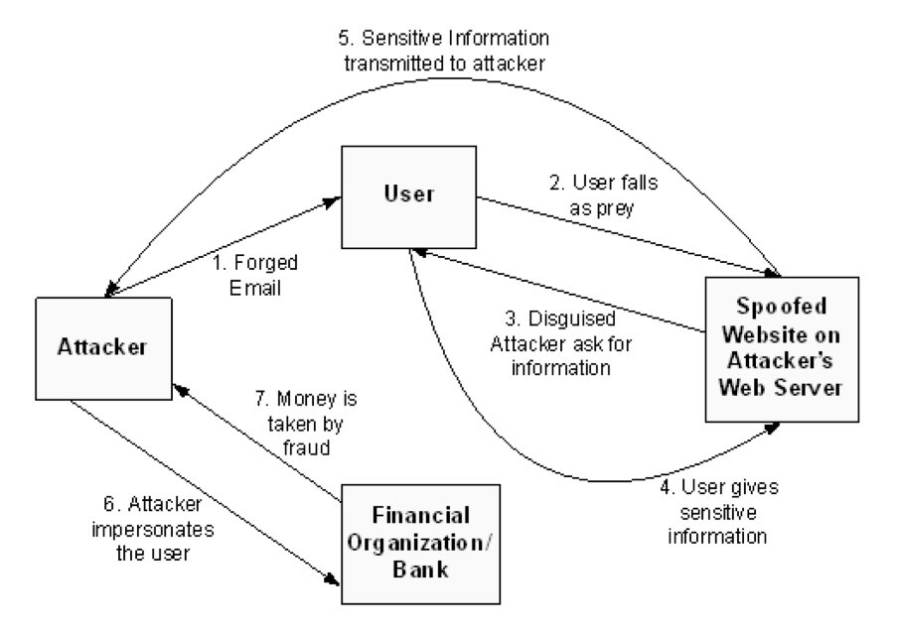  
**(그림 1) 피싱 공격 단계**

**3. 피싱 공격 사례 및 대응 방안**이 절에서는 Beardsley의 논문을 바탕으로, 실제 발생한 일반적인 피싱 공격 사례와 그에 대한 **기술적인 측면**을 설명하고 있습니다.

다뤄지는 대표적인 피싱 기법은 다음 네 가지 입니다.  
1. 이메일 필드 조작(Email Field Manipulation)  
2. 이미지 기반 이메일(Email with Image-only Content)  
3. URL 오도 및 리디렉션(Misdirection and Redirection)  
4. 팝업창 기반 공격(Pop-up Window Attack)

위의 기법 중 **이메일 필드 조작**과 **이미지만 포함된 이메일**은 앞에서 설명된 **1번부터 3번 유형의 피싱 공격**에 해당하며, **오도 및 리디렉션**, **팝업창 공격**은 **1번부터 6번까지의 다양한 유형**에 걸쳐 사용될 수 있는 보다 복합적이고 진화된 기법입니다.

또한 이 절에서는 각각의 공격 기법에 대해, 이를 막기 위한 **기본적인 방어 전략**도 함께 간단히 소개하고 있습니다. 이러한 방어 전략은 사용자를 **온라인 사기와 피싱 공격으로부터 보호**하기 위한 중요한 수단이 됩니다.

**3.1 이메일 필드 조작 공격(Email Field Manipulation Attack)  
이메일 필드 조작**은 가장 일반적으로 사용되는 피싱 기법 중 하나입니다. 이 방식은 이메일의 **헤더 정보**, 특히 **From 필드**를 위조함으로써 이루어집니다.

대부분의 이메일 클라이언트는 **발신자 확인 시 From 필드**에 크게 의존하는데, 피싱 공격자는 이 필드를 위조하여 **신뢰할 수 있는 사람이나 기관인 척** 가장합니다.  
이 작업은 매우 간단하며, **1980년대부터 널리 알려진 방식**으로 특별한 기술이 없어도 수행할 수 있습니다.

특히, **인증 없이 이메일 발송을 허용하는 SMTP 서버**를 사용하면 From 필드를 쉽게 위조할 수 있습니다. 문제를 더욱 악화시키는 점은 일부 **스팸 필터링 프로그램이 단순히 From 필드의 패턴만 확인**한다는 것입니다.  
이 경우, 공격자는 **필터링 시스템을 우회하여 사용자에게 이메일을 전달**할 수 있습니다.

최근에는 더 정교한 방식으로 From 필드뿐만 아니라 Received 경로(header)까지 함께 위조하는 사례도 나타나고 있습니다.  
이는 이메일의 발신 경로 전체를 조작해 **정상적인 통신 흐름처럼 위장하는 방식**입니다.

**그림 2에서는**phisher@hotmail.com (공격자, Phisher)이 victim_user@target.com (피해자, Victim User)에게 보낸 피싱 이메일의 헤더가 나타나 있습니다.  
이 이메일은 clean_user@yahoo.com (신뢰할 수 있는 사용자, Clean User)로 **위장되어** 전송되었습니다.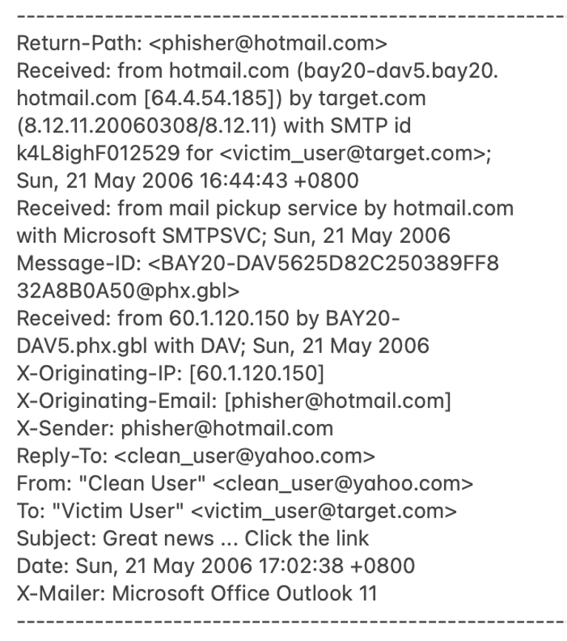

**(그림 2) Hotmail 서버에서 발송된 피싱 이메일의 헤더 정보**

**Hotmail 서버를 활용한 피싱 공격 사례**연구진은 위의 공격 시나리오에서 **Hotmail의 SMTP 서버를 사용**하여 피싱 이메일을 발송하였습니다. 이 과정은 **Microsoft Outlook에서 손쉽게 설정 가능**했습니다.  
Hotmail의 SMTP 서버는 **별도의 인증 절차 없이 이메일 발송이 가능**하기 때문에, 공격자는 **사실상 아무나인 척 위장**해서 이메일을 보낼 수 있습니다.

예를 들어, 공격자가 **조직의 CEO나 관리자처럼 위장해** 직원들에게 이메일을 보내면서 개인정보를 요청할 경우, 수신자는 그것이 사기인지 모른 채 **상사의 지시로 착각하고 민감한 정보를 제공**하게 될 수도 있습니다.  
이는 조직 내부의 신뢰를 악용한 **치명적인 사회공학적 공격**이 될 수 있습니다.

물론, 이러한 이메일의 헤더에는 **의심스러운 정보가 포함되어 있어 분석이 가능**하긴 하지만,  
현실적으로 일반 사용자 중 **이메일 헤더를 꼼꼼히 확인하는 사람은 매우 드뭅니다.**

또한, **Mass eMailer v2.2와 같은 무료 이메일 발송 도구**를 사용하면 **더 정교하게 위장된 대량 피싱 이메일**을 손쉽게 보낼 수 있으며, 이에 대한 예시는 그림 3에서 설명되고 있습니다.

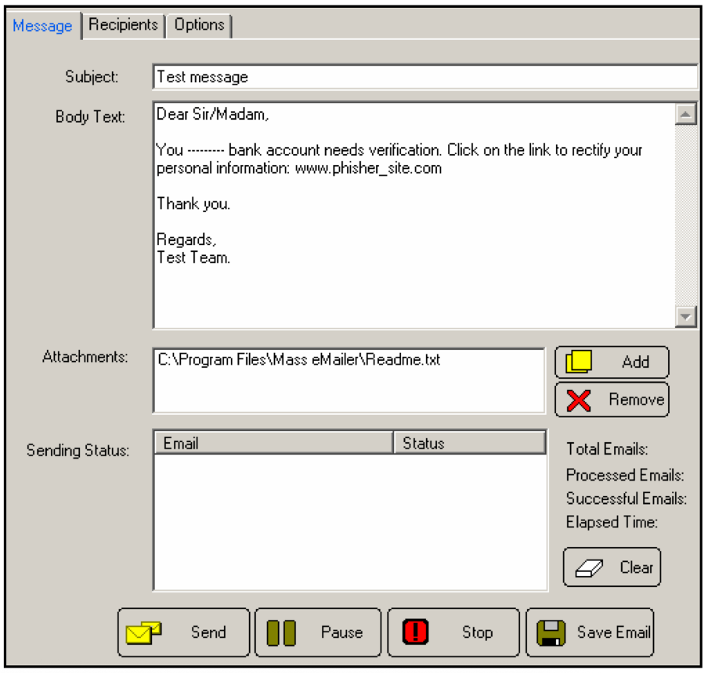  
**(그림 3) 위조된 신원을 사용하여 대량 메일을 전송할 수 있는 Mass eMailer 2.2 소프트웨어**

**공통 방어 방법**이메일 공격에서 From 필드 등의 **위조에 대한 방어책**을 언급하기에 앞서, 먼저 알아두셔야 할 점이 있습니다.

일반적으로 수신되는 **피싱 이메일은 정상 이메일과는 조금 다른 경로**를 통해 전달됩니다.

즉, 피싱 이메일은 **신뢰할 수 있는 금융 기관을 가장해**, 중간에 가정용 브로드밴드 네트워크(예: 감염된 개인용 컴퓨터)를 거쳐 사용자의 메일 서버에 도달합니다.

이 때문에 사용자는 이메일 헤더에서 **가장 마지막 단계의 'Received' 헤더만 보게 되며**, 이 정보는 **신뢰할 수 있는 메일 서버를 통과한 것처럼 보이기 때문에 쉽게 속을 수 있습니다.**

**위조 이메일 식별을 위한 단서들**비록 From 필드 위조를 완전히 막아낼 **강력한 인증 체계가 존재하지는 않지만**, 다음과 같은 **의심 징후를 통해 피싱 여부를 추적**할 수 있습니다.

**1. 이상한 공백이나 특수 문자**피싱 메일은 종종 이름이나 제목에 **랜덤한 기호나 공백을 삽입**해 필터링을 우회하려고 합니다.  
ex) P@ypal, B a n k o f A m e r i c a

**2. 해시 회피(hash-busting) 문자 + 브랜드명 조합**이러한 조합은 **이메일이 악의적인 목적을 가진 것일 가능성을 높여주는 신호**로 해석됩니다.

**3. Received 헤더의 타임스탬프 비교**이메일 경로를 기록한 Received 헤더에 포함된 **시간대(timestamps)가 불일치**하거나,  
**시간대 정보가 누락된 경우**, 해당 이메일은 **위조 가능성이 높은 정교한 피싱 메일**일 수 있습니다.

**3.2 이미지 기반 이메일 공격(Email with Image-only Content Attack)**이 공격은 이미지 삽입 공격(Image Insertion Attack)이라고도 불리는 일반적인 피싱 기법 중 하나입니다.

공격자는 **HTML 형식을 지원하는 이메일 클라이언트**를 대상으로, 메일 본문에 **.GIF 등 이진 이미지 파일만 삽입**해 피싱 이메일을 구성합니다.

이때 이미지 외에는 **랜덤한 단어와 구문들로 구성된 텍스트 스트림**을 함께 삽입하여,  
스팸 필터가 이를 정상 메일로 오인하도록 **필터링을 혼란스럽게 만들기 위한 목적**을 가지고 있습니다.

**공통 방어 방법**이러한 이미지 삽입 공격에 대한 가장 직접적인 해결책은 다음과 같습니다.

**1. HTML 이메일을 비활성화하고, 텍스트 전용 이메일만 허용**이는 기술적으로는 가장 효과적인 방법입니다.

하지만 오늘날 대부분의 인터넷 사용자들은 시각적 요소(디자인, 색상 등)가 포함된 이메일을 기대하기 때문에, 이러한 제한은 **상업적 혹은 사용자 경험 측면에서 현실적이지 않을 수 있습니다.**

따라서 대안으로는, 이메일 수신 시 **사용자에게 '텍스트 전용'과 'HTML 버전'을 선택할 수 있는 옵션을 제공**하는 방식이 제안됩니다.

의심스러운 이메일을 받을 경우, 사용자는 **HTML 형식 대신 텍스트 전용 버전으로 전환하여 가짜 링크에 속는 것을 방지**할 수 있습니다.

**3.3 오도 및 리디렉션 공격(Misdirection and Redirection Attack)  
오도(Misdirection) 및 리디렉션(Redirection)** 공격은 많은 보안 전문가들이 **가장 창의적인 피싱 기법 중 하나**로 꼽는 공격 방식입니다.

이 공격은 사용자가 이메일에 포함된 **URL을 클릭하도록 유도한 뒤, 가짜 웹사이트로 이동시켜 개인정보를 탈취**합니다.

**공격 방식  
1. 조작된 링크 활용**이메일에 포함된 링크는 겉보기에는 안전한 사이트처럼 보이지만, 실제로는 **다른 악성 사이트로 연결**됩니다.

예를 들어, <a href="http://192.9.200.1">https://logon.rhbbank.com.my/</a>  
사용자는 보기에 **https로 시작하는 신뢰할 수 있는 은행 사이트 링크**라고 생각하지만, 실제 클릭 시에는 [http://192.9.200.1](http://192.9.200.1/) (정체불명의 IP 주소)로 이동하게 됩니다.

**2. 겹쳐진 이미지 맵(Overlapping Area Map) 사용**이메일 내 **하나의 클릭 가능한 영역에 서로 다른 링크를 중첩**시켜,  
마우스를 올렸을 때 보이는 링크는 정상처럼 보이지만, 클릭하면 **숨겨진 다른 링크**로 연결되도록 만듭니다.

**3. 정상 서비스를 악용한 리디렉션**최근 피셔들은 유명한 기업이나 서비스 제공자의 **리디렉션 기능**을 악용하여,  
사용자를 **여러 단계(nested)의 링크를 거쳐 최종적으로 악성 사이트로 이동**시키는 공격을 수행하고 있습니다.

**주소 난독화 (Address Obfuscation) 서비스 악용**일부 피싱 이메일은 **고의적으로 길게 생성된 URL을 짧은 링크로 줄여주는 주소 난독화(축약 링크) 서비스**를 활용합니다.

공격자는 수신자가 긴 주소보다 **짧고 간편한 URL을 더 신뢰하고 클릭할 것이라 기대하며**,  
해당 링크를 클릭하면 최종적으로 **피싱 사이트로 연결**되도록 설계합니다.

이러한 난독화된 주소는 **다단계 리디렉션 체계를 은폐**하기에 이상적이며,  
사용자가 클릭 시 **실제 목적지(URL)를 제대로 파악하지 못하도록 유도**합니다.

**추가 도구 1: 무료 DNS 리디렉터 (Free DNS Redirectors)**공격자들은 **무료로 제공되는 DNS 리디렉터 서비스**를 통해 선택한 도메인 이름을 IP 주소로 자동 연결(resolve)하게 만들고, 이 과정을 **사용자가 알아차리지 못하게 은폐**할 수 있습니다.  
이 방식은 사용자를 가짜 링크로 유도하는 데 매우 효과적입니다.

**추가 도구 2: HTML 내장 폼 (Embedded HTML Forms)**공격자는 피싱 이메일 본문 안에 **직접 HTML 폼(form)을 삽입**하여,  
사용자에게 "계정 확인" 등의 **행동 유도(Call-to-Action)** 메시지를 통해 정보를 입력하도록 합니다.

이 방식은 **별도의 웹사이트 없이도 사용자의 민감 정보를 직접 수집**할 수 있게 해주며,  
서버 운영 없이 이메일 자체로 피싱을 완료할 수 있다는 점에서 효율적입니다.

**공통 방어 방법  
리디렉션 및 난독화 기법이 포함된 피싱 이메일을 차단하는 방법**은 다음과 같은 간단한 규칙들을 통해 구현할 수 있습니다.

l 도메인 이름에 16진수(HEX) 인코딩된 ASCII 문자가 포함된 경우 차단

l http라는 단어가 한 URL 내에서 두 번 이상 나타나는 경우 차단

l HTML 내에서 <A> 또는 <AREA> 태그가 중첩된 경우 차단

그러나 **주소 난독화 서비스 자체는 피싱과 직접적으로 연결되기 어려워**, 이 경우에는 단순 규칙으로 대응하기 어렵습니다.

대신, 다음과 같은 방식으로 보완할 수 있습니다.

l **금융기관 등 신뢰받는 발신자의 From 헤더와 URL 도메인을 매칭하여 검증 및 차단**

**3.4 팝업 창 공격 (Pop-up Window Attack)  
팝업 로그인 창**은 일부 상업 은행들이 **기본 로그인 기능 및 고객 추적 기능**을 위해 자주 사용하는 방식입니다.

그러나 사용자가 **자신의 계정에 로그인하기 위해 브라우저의 팝업 차단 기능을 해제**해야 하는 상황이 종종 발생합니다.

이러한 상황을 악용하여 피셔(공격자)는, 사용자가 로그인하자마자 **두 개의 팝업 창을 동시에 띄웁니다**. 하나는 **정상적인 실제 은행 사이트의 팝업 창**이고, 다른 하나는 **공격자가 만든 가짜 팝업 창**으로, 사용자에게 **신원 확인 정보만 입력하도록 요구**합니다.

이처럼 사용자 입장에서는 정상적인 로그인 창처럼 보이기 때문에, **경계심 없이 민감한 정보를 입력하게 되는 위험**이 있습니다.

**공통 방어 방법**이러한 공격에 대한 가장 효과적인 대응책은 **사용자 교육**입니다.

사용자에게 다음과 같은 내용을 인지시키는 것이 중요합니다.

**예상치 못한 팝업 창이 나타났을 경우에는 반드시 의심할 것,** 가짜 팝업 창은 정상 창과 유사해 보이지만, 미세한 차이(예: 디자인, 로고, 주소창 부재 등)가 있을 수 있으므로 이를 구별할 수 있도록 주의를 기울이는 훈련이 필요합니다.

**4. 피싱 사기 통계 및 분석(Phishing Scam Statistics and Analysis)**APWG(안티 피싱 워킹 그룹)의 2006년 3월 통계에 따르면, **피싱은 매우 빠르게 증가하고 있는 심각한 보안 위협**으로 분석되었습니다.

2006년 3월 한 달 동안 **18,480건의 고유 피싱 사례가 신고**되었으며, 이는 **역대 최고 수치**였습니다.

같은 기간 동안 **9,666개의 새로운 피싱 웹사이트**가 발견되었고, 이는 **이전부터 지속적으로 증가해온 추세**를 이어간 결과였습니다.

이러한 수치는 **피싱 공격이 단순한 개별 범죄를 넘어, 조직적이고 지속적인 위협**으로 확산되고 있음을 보여줍니다.

따라서 사용자 뿐만 아니라 기관과 기업 차원의 **지속적인 보안 모니터링과 대응 체계 구축이 필수적**입니다.

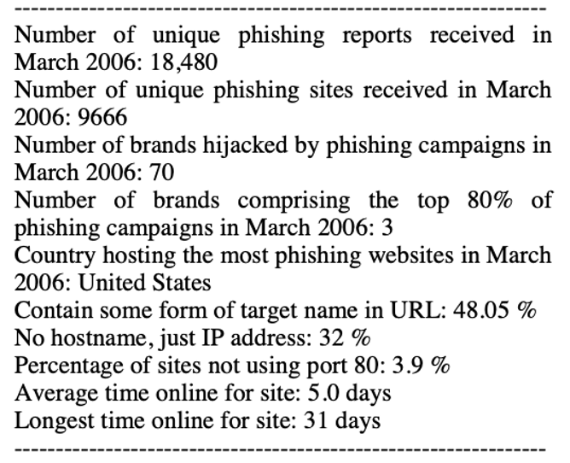  
**(그림 4) 2006년 3월 피싱 보고서 결과 요약**

**2006년 3월, Websense 보안 연구소는 미국이 전체 피싱 사이트 중 35.13%를 호스팅하며 해당 분야에서 1위를 차지했다고 보고하였습니다.**

**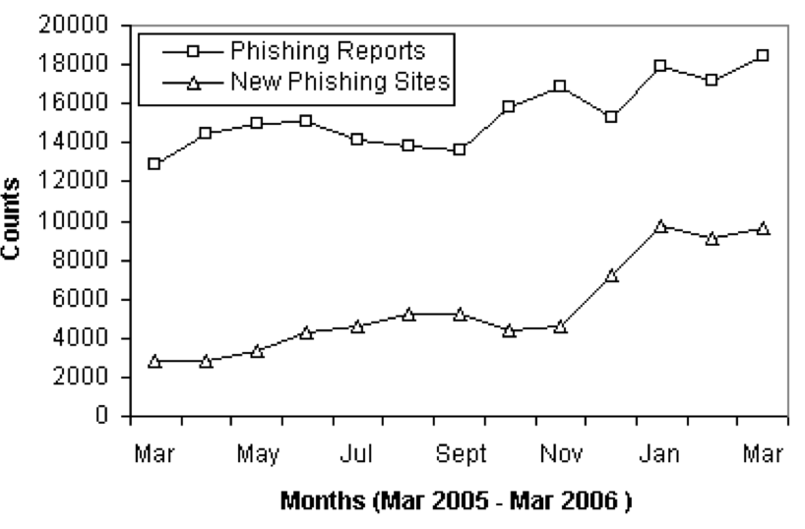  
(그림 5) 피싱 신고 건수와 신규 피싱 사이트 수를 나타낸 선형 그래프**

**나머지 상위 10개국과 그들의 기여 비율은 다음과 같았습니다.**중국 11.93%, 한국 8.85%, 독일 3.57%, 캐나다 3.52%, 일본 2.39%, 루마니아 2.29%, 스페인 2.13%, 브라질 1.97%, 아르헨티나1.92%였습니다.

또한, **피싱 기반 트로이목마 및 키로거(keylogger)의 급격한 증가**도 보고되었으며, 이는 그림 6에 나타나 있습니다.

그리고 2005년 3월부터 2006년 3월까지 평균 약 91.23개의 브랜드가 도용(hijacked)되었으며, 이 통계는 그림 7에 나타나 있습니다.

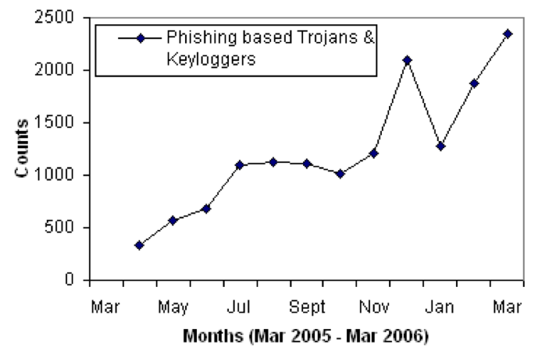  
**(그림 6) 피싱 기반 트로이목마 및 키로거 수를 나타낸 선형 그래프**

**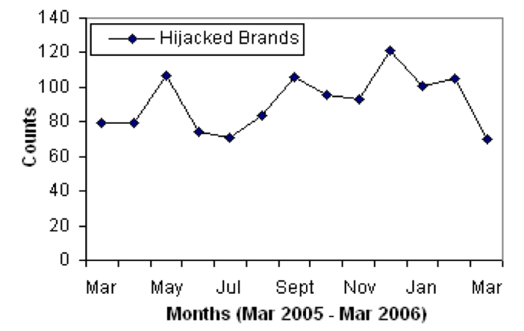  
(그림 7) 도용된 브랜드 수를 나타낸 선형 그래프**

신원 도용의 전반적인 양상을 파악하기 위해, 연구진은 미국 연방거래위원회(FTC)가 발표한 **2005년 소비자 사기 및 신원 도용 신고 데이터**를 분석하였습니다.   
이 보고서는 2003년부터 2005년까지의 관련 데이터를 포함하고 있으며,   
**Consumer Sentinel**과 **Identity Theft Data Clearinghouse**를 기반으로 작성된 것입니다.

소비자가 신고한 피해 금액 중 **1,000달러 이상의 손해를 본 사례가 전체의 23%를 차지**했으며, 이는 **2003~2004년보다 약 10% 증가한 수치**입니다.   
지불 수단 측면에서도 변화가 있었는데, **2003년에는 5%에 불과했던 특정 결제 방식의 사용 비율이 2005년에는 20%로 증가**했습니다. 특히 **신용카드는 3년 연속 피해 수단 중 가장 많이 사용되었으며, 전체의 40%를 차지**했습니다.

연령별로 보면, **전체 사기 및 신원 도용 피해자의 75%가 20~50세 사이**에 분포하고 있으며, 20대, 30대, 40대가 **비슷한 비율로 균등하게 분포**되어 있었습니다.  
하지만 **신원 도용 피해만 따로 보면, 18세~30세 사이의 젊은 층이 가장 큰 피해를 입은 것으로 나타났습니다.**

**5. 피싱 사기에 대한 대응 방안**스팸 및 피싱 이메일을 다룰 때, 사용자나 조직 차원에서 취할 수 있는 여러 가지 조치들이 있습니다.

일반적으로 사용자가 취할 수 있는 **기본적인 예방 수칙**은 다음과 같습니다.

**1. 피싱 이메일 안의 하이퍼링크를 클릭하지 마십시오.**해당 링크는 사용자에게 **정상적인 사이트가 아닌 가짜 사이트로 연결**될 수 있습니다.

**2.** **보안 소프트웨어를 최신 상태로 유지하십시오.**안티바이러스, 안티스팸, 안티스파이웨어 등의 보안 프로그램을 사용하고 **정기적으로 시그니처(패턴)를 업데이트**해야 합니다.   
이 소프트웨어들은 사용자의 컴퓨터를 **외부 공격에 강하게 보호**해 줍니다.

안티스팸 프로그램이 **잘못된 경고(오탐)를 생성할 수도 있지만**, 의심되는 이메일을 삭제하지 말고 **로컬에 보관하여 검토하는 것이 좋습니다.**

또한 **웹 브라우저 및 운영 체제를 항상 최신 보안 업데이트 상태로 유지**해야 합니다.  
이는 공격자가 악용할 수 있는 **치명적인 보안 취약점을 해결**해 줍니다.

**3. 알 수 없는 웹사이트에서 무료 소프트웨어를 다운로드하지 마십시오.**일부 무료 소프트웨어에는 **트로이목마(Trojan)가 숨겨져 있는 경우**가 있습니다.

**4. 강력한 방화벽(Firewall)을 사용하십시오.**대부분의 운영 체제에는 **내장 방화벽 기능이 포함되어 있으므로 이를 반드시 활성화**하십시오.

**5. 개인 정보를 입력하기 전, 주소창에 ‘https’와 자물쇠 아이콘이 있는지 확인하십시오.**이는 해당 사이트가 **보안 연결을 사용하고 있는지 확인하는 기본적인 방법**입니다.

**6. 인터넷상의 사기 수법에 대해 스스로 학습하고, 최신 정보를 꾸준히 습득하십시오.**자가 보안 교육은 피해를 줄이는 데 매우 중요합니다.

**7. 안티-피싱 툴바(Anti-Phishing Toolbar)를 브라우저에 설치해 사용하십시오.**이 툴바는 사용자가 웹사이트를 탐색할 때 의심스로운 피싱 사이트를 식별하고 경고해 줄 수 있습니다.

**조직 차원에서 고려할 수 있는 보다 구체적인 안티-피싱 대응 방안들이 있습니다.**다음은 **조직 수준에서 취할 수 있는 상세한 피싱 대응책들**입니다.

**5.1 이메일 필터링은 스팸 및 피싱 이메일을 차단하기 위한 효과적인 방법이 될 수 있습니다.** 피싱 이메일은 스팸의 하위 범주에 해당하므로, **우수한 스팸 필터링 기능이 있는 시스템은 피싱 대응에도 도움이 될 수 있습니다. 또한 시그니처 기반(패턴 인식) 안티-스팸 필터도 유용하게 활용될 수 있습니다.**

안티-스팸 소프트웨어를 실제로 설치하고 검증하려면 다음과 같은 단계로 진행할 수 있습니다.

**1단계**: 초기에는 스팸을 완전히. 차단하지 않고, **‘스팸’으로 태그만 하도록 설정**합니다.  
**2단계**: 태그가 제대로 작동하면, 해당 스팸 메일을 이메일 서버 내 ‘Junk Email Store’(스팸 저장소)로 자동 이동시켜야 합니다.

이 저장소는 **이메일 관리자에 의해 주기적으로(예: 주 1회) 모니터링**되어야 하며,  
오탐(false positive)이 발견되면 **해당 메일을 올바른 수신자에게 전달**해야 합니다.

이러한 전체 과정은 그림 8의 **흐름도**를 통해 시각적으로 설명되고 있습니다.

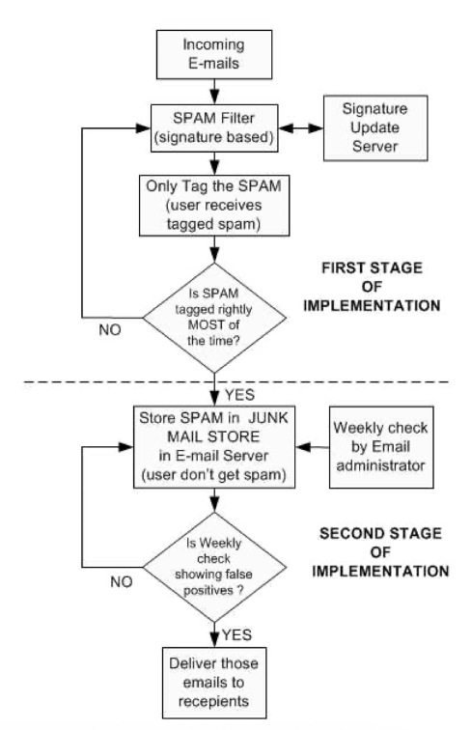  
(**그림 8) 이메일 필터링 구현 및 검증 절차를 나타낸 흐름도**

**5.2 이메일 인증은 메일이 실제 발신자(보낸 사람)에 의해 전송되었는지를 확일할 수 있는 기능입니다.** 공격자는 일반적으로 **회신 주소(return address)를 위조**하며,  
진짜 도메인과 매우 비슷한 도메인으로 메일을 보내는 수법을 사용합니다.

현재까지 제안된 여러 가지 **이메일 인증 방식**들이 있으며, 그중 몇 가지는 다음과 같습니다.

**Sender-ID** 및 **SPF(Sender Policy Framework)**→ DNS 레코드를 조회하여 **메일을 전송한 MTA(Mail Transfer Agent)의 IP 주소가 해당 도메인을 사용할 권한이 있는지 검증**합니다.

**도메인 키(DomainKeys) 기반 암호화 서명**→ 발신 도메인에 **암호화된 서명 정보를 포함하고**, 이를 **수신자가 DNS 레코드와 대조**하여 인증하는 방식입니다.

이메일에 **암호화된 전자 서명**을 첨부하는 것도 효과적인 방법입니다.  
→ 단, **전자 서명 방식이 일반적인 이메일 사용 방식으로 자리잡아야 실효성**이 높아집니다.  
→ 서명은 **클라이언트(사용자) 단** 또는 **게이트웨이(서버) 단**에서도 수행할 수 있습니다.

**5.3 보안 취약점을 해결하기 위한 운영 체제 패치(Patching)는, 악성 소프트웨어가 사용자 컴퓨터에서 실행되는 것을 막는 보안 강화(hardening) 조치가 될 수 있습니다.**보안 업데이트가 제공되는 경우, 이를 **로컬 서버에 다운로드하여 사내 네트워크(Local Area Network)를 통해 배포**할 수 있습니다.

**5.4 사용자 교육은 피싱 사기를 방지하기 위한 중요한 단계입니다.**

사용자에게는 다음과 같은 사항들을 반드시 안내해야 합니다.

l 이메일 내의 **링크를 클릭하지 말 것**

l 웹사이트에서 거래를 할 때에는 **SSL(보안 연결)이 사용되고 있는지 확인할 것**

l 로그인 시에는 항상 **기대되는(공식) 도메인 이름을 직접 입력하여 접속할 것**

l 이메일에서 "**지금 클릭하지 않으면 계정이 정지됩니다**" 등의 **위협적인 행동 유도(Call-to-Action)** 메시지에는 **절대로 응하지 말 것**

**6. 다계층 안티-피싱 제안**본 절에서는 **다양한 기술을 결합한 통합형 안티-피싱 대응 전략**을 제안합니다.

이 방식은 **여러 가지 기술을 조합한 통합 보안 솔루션**으로, 각각의 단계 또는 모듈을 적절한 순서로 구성하여 **하나의 안티-피싱 시스템으로 이메일 서버에 설치할 수 있습니다.**

또한, 일부 모듈은 **라우터 기반으로도 구현 가능**하므로,  
**네트워크 수준에서의 전방위적인 피싱 차단**도 가능하게 됩니다.

**6.1 화이트리스트와 블랙리스트 기반 접근법  
화이트리스트**는 **완전히 허용된 이메일 주소 목록**으로, 이를 통해 메일 필터링을 강화할 수 있습니다.

예를 들어, 대규모 조직에서는 사용자가 이메일 클라이언트를 통해 자신의 주소록을 **.csv 형식으로 서버에 업로드**함으로써, 조직 전체에서 공유되는 **중앙 화이트리스트를 자동으로 업데이트**할 수 있습니다.

한편, **스팸 메일이 메일함에 도달했을 경우**, 사용자는 이메일 클라이언트에서 **버튼 한 번으로 스팸 신고**를 할 수 있으며, 이 신고는 **블랙리스트에 해당 주소를 추가하고 시그니처를 기록**하는 데 활용됩니다.

해당 메일이 **n명 이상의 사용자에게 신고**되면, 시스템은 이를 **자동으로 ‘스팸’으로 분류하고 차단**할 수 있습니다.

블랙리스트에 등록된 주소는 **신고 횟수에 따라 순위가 매겨지며**, **도메인 단위 차단 기능**도 함께 제공될 수 있습니다.

또한, 기존 피싱 이메일의 시그니처 정보(이메일 주소, IP 주소, 제목, 본문 내 문장, 키워드 등)는  
**중앙 온라인 데이터베이스에 저장**되며, **위장된 기업 웹사이트의 원본 레이아웃 정보도 함께 저장**되어 향후 수신되는 이메일과의 **레이아웃 및 내용 비교 기반 탐지**에 활용됩니다.

이 데이터베이스 내 **잠재적 피싱 메일 항목**은 탐지 빈도나 신고 횟수에 따라 점수(Score)가 부여되며, 점수가 높을수록 위험도(severity level)도 함께 증가하게 됩니다.

이러한 전체 흐름은 그림 9의 **흐름도 형태로 시각적으로 표현**됩니다.

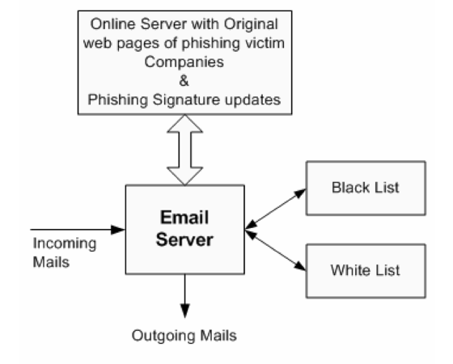  
(**그림 9) 온라인 서버 기반의 화이트리스트/블랙리스트 구성도**

**6.2** **SMTP 서버 보안 강화**SMTP 서버는 **등록된 고정 IP(static IP) 주소로부터만 접근을 허용**해야 하며, SMTP 사용자 인증(SMTP authentication)을 반드시 지원하도록 설정하고, **이러한 방식으로만 작동되도록 표준화**되어야 합니다.

또한, **SMTP 릴레이(relay)는 절대 허용되어서는 안 되며**, **동적 IP 주소에서 SMTP 서버가 실행되지 않도록 차단**해야 합니다.  
그 이유는, 피셔(공격자)들이 **전화 접속(dial-up) 환경 등에서 자신만의 SMTP 서버를 실행하여 메일을 보내는 경우**가 있기 때문입니다.

추가적으로, **디지털 서명(digital signature)을 점진적으로 이메일 시스템에 도입하여 필수화**하는 것도 하나의 방안이 될 수 있습니다.

이렇게 하면 **발신자 주소 위조를 방지**할 수 있으며, 위조된 이메일은 자동으로 **거부 처리(reject)** 되어, **신뢰할 수 있는 실제 발신자만 이메일을 보낼 수 있게 됩니다.**

**6.3그레이리스트(Grey Listing) 방식 구현  
Harris가 제안한 그레이리스트 방식**은 이메일을 구분하기 위해 이메일을 보내려는 **발신 호스트의 IP 주소, Envelope 발신자 주소,** **Envelope 수신자 주소** 세 가지 요소를 기반으로 시그니처(Signature)를 구성합니다.

수신 측 이메일 서버가 이 시그니처를 **처음 보는 경우**, 해당 이메일은 **일시적으로 거부**되며, 첫 번째 시도는 ‘반송 메일(bounced email)’이 됩니다.

이후 **25분에서 4시간 사이에 같은 발신자가 다시 시도할 경우**에만 해당 이메일을 **정상적으로 수신하도록 허용**하는 방식입니다.

이 절차는 대부분의 **스팸 및 피싱 메일이 동일한 시그니처로 재전송되지 않는 점**을 이용하여, 이메일을 **선별적으로 차단**하는 데 매우 효과적입니다.

추가적으로, **신뢰할 수 있는 발신자는 별도의 화이트리스트에 등록**되도록 설정하면,  
불필요한 반송 메일을 줄이고 그레이리스트 처리 없이 바로 수신할 수 있습니다.  
이러한 방식으로 **이메일 처리 효율성도 함께 개선**할 수 있습니다.

**6.4 웹페이지 레이아웃 비교 기반 탐지**새로운 피싱 이메일이 도착했을 때, 발신자가 **위조되지 않은 정상 주소**를 사용하더라도  
그 안에 포함된 웹 링크(URL)를 분석하여, **과거에 위조 사례가 있었던 실제 기업 웹사이트의 레이아웃**과 비교합니다.

이 비교는 **중앙 서버에 저장된 원본 웹페이지 데이터**를 기반으로 수행됩니다.

레이아웃 비교는 5개 구역(상단, 하단, 좌측, 우측, 중앙)으로 나누어 수행되며, 각 구역별로 다음과 같은 속성을 비교합니다.

l **글꼴 속성**: 글꼴 종류, 크기, 굵게, 기울임, 밑줄 등 서식 정보

l **이미지 속성**: 이미지 유형, 크기, 폭, 높이, 생성일 등

이 비교 결과가 **유사하다고 판단되면 메일을 허용**하고, 그렇지 않을 경우 **사용자에게 경고를 제공하며 해당 이메일의 시그니처를 중앙 서버에 저장**합니다.

비교에 사용된 속성 값들에는 점수(score)를 부여하고, **누적 점수가 일정 임계값(threshold)을 초과할 경우 허용 여부를 판단**하는 방식입니다.

**6.5 이미지 내 텍스트 추출**이메일이 **이미지 기반 콘텐츠**로 구성되어 있는 경우,  
해당 이미지로부터 **텍스트를 추출**한 뒤, 이를 이용하여 Bayesian 필터를 활용한 어휘 분석(lexical analysis)을 수행합니다.

또한, 해당 이메일이 포함하고 있는 **웹페이지 링크** 역시 **기존 피싱 이메일에서 사용된 링크와 비교**하여 유사 여부를 확인합니다.

분석 결과 **의심스러운 점이 발견될 경우**, **사용자에게 경고 메시지를 제공하고**, **해당 이메일의 시그니처를 중앙 온라인 서버에 저장**하여 기록합니다.

**6.6 DNS 이름 매칭**피싱 이메일에 포함된 웹 링크의 도메인 이름(DNS 이름)은, **해당 기업의 실제 공식 도메인과 일치하는지 확인하기 위해 DNS 쿼리**를 통해 검증됩니다.

만약 링크가 **광고된 기업과 무관한 조작된 도메인**으로 판명될 경우, 즉시 **사용자에게 경고**하고, 해당 정보는 **중앙 서버 데이터베이스에 저장**됩니다.

예를 들어, **Citibank를 사칭한 피싱 이메일**이 "계정 정보를 업데이트하라"는 메시지와 함께  
링크를 제공할 경우를 가정해보면, 실제 Citibank의 IP 주소는 **192.193.xx.xx** 형식을 따릅니다.  
이때 해당 링크의 IP 주소를 확인하여 **앞의 두 옥텟(192.193)과 비교함으로써**,  
**도메인 위조 여부를 판단**할 수 있습니다.

**6.7 집계 기반 베이지안 필터(Bayesian Filter) 구현**베이지안 필터링(Bayesian Filtering)은 **과거에 발생한 사건의 확률 정보를 바탕으로 미래의 발생 가능성을 추론**하는 원리에 기반한 기법입니다.

예를 들어, "sexy"라는 단어가 **5,000개의 스팸 메일 중 1,000건**,  
**500개의 정상 메일 중 100건**에서 나타났다면, 이 단어의 스팸 확률은 다음과 같이 계산됩니다.

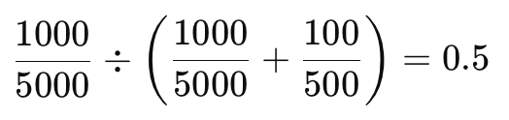

이와 같은 방식으로, 피싱 이메일 역시 **1단어, 2단어 조합, 3단어 조합**을 활용하여 **베이지안 필터로 점수를 부여하고 분류**할 수 있습니다.

각 단어 조합별 필터는 3개의 블록(1-keyword, 2-keyword, 3-keyword)으로 구성되며, **점수에 가중치를 부여하여 평균 점수를 계산**하고, 그 값을 기준으로 메일을 **태그, 격리 또는 차단**할 수 있습니다.

예시 키워드 :  
 1단어: porn, horny  
 2단어: porn site, horny wives  
 3단어: free porn site, sexy horny wives

이러한 키워드는 메일 제목(subject)과 본문(content)에서 추출되며, **제목에 포함된 키워드는 더 높은 점수를 부여**하게 됩니다.

또한, 스패머들이 필터 회피를 위해 사용하는 특수문자(예: $, *, 숫자 등)는  
**정규화하여 제거하거나 대체(예: ‘0’을 ‘o’로)** 함으로써 필터링 정확도를 높일 수 있습니다.

가중 평균 점수 계산  
 X: 1단어 점수의 가중치  
 Y: 2 단어 점수의 가중차  
 Z: 3 단어 점수의 가중차

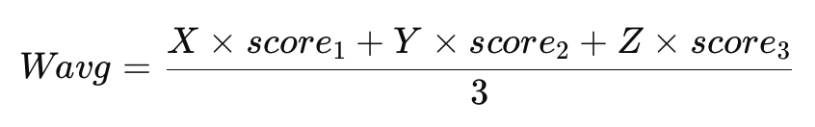

**Wavg가 설정된 임계값(threshold)을 초과할 경우**, 해당 이메일은 **스팸 혹은 피싱 메일로 분류되어 조치**됩니다.

이 기술은 **피싱 키워드에 맞춰 확장 적용**할 수 있으며,  
자세한 구성은 그림 10에서 시각적으로 설명되어 있습니다.

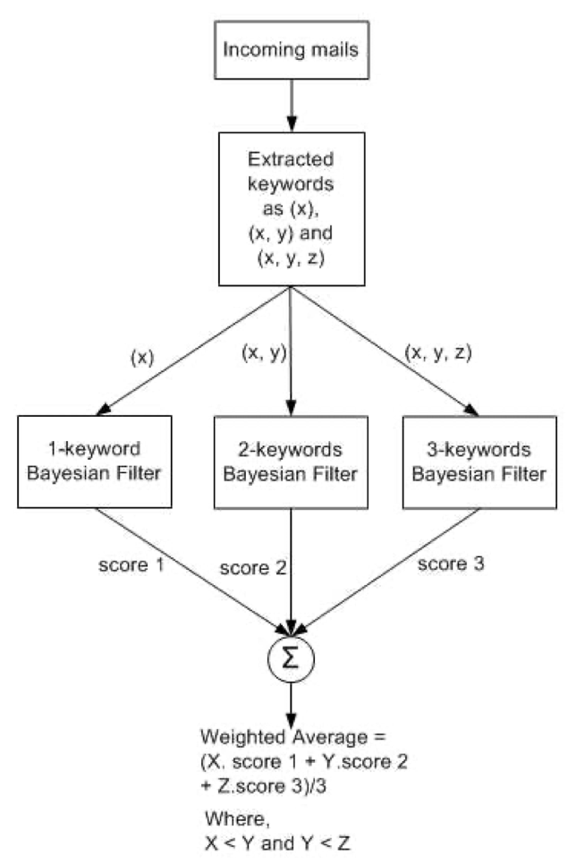

**(그림 10) 집계 기반 베이지안 필터링 접근 방식**

위에서 설명된 **모든 단계들을 결합하여 하나의 시스템으로 구현**한 후에는, **그림 8에서 설명한 것처럼**, 먼저 **피싱 이메일을 태그하여 정확도를 테스트**할 수 있습니다.

또한, 각 단계별 임계값(threshold value)도 조정(세밀한 튜닝)하여 **정확도를 더욱 향상**시킬 수 있습니다

**7. 결론**이 논문에서는 **피싱 공격의 다양한 측면을 이론적으로뿐만 아니라 실제 사례를 통해 분석**하였습니다.

오늘날의 비즈니스 환경에서 자주 나타나는 **일반적인 공격 사례**를 간략히 소개하고,  
**그에 대응할 수 있는 방어책**도 함께 제시하였습니다.

또한, 최근의 **피싱 스팸 통계 결과**를 통해 **문제의 심각성과 지속적인 성장 추세**를 강조하였습니다.

우리는 **온라인 보안 위협은 새로운 것이 아니며**, **전자상거래가 시작될 때부터 비즈니스는 끊임없이 새로운 보안 위협에 직면**해왔음을 잘 알고 있습니다.

비즈니스 관행이 새로운 기술 발전에 발맞춰 변화해감에 따라, **사기 행위도 새로운 기술 환경에 적응하며 진화**하고 있다는 점을 주목할 필요가 있습니다.

따라서, 이 논문에서는 **보다 나은 인터넷 사기(특히 피싱) 이해를 통해  
신원 도용 피해를 예방할 수 있도록 다계층 안티-피싱 방안을 제안**하였습니다.

출처 - <https://arxiv.org/abs/1410.4672?utm_source=chatgpt.com> <https://arxiv.org/pdf/1410.4672>

**스팸메일 자료에 대한 일반화 부분선형 가법모형 연구**

**연구 배경**

인터넷 발달로 전자우편 사용이 증가함에 따라 스팸메일(수신자 동의 없는 광고성 메일)의 사회적 문제가 심각해지고 있으며, 스팸 메일은 경제적 피해를 유발하고 기업 및 국가 차원의 기술적 차단 시스템이 개발되고 있습니다. 기존 스팸 필터링 기법에는 시그니처 기반, 네트워크 필터링, 자동 차단, 레퓨테이션 시스템 등이 있습니다.

**연구 목적**

기존 분류 모형의 한계를 극복하고자, GPLAM을 도입하고 다양한 공변량 선택법을 통해 스팸 여부 판별의 정확도 향상 및 모형 성능 비교를 목표로 합니다.

**데이터 출처**

· UCI Machine learning Repository의 Spambase 데이터셋 (1999년)

· 총 4,601개의 이메일 (스팸 1,813건 / 정상 2,788건)

**공변량 설명**

· 총 57개 공변량:

· 1~ 48: 특정 단어 빈도율 (예: make, address, free 등)

· 49 ~ 54: 기호 빈도율 (예: !, $, # 등)

· 55 ~ 57: 대문자 길이 (평균, 최댓값, 총합)

· 반응 변수 Y: 스팸메일 여부 (1: 스팸, 0: 정상)

**통계적 탐색**

· 각 공변량에 대해 t-검정 실시 -> 대부분 유의미한 차이 (p < 0.05), 단 ‘will’ 변수는 제외.

**공변량 선택 방법**

| 선행연구 기반 | El-Alfy 등 (2011)의 방법 | Your, remove, George, !, $ 등 9개 |
| --- | --- | --- |
| t-검정 기반 | 평균 차이가 큰 공변량 선택 | Remove, $, 000, hp, free 등 |
| 전체 변수 | 57개 공변량 모두 사용 | - |
| 다변량 차원축소 | 계층 군집 + 인자분석 | 6개 군집 -> 인자 3개 추출 |
| 스팸 관련 키워드 | 선행연구 기반 스팸 단어 | Addresses, credit, remove, georg, hp 등 |

**사용 모델: GPLAM**

· 선형 + 비모수(B-스플라인) 혼합 모델

· Kont 수: 17개, 2차 B-스플라인 기저함수 사용

]

| AUROC | ROC 곡선 아래 면적 (높을수록 좋다) |
| --- | --- |
| ACCURACY | 전체 정분류율 |
| FPR(위양성율) | 정상 메일을 스팸으로 분류 |
| FNR(위음성율) | 스팸 메일을 정상으로 분류 |
| Precision | 스팸으로 예측된 것 중 실제 스팸 비율 |

9개 공변량 기반 (선행연구 기반)

· 가장 좋은 성능: 비모수 변수로 ‘!’ 기호 사용

· AUROC: 0.961

· 정분류율: 90.7%

· 위양성율: 5.4%, 위음성율: 15.1%, 정밀도:91.4%

· 모형 해석:

· ‘$’, ‘00’, ‘remove’ 증가 -> 스팸 확률 up

· ‘grorge’, ‘hp’ 증가 -> 스팸 확률 down

**전체 데이터 적용**

· ‘!’ 기호 사용시, AUROC: 0.960 / Accuracy: 90.5%

· 위음성율 가장 낮음: -> 스팸 탐지에 효과적

**57개 변수 모두 사용**

· 여러변수에서 AUROC > 0.96

· 특히 ‘you’, ‘hp’, ‘!’ 등에서 높은 정분류율

**결론**

· GPLAM은 스팸 분류에 효과적이며, 공변량의 선택에 따라 성능 차이가 큼

· ‘!’, ‘$’, ‘remove’, ‘000’ 등은 스팸 판별에 강력한 변수

· 합법적 메일에서 자주 등장하는 단어(‘george’, ‘hp’)는 스팸이 아님을 시사

참고 문헌

El-Alfy et al. (2011), Sahami et al. (1998), Greiner et al. (2000) 등 총 20여 편

스피어 피싱 공격 사례 연구 및 예방 방법

**1.서론**피싱(Phishing)은 **사회공학적 기법**으로, 피해자의 **자격 증명, 개인정보 및 금융 정보**와 같은 **민감한 데이터를 훔치기 위한 공격 방식**입니다.

스피어 피싱(Spear Phishing)은 이러한 피싱 공격의 한 형태로, **특정 개인이나 조직 내 특정 그룹**을 정밀하게 겨냥하는 방식입니다. 이 공격에서는 **공격자가 사전에 대상에 대한 기본 정보를 수집**한 뒤, 다양한 피싱 기술을 통해 **피싱 페이로드를 전송**합니다.

이러한 공격이 성공적으로 이루어질 경우, 조직은 **금전적 손실과 브랜드 이미지 훼손**을 입을 수 있습니다.

스피어 피싱 공격은 **공격자가 신뢰할 수 있는 서비스처럼 보이도록 기법을 교묘히 위장**하기 때문에, **기존의 전통적인 보안 시스템으로는 탐지하기 어렵고 매우 효율적**입니다.  
예를 들어, 공격자는 **임직원을 대상으로 신뢰할 수 있는 기관처럼 가장한 긴급 이메일**을 보내어, 피해자가 **민감한 정보를 입력하도록 유도**할 수 있습니다.

이렇게 공격이 성공하면, 공격자는 **조직 내부로 무단 침입**하여 **민감한 데이터 탈취 및 다크웹에서 거래**, **악성코드 배포**, **랜섬웨어 공격**, **금융 사기** 등의 **범죄 행위**를 수행할 수 있습니다.

스피어 피싱은 **공격자가 표적에 대해 충분한 정보를 수집**하여, **보안 의식이 높은 기술 전문가도 쉽게 속아넘어갈 정도로 정교하게 설계**된다는 특징이 있습니다.

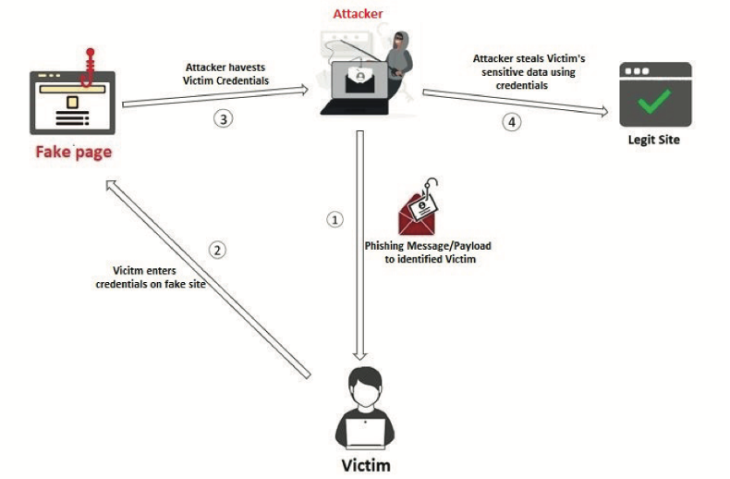  
**(그림 1) 스피어 피싱 공격 단계(공격 체인)**

스피어 피싱(Spear-phishing)은 **지능형 지속 위협(APT, Advanced Persistent Threat) 공격에서 초기 침투(Initial Access)를 얻기 위한 표준 기법**으로 자리잡고 있습니다.  
공격자는 **정교한 악성코드와 다단계 작업**을 사용하여 특정 목표를 달성하며, **장기간에 걸쳐 조직의 민감한 네트워크, 데이터 및 자산에 접근**합니다.

일반적인 **피싱 공격**은 불특정 다수를 대상으로 대량 발송되는 공격입니다.  
반면에, **스피어 피싱은 특정 피해자만을 대상으로 공격자가 사전에 정보를 수집**하여 정교하게 계획된 맞춤형 공격입니다. 이로 인해 **스피어 피싱은 탐지가 더욱 어렵습니다**.

또한, **고래 사냥(Whaling) 공격**은 스피어 피싱의 한 유형으로, 특히 **CEO, CTO, 부사장 등 조직의 고위 임원**을 정밀하게 노리는 **매우 정교하고 개인화된 공격**입니다.

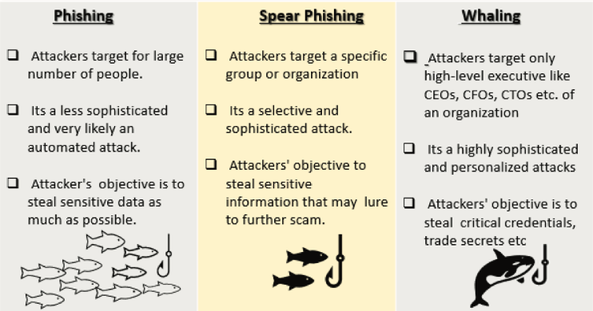  
**(그림 2) 피싱, 스피어 피싱, 그리고 고래 사냥(Whaling)의 비교**

**2. 스피어 피싱 기법**

**2.1 피싱 이메일(첨부파일 및 임베디드 링크)**공격자는 **첨부된 문서**나 **축약되거나 동적으로 생성된 URL**을 포함하여 **대상 피해자에게 이메일을 전송**합니다.

이렇게 하면, 피해자가 이를 클릭할 경우 **피싱 사이트로 연결되도록 속이는 방식**으로 공격이 이루어집니다.

**2.2** **메시지 및 통화 서비스**공격자는 **SMS(스미싱)**, **WhatsApp** 등의 **메시징 서비스**나, 전화 통화를 통해 **피해자에게 피싱 링크를 공유**합니다.

이렇게 하여, 피해자가 링크를 클릭하도록 유도하고 **피싱 사이트에 접속**하게 만드는 방식입니다.

**2.3 소셜 네트워킹 사이트**공격자는 **Facebook, LinkedIn 등**의 **소셜 네트워킹 사이트에서 피해자를 표적으로 삼아  
피싱 링크를 공유**하는 방식으로 공격을 수행합니다.

**2.4 악성코드**공격자는 **악성코드나 스크립트**를 **피해자의 시스템에 설치**하도록 유도하고, 이를 실행하면 **피해자가 피싱 사이트로 이동**되도록 만듭니다.

**2.5 피싱 서비스 및 피싱 키트**공격자는 **특정 사용자를 대상으로 피싱 서비스를 구매하거나,  
피싱 키트를 활용하여 피싱 공격을 수행**합니다.

**3. 스피어 피싱의 특징**

**3.1 긴급성 강조 및 사회공학적 정보 수집**공격자는 **사회공학 기법을 활용해 표적을 사전에 조사**하고, **긴급성, 위협성, 중요성**을 강조하는 메시지를 담은 피싱 콘텐츠를 **피해자에게 전달**합니다.

예를 들어, 공격자가 보낸 **가짜 IT 부서 이메일**에서 **즉시 비밀번호를 변경하라는 요청**을 받으면, 피해자는 이를 신뢰하고 **가짜 웹사이트에 접속하여 자격 증명을 입력**하게 되는 방식입니다.

**3.2 스피어 피싱의 정교함**스피어 피싱은 **매우 정교**합니다.

공격자는 **신뢰할 수 있는 개인이나 그룹으로 위장**하지만, 주의 깊게 살펴보면 **철자 오류(타이포그래피 오류)**, **부정확한 용어 사용**, 또는 **너무 격식 있거나 반대로 지나치게 비격식적인 메시지 내용**과 같은 단서들이 발견될 수 있습니다.

**3.3** **민감한 정보나 금전을 요구  
항상 민감한 정보나 금전을 요구**합니다.  
예를 들어, 공격자는 **가짜 메시지를 보내어 피해자가 복권 당첨자나 각종 콘테스트 수상자라고 속입니다.**

이러한 메시지를 통해 **피해자가 링크를 클릭하도록 유도**하며, 결국 **피싱 사이트에 접속해 은행 계좌 정보나 기타 민감한 정보를 입력**하도록 합니다.

**4. 스피어 피싱의 급증  
지난 몇 년 동안**, **헬스케어, 기술, 소셜 미디어, 전문 서비스, 금융, 제조, 에너지 등** 다양한 분야의 개인을 대상으로 한 **스피어 피싱 공격이 급증**해왔습니다.

**코로나19 팬데믹 기간 중**, 특히 **정부 기관과 의료 분야에서 스피어 피싱 공격이 눈에 띄게 증가**하였습니다. 공격자는 **코로나19와 관련된 공포 조성, 기부 사기, 가짜 백신 계획** 등을 미끼로 사용하여, 피해자에게서 **민감한 정보나 금전을 빼내는 시도**를 하고 있습니다.

**구글(Google)에 따르면, Gmail은 매일 1억 건 이상의 피싱 이메일을 차단**하고 있습니다.**코로나19 팬데믹 기간 중에는 일주일 동안, 매일 1,800만 건의 악성코드 및 피싱 이메일이 코로나19와 관련되어** 탐지되었다고 합니다. 또한, **매일 2억 4천만 건 이상의 코로나19 관련 스팸 메시지가 추가로 탐지**되었습니다.

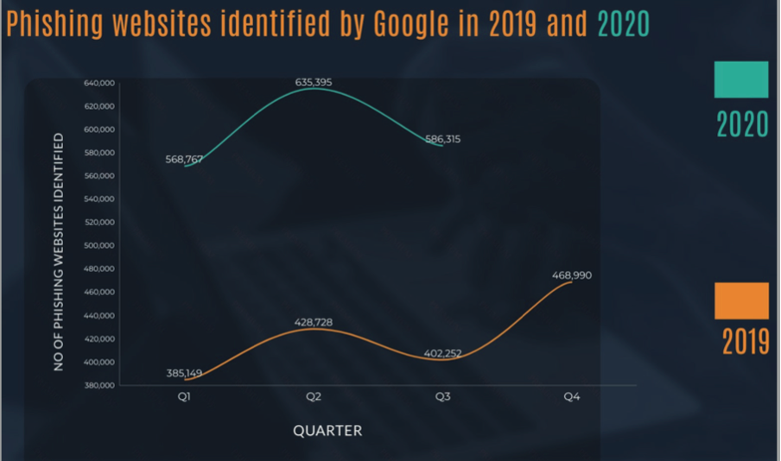

**Quick Heal 엔드포인트는 인도에서 코로나19 2차 유행이 정점에 달했을 때, 피싱 이메일 및 코로나19 관련 피싱 이메일의 급격한 증가를 관찰했습니다.**다음 그래프는 **Quick Heal 엔드포인트에서 차단된 피싱 이메일의 수**를 보여줍니다.

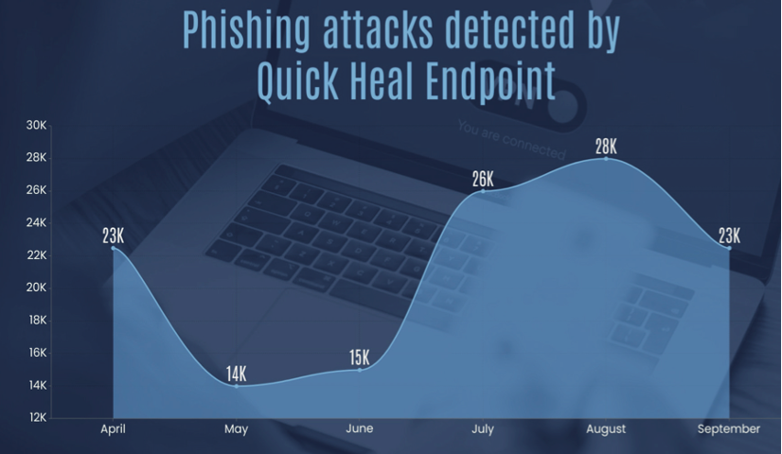

**스피어 피싱 공격의 페이로드 중 90% 이상이 이메일을 통해 전달**되며, 일부는 **악성 웹사이트를 통해 수행**됩니다. 공격자가 피해자에게 **전화나 메시지를 보내 피싱 웹사이트로 유도**하는 사례도 관찰되었습니다

**FBI 보고서에 따르면, 피싱은 전년도에 가장 성공적인 사이버 범죄 유형으로 남아 있었습니다.** 미국에서는 **피싱 사건이 2019년 114,702건에서 2020년 241,324건으로 거의 두 배로 증가**했습니다.

따라서, **스피어 피싱 캠페인의 성공 여부는 다음 요소들에 달려 있습니다**

l **발신자가 신뢰할 수 있는 사람인 것처럼 위장**할 수 있습니다.

l 피싱 이메일에 포함된 **정보가 정확해 보이거나, 수신자가 관심을 가질 만한 내용**일 수 있습니다.

l **요청 내용이 합리적으로 보이도록** 구성됩니다.

**5. IT 부서를 사칭한 이메일**한 직원은 **IT 부서의 관리자 데스크에서 보낸 것처럼 위장한 공격자의 가짜 이메일**을 받았습니다. 이 **긴급도가 높은 가짜 이메일**에는, **2021년 3월 15일 이후로 이메일 계정을 사용할 수 없게 될 것**이라는 내용이 담겨 있었습니다.

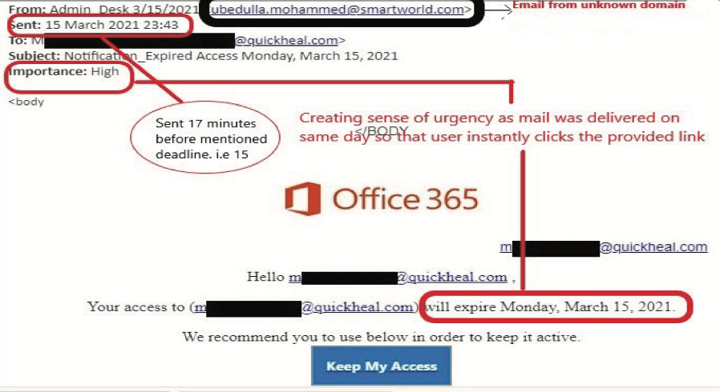  
**(그림 3) 스피어 피싱 이메일 예시**

발신자는 수신자에게 **"Keep My Access" 링크를 사용해 이메일을 계속 활성화**하라고 요청합니다. 처음에는 **신뢰할 수 있는 출처에서 보낸 이메일처럼 보일 수 있지만**, **발신자의 이메일 ID를 확인해 보면**,**실제로는 조직을 대상으로 한 스피어 피싱 공격**임을 알 수 있습니다.

**분석 주요 내용  
1.** 이 이메일은 **조직의 관리자 데스크와 전혀 관련 없는 smartword.com 도메인에서 발송**되었습니다.

**2.** 이 이메일은 **중요도가 너무 높게 설정**되어 있으며, **눈길을 끄는 제목**과 함께 **긴급성을 강조**하여 사용자가 **급하게 행동하면서 실수를 유도**하는 방식으로 작성되었습니다.

또한, 이메일 내용에는 **3월 15일 이후 이메일을 더 이상 사용할 수 없으며, 17분밖에 시간이 없다**고 언급되어 있어, 사용자가 **충분히 생각하거나 대응할 시간조차 주지 않아** **패닉 상황을 유도**하고 있습니다.

**3.** 사용자가 해당 링크를 클릭하면서, **가짜 마이크로소프트(Microsoft) 피싱 페이지**인 (hxxps://pixels-eg[.]com)으로 접속하게 되었습니다.

이 과정에서 **자격 증명이 유출**되었고, 결국 **사기범들이 조직 내부로 침투할 수 있는 경로**를 제공하게 되었습니다.

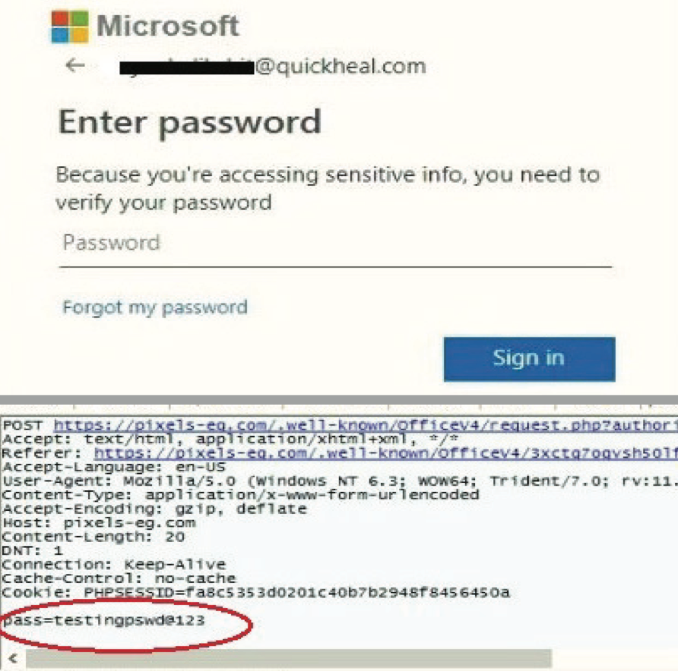  
**(그림 4) 스피어 피싱 이메일 분석**

사용자가 **마이크로소프트처럼 보이는 가짜 피싱 페이지**에 자격 증명을 입력하면,이 정보는 **공격자가 관리하는 원격 사이트로 전송**됩니다.

**6. CEO 사기(CFO Fraud)**CEO 사기(CFO Fraud)는, **사기범이 조직의 이메일 계정을 위조하여 CEO인 것처럼 속이는 사기**를 의미합니다.

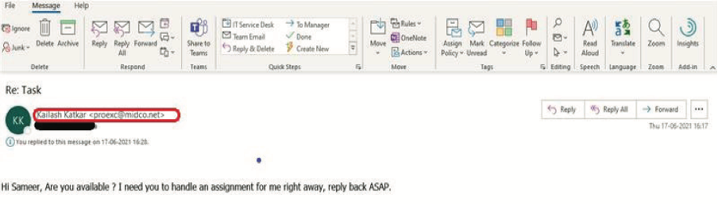  
**(그림 5) CEO 사기 스피어 피싱 이메일 예시**

**스피어 피싱을 이용하여**, **기업의 재무 또는 회계 부서 소속 직원을 속여** **회사의 무단 결제를 수행하도록 요청**하는 방식입니다. 공격자는 이후에 **직원에게 해당 금액을 환급해 주겠다고 거짓말**하며, 직원이 이를 믿고 결제를 진행하도록 유도합니다.

**일부 분석 내용  
1.** 이 이메일은 **조직의 CEO로 가장하여**, **직원의 업무 가능 여부를 묻고, 특정 과제를 맡기려는 것처럼 위장**하고 있습니다.

**2.** 이 이메일 역시 알 수 없는 도메인(Madco.net)에서 발송되었습니다.

**3.** 위의 이메일도 **스팸 메일함으로 분류된 점에서 의심스러운 정황**으로 보입니다.

직원이 해당 이메일에 **답장을 보낸 후**, 사기범들은 직원에게 54,000 루피(INR)를 결제해 달라고 요청했습니다. 또한, 그 금액은 **곧 환불될 것이라고 속였습니다**.

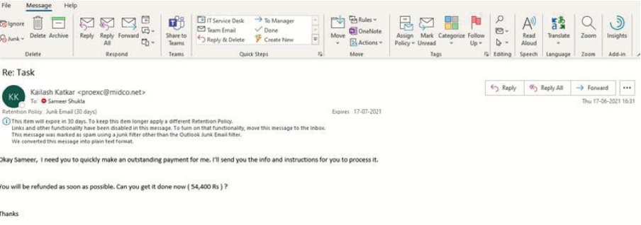  
**(그림 6) CEO 사칭 스피어 피싱 이메일의 예시**

**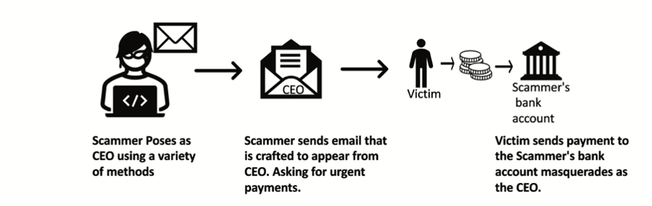  
(그림 7) CEO 사칭 스피어 피싱 이메일의 흐름도**

**7. 전 세계 사례 연구**

**7.1 앤썸(ANTHEM) 의료 데이터 유출 사건  
2015년 2월, 미국의 대형 건강보험사 Anthem, Inc.는 사기범이 자사 서버를 침입하여 처음에는 3,750만 명 이상의 개인식별정보(PII)를 탈취했다고 밝혔습니다.**

하지만 이후, **탈취된 PII의 규모가 7,880만 명까지 증가**한 것으로 확인되었습니다.  
유출된 개인정보에는 **이름, 의료 ID, 생년월일(DOB), 주소, 사회보장번호(SSN)** 등이 포함되어 있었습니다.

**공격자는 탈취한 개인식별정보(PII)를 압축 분할 파일 형태로 수집**하여, 이 파일들을 **다크웹에 판매하기 위해 업로드**하였습니다.

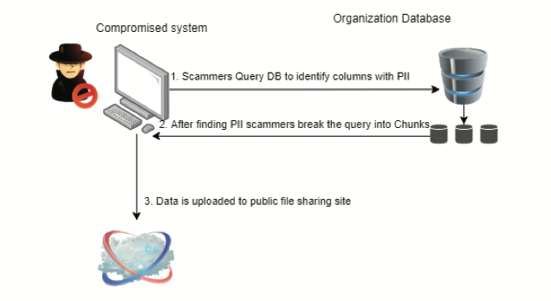  
(**그림 8) 앤썸(ANTHEM) 의료 데이터 유출 사건의 단계별 흐름도**

**조사관들은 “Deep Panda” 및 “Black Vine”이라는 가명을 사용하는 중국 정부 관련 해커 그룹이 Anthem의 직원을 표적으로 삼았다고 의심했습니다.**

Anthem은 이 사건으로 **수많은 집단소송**에 직면하였으며, **2017년에는 이 집단소송 합의로 1억 1,500만 달러**를 지불했습니다.

합의 문서에 따르면, 회사는 이미 **데이터 유출과 관련된 필수 비용**을 감수했습니다.

예를 들어, **숙련된 전문가 고용 비용 250만 달러**, **보안 개선 비용 1억 1,500만 달러**, **공개 통지 및 피해자 통보 비용 3,100만 달러**, **신용 보호 서비스 제공 비용 1억 1,200만 달러** 등이 포함됩니다.

또한 Anthem은 **추가 보안 개선 및 피해자 지원 조치**도 시행하기로 합의했습니다.

**공격 분석  
조사팀의 연구와 Anthem이 고용한 보안 기업 Mandiant의 독립 내부조사 결과, 데이터 유출은 2014년 2월 18일부터 시작되었다고 결론지어졌습니다.**

아래에는 **공격의 단계별 주요 내용**을 정리하였습니다.

**1.** **공격자는 피싱 이메일을 보내고, 이메일 내 링크를 악성 가짜 웹사이트로 연결시켜** **자격 증명을 탈취**하기 위한 공격을 시작했습니다.

**2.** **주요 직원의 자격 증명이 우발적으로 탈취된 이후, 공격자는 피해자에게 악성코드를 다운로드 및 설치하도록 속였습니다.**

**3.** **악성코드로 인해 공격자는 해당 컴퓨터뿐만 아니라 Anthem 기업의 데이터 웨어하우스를 포함한 여러 시스템에 원격으로 접근할 수 있었습니다.** 사기범들은 Anthem 시스템 내에서 옆으로 이동(lateral movement)하며 **권한을 상승시켜**, 데이터에 더 광범위하게 접근하고 Anthem의 환경을 변경할 수 있는 **능력을 더욱 확대**했습니다.

**4.** **사기범들은 최소 50개의 계정을 사용하여**, Anthem 네트워크 환경 및 **고객의 민감한 PII를 보관하는 데이터 웨어하우스를 포함한 최소 90개의 시스템을 침해**했습니다.  
이 데이터에 대한 쿼리(검색 요청)로 인해, **7,880만 명의 고유한 개인 사용자 정보가 유출**되었습니다.

조사팀은 **Anthem이 침해 전에도 데이터를 보호하기 위한 적절한 조치를 취**했으며,  
침해가 발견된 이후에는 **효과적으로 대응하기 위한 복구 계획(remediation plan)을 수립해 시행**했다는 사실을 확인했습니다.

또한, **조사팀은 Anthem과 협력하여 보안 취약점을 보완하기 위한 계획**을 함께 개발했습니다.

**7.2 JP모건 체이스 데이터 유출 사건**J.P. Morgan Chase & Co는 **전 세계에서 가장 큰 은행 중 하나**로, 총 자산 규모가 **3.39조 달러(USD)**이며, **미국 내 최대 은행**이자 **전 세계 자산 기준으로 4번째로 큰 은행**입니다.

또한, **J.P. Morgan 브랜드는 투자은행, 자산 관리, 재무 서비스, 프라이빗 웰스 매니지먼트 등 다양한 부서에서 사용**됩니다.

**2014년**, 세계에서 가장 큰 은행 중 하나가 **체계적으로 계획된 사이버 공격**의 피해를 입었습니다.  
**7,600만 가구**와 **700만 개의 중소기업의 기록이 침해**되었습니다. **이름, 주소, 전화번호, 이메일이 포함된 총 8,300만 건의 데이터**가 유출되어, **역사상 가장 큰 데이터 유출 사건 중 하나**로 기록되었습니다.

침입은 **6월 14일에 시작되어 7월 14일까지** 계속되었습니다.  
**8월 말**, 의심스러운 **데이터 유출 사건에 대한 보고**가 나타났습니다.

보안 전문가들에 따르면, **데이터 유출은 은행 직원 중 한 명이 스피어 피싱 공격에 당해 발생**했을 가능성이 큽니다.

**공격 분석  
1.** 공격자는 **은행에서 사용 중인 애플리케이션과 프로그램 목록을 확보**하고, 이를 기반으로 **취약점을 악용해 은행 시스템에 침입할 계획**을 세웠습니다.

또한, 공격자는 J.P. Morgan 웹사이트의 애플리케이션 중 하나에 존재하는 제로데이 취약점(zero-day vulnerability)을 이용했는데, 이러한 방식은 **스피어 피싱의 대표적인 특징 중 하나**로, **대상이 일단 침해되면 추가 공격이 이어지는 방식**입니다.

**2.** **조사 결과**, **한 직원이 스피어 피싱 공격에 당했을 가능성이 높으며**, **사회공학 기법으로 만들어진 악성 페이로드 링크를 무심코 클릭**했을 것으로 보입니다.

**3.** **악성코드가 직원의 개인용 컴퓨터를 감염시켰으며**, 이로 인해 **사기범들이 은행의 네트워크로 더 깊이 침투**할 수 있었다고 보고되었습니다. **공격자들은 복잡한 보안 계층을 뚫고 들어가**, **막대한 양의 데이터를 유출**하였습니다.

**4.** 이 데이터 유출 사건은 **은행 고객들이 은행 자격 증명을 탈취하려는 피싱 이메일 급증을 겪은 지 불과 며칠 후**에 주목을 받게 되었습니다. 여기서 **피해자들은 가짜 로그인 포털로 리디렉션**되었고, **사용자 이름과 비밀번호를 입력한 후에는** **악성코드가 마치 자바(Java) 업데이트처럼 위장**되었습니다.

**사기범들은 은행의 시스템에 고급 권한까지 접근**할 수 있었지만, **은행은 고객 계좌가 삭제되기 전에 이를 탐지하고 차단**할 수 있었습니다.

출처 - <https://www.seqrite.com/documents/en/white-papers/whitepaper-evolution-of-spear-phishing-attack.pdf?utm_source=chatgpt.com>

### **3. 사고 사례의 공통점 및 패턴 분석**

3-1. 공격 방식의 유사점

최근 스팸 메일 사고 사례를 분석한 결과, 공격자들은 공통적으로 송신자 위장, 링크 클릭 유도, 첨부파일을 통한 악성코드 유포 등 기술적 수법을 사용하며, 사용자의 심리를 조작해 반응을 유도하는 전략을 함께 사용하고 있음을 확인할 수 있다.

1. 위장된 발신자 (Spoofing)

* 발신자가 정부기관, 회사 내부 이메일, 고객센터 등으로 위장.
* 이메일 주소는 실제 주소와 유사한 도메인(ex. @g00gle.com) 사용.

1. 악성 링크 또는 첨부파일

* 이메일에 클릭 유도 링크 삽입 → 접속 시 악성코드 다운로드 또는 피싱 사이트 연결.
* PDF, Excel, Word 등의 첨부파일 안에 매크로 또는 스크립트 삽입 → 실행 시 시스템 감염.

1. 사회공학 기법 (Social Engineering)

* 심리적 압박, 호기심, 공포, 보상 등으로 판단력 흐리게 만듦.
* 예: "비밀번호가 곧 만료됩니다", "급한 인보이스 확인 필요", "계정이 해킹되었습니다"

1. 타겟팅된 공격 (Spear Phishing, BEC)

* 개인/회사 정보 사전 수집 후 맞춤형 메시지 작성.
* 임직원, 회계 담당자 대상으로 CEO나 거래처로 위장해 송금 유도.

1. 스마트폰 대상 공격 (Smishing)

* 문자(SMS)를 이용해 악성 앱 설치 링크 전달.
* 보이스피싱 연계 가능.

3-2. **사용자 반응 유도 기법**

심리적 트릭을 이용한 긴박감 조성, 권위자 사칭, 보상 심리 자극 등은 사용자의 판단력을 흐려 클릭과 파일 열람을 유도하는 데 효과적인 기법으로 나타났다.

1. 긴급성 부각

“즉시 조치가 필요합니다.” 혹은 “마감 임박!” 등의 표현으로 급박한 상황을 연출

1. 금전/보상 제시

상품 당첨, 환급, 포인트 지급 등으로 호기심과 탐욕을 자극하여 랜섬웨어 설치를 유도

1. 보안 경고

‘비밀번호 유출’, ‘계정 정지 예정’ 등으로 보안 우려를 조장하여 피싱 사이트로 유도

1. 업무/계약 연관

세금, 배송 안내 등 실제 비즈니스 문맥을 연말 정산 시즌이나 택배가 많은 시즌에 흉내내어 신뢰를 유도한 뒤 스미싱

1. 상사/기관 사칭

회사 상급자나 정부 기관을 사칭해 복종 심리를 유도하여 스피어 피싱을 가능케 함

1. 진짜처럼 보이는 UI

실제 사이트 혹은 문서처럼 보이는 디자인으로 사용자의 의심을 최소화

3-3. 피해 유형 분류

1. 광고성 스팸 (Commercial Spam) – 할인, 이벤트, 상품 홍보
2. 피싱 스팸 (Phishing Spam) – 계정 도용, 보안 인증 요청 등
3. 악성코드 유포형 (Malware Spam) – 첨부파일로 악성코드 유포
4. 랜섬웨어 메일 – 파일 암호화/금전 요구
5. 스피어 피싱 (Spear Phishing) – 특정 개인/조직을 표적으로 한 정교한 공격
6. BEC (Business Email Compromise) – 경영진 사칭해 송금 유도
7. 스미싱 (Smishing) – 문자 기반, 모바일 링크 클릭 유도
8. 허위 청구서 (Fake Invoice Spam) – 가짜 세금계산서, 미납 요금 등

### **4. 위험 탐지를 위한 모델링 아이디어**

4-1. 사용한 데이터셋 소개

대표적인 공개 데이터셋인 [SpamAssassin Public Corpus](http://spamassassin.apache.org/old/publiccorpus/), Enron-Spam Dataset, Ling-Spam Dataset 은 한국어 스팸 메일 자료가 용이하지 않기 때문에 최소한으로 사용하였였다.

대신 공개 한국어 스팸 데이터셋인 AI Hub(한국어 스팸 메일 데이터셋), [KLUE (Korean Language Understanding Evaluation)](https://klue-benchmark.com) 을 최대한 이용하고, Kaggle에서는 “Korean spam”으로 필터링하여 한국어로 된 데이터셋을 모았다.

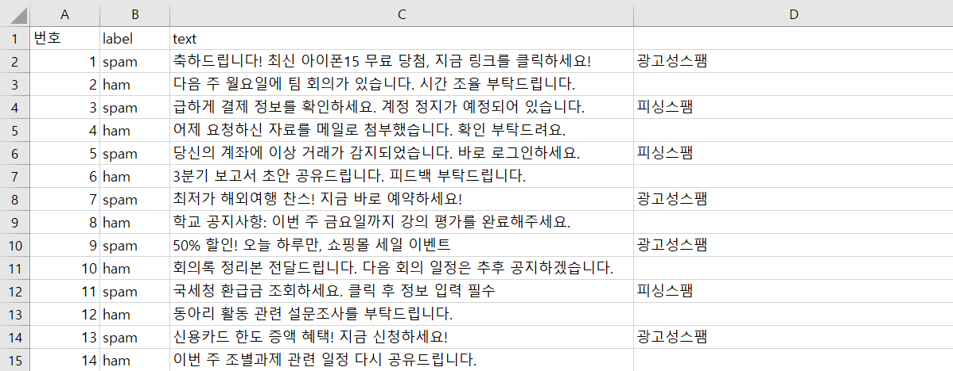

위와 같이 스팸 메일은 label을 spam으로, 일반적인 메일은 label을 ham으로 분류하였다.

### **4-2. 데이터 기반 탐지 요소 정리**

프로젝트 초기 단계에서는 이메일의 제목 및 본문에 포함된 텍스트 데이터를 기반으로 위험 요소를 추출하는 데 주안점을 두었다. 수집된 200개의 이메일 데이터는 스팸 여부(label)뿐 아니라, 유형(category) 정보도 포함하고 있어 탐지 기준을 다층적으로 설정할 수 있었다. 특히 ‘무료’, ‘당첨’, ‘계좌 이상’, ‘긴급’ 등의 특정 키워드는 스팸 이메일에서 반복적으로 나타나는 경향이 있었고, 이는 데이터 기반으로 파악한 주요 탐지 요소 중 하나였다. 또한, 문장의 길이, 특수문자 포함 여부, 링크 또는 숫자 등장 빈도 등도 모델링에 활용 가능한 의미 있는 피처로 판단하였다.

### **4-3. 머신러닝 또는 규칙 기반 탐지 제안**

처음에는 단순한 키워드 기반 규칙 탐지를 고려하였다. 예를 들어 ‘클릭’, ‘무료’, ‘지금 신청하세요’ 등의 문장이 포함되어 있을 경우 스팸으로 분류하는 방식이다. 하지만 이는 표현 방식이 조금만 달라져도 탐지가 어려운 한계가 있었다. 따라서 머신러닝 기반 접근으로 방향을 전환하였으며, Naive Bayes, Logistic Regression, SVM 모델을 비교 분석하였다. 모델 학습을 위해 CountVectorizer를 활용하여 문장을 벡터화한 후, 학습/검증 과정을 통해 성능을 비교하였다. 최종적으로는 성능과 해석 가능성 측면에서 유리한 Logistic Regression을 채택하였다.

### **4-4. 간단한 시뮬레이션 계획**

모델의 예측 결과를 실제 이메일 시나리오에 적용하기 위한 간단한 시뮬레이션도 구상하였다. 예를 들어, “축하드립니다! 최신 아이폰15에 당첨되셨습니다.”라는 문장을 모델에 입력하면 spam으로, “다음 주 회의 자료를 첨부드립니다.”라는 문장은 ham으로 예측되는지를 확인하였다. 이러한 간단한 입력–예측 구조를 통해, 모델의 탐지 능력을 직관적으로 검증할 수 있었다. 또한, 모델을 .pkl 형식으로 저장하고 벡터라이저와 함께 불러올 수 있도록 하여, 추후 실제 이메일 필터링 시스템에 연동이 가능하도록 구조화하였다.

아래는 최종 Logistic Regression 모델(C=100)의 예측 결과를 confusion matrix 형태로 시각화한 것이다.이 그래프는 테스트 데이터 40건을 대상으로 실제 정답과 모델의 예측값이 얼마나 일치했는지를 보여준다.ham(정상 메일)과 spam(스팸 메일) 모두에서 높은 정확도를 보이고 있으며,특히 spam 클래스에 대한 예측 일치도가 높아 보안 위협 탐지에 효과적인 모델임을 확인할 수 있다.

**[그림]confusion matrix 시각화** 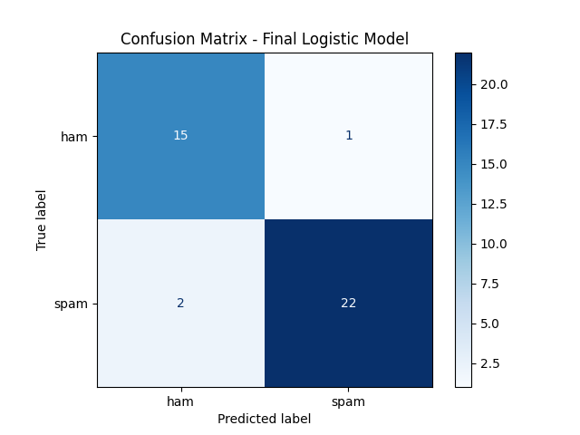

**5. 조사 및 분석 과정에서의 느낀점**

**5-1. 조사 후 느낀 보안 인식의 중요성**

이번 프로젝트를 통해 가장 크게 느낀 점은, 보안 위협은 기술적 요소뿐 아니라 **사용자의 인식과 태도**에 크게 영향을 받는다는 점이었다. 단순히 보기에는 평범한 메일처럼 보이는 메시지들도, 실제로는 계정 탈취, 피싱, 악성코드 유포 등 다양한 위협으로 이어질 수 있다는 것을 스팸 사례 분석을 통해 직접 체감할 수 있었다. 특히 피싱 메일의 경우, 매우 정중한 문장으로 포장되어 있어 수신자가 쉽게 경계를 늦추게 만들 수 있다는 점이 인상 깊었다. 이를 통해 보안에 대한 기술적 대응뿐 아니라, **사회적·심리적 측면의 보안 교육도 병행되어야 함**을 깨달았다.

### **5-2. 팀원 간 협업 경험**

이번 프로젝트에서는 팀원 간 역할을 명확히 분담하여 진행하였다. 한 명은 데이터 수집과 전처리를, 다른 한 명은 모델링 및 실험을 중심으로 작업하였다. 이 과정에서 각자의 진행 상황을 수시로 공유하고, 문제 상황에 대해서는 함께 회의하며 해결 방안을 도출하였다. 예를 들어, CSV 파일의 인코딩 문제나 레이블 불일치와 같은 이슈가 발생했을 때도 서로 피드백을 주고받으며 빠르게 정비할 수 있었다. 협업을 통해 단순한 과제 이상의 책임감을 가질 수 있었고, 실제 현업에서의 팀 프로젝트 흐름을 경험해볼 수 있었던 점이 특히 의미 있었다.

## **6. 향후 계획**

### **6-1. 사례 보완 및 추가 조사**

현재 수집된 이메일 사례는 총 200건으로, 스팸과 일반 메일이 비교적 균형 있게 포함되어 있다. 그러나 이는 다소 제한적인 데이터로, 다양한 유형의 최신 스팸 공격 패턴을 충분히 반영하지 못할 수 있다. 따라서 향후에는 더 많은 실제 이메일 사례를 확보하고, 특히 다양한 기업 도메인, 금융사, 공공기관 등을 사칭한 스팸을 포함하여 **데이터의 다양성과 신뢰성을 보강**할 계획이다. 이러한 추가 사례 확보를 통해 모델의 일반화 성능 또한 향상시킬 수 있을 것으로 기대된다.

### **6-2. 탐지 모델 구체화**

현재는 spam/ham 이진 분류를 중심으로 모델을 구성했지만, 추후에는 category 컬럼을 활용한 **다중 클래스 분류 모델**로 확장할 계획이다. 광고성, 피싱성, 랜섬웨어 등 각각의 스팸 유형을 구체적으로 분류함으로써, 단순 탐지를 넘어 **위협 수준별 분류 및 대응 자동화**가 가능한 구조를 만들고자 한다. 또한 머신러닝 기반 모델 외에도, 주요 키워드를 반영한 **규칙 기반 탐지 시스템과의 결합(하이브리드 탐지)**도 함께 고려하고 있다.

### **6-3. 보고서 마무리**

최종 보고서에는 전체 데이터 수집–모델링–예측–시각화까지의 흐름을 정리하고, 성능 결과 및 예측 예시를 첨부할 예정이다. 또한 모델 저장 및 시뮬레이션 가능 구조까지 포함함으로써, 단순 과제가 아닌 **보안 탐지 기술의 실현 가능성을 갖춘 프로젝트로 완성**할 계획이다. 최종적으로는 텍스트 기반 스팸 탐지 시스템의 초석이 될 수 있도록 실용성과 확장 가능성을 함께 고려하여 마무리할 것이다.